Санкт-Петербургский государственный университет

САЛЬНИКОВА Екатерина Викторовна

Выпускная квалификационная работа

Социальная проблематика и персонажи романов Зои Пирзад

Уровень образования: бакалавр
Направление 58.03.01 Востоковедение и африканистика
Основная образовательная программа CB.5035. «Востоковедение и африканистика»
Профиль: Иранская филология

Научный руководитель: д.филол.н., доцент, М.С. Пелевин

Рецензент: к.филол.н., ст.н.с Ю.А. Иоаннесян

Санкт-Петербург
2022

Оглавление
Введение 3
Общий обзор творчества Зои Пирзад 9
Персонажи романов «Я выключаю свет» и «Мы привыкнем» 28
I. Типичные персонажи 28
II. Нетипичные персонажи 54
Социальная проблематика романов «Я выключаю свет» и «Мы привыкнем». 63
Заключение 73
Список использованных источников и литературы: 76
Приложения 82
Приложение А: Персидский текст главы 28 из романа «Я выключаю свет», С. 175-187 82
Приложение В: Персидский текст отрывка главы 29 из романа «Мы привыкнем», С. 234-241 102

Введение
Иранская художественная литература отличается невероятным многообразием и богатством текстов. Миллионы людей по всему миру хотя бы раз в своей жизни слышали имена знаменитых персидских классиков, таких как Хафиз, Джалал ад-Дин Руми, Фирдоуси. Тем не менее современная иранская проза и поэзия по сравнению с классической в меньшей степени изучены и, вследствие этого, не так известны широкому кругу читателей, которые не владеют профессиональными знаниями в области иранистики и востоковедения в целом. Современная художественная литература в Иране коренным образом отличается от той, что выходила из-под пера средневековых литераторов, потому что обогатилась за счет заимствований из европейской литературы, развивалась под влиянием спектра идеологий, политических и социальных движений Нового и Новейшего времени. По этой причине было бы неправильно игнорировать целый пласт новой иранской литературы, особенно появившейся в течение последних сорока лет после Исламской революции 1978–1979 гг. Помимо прочего, знакомство с иностранной литературой способствует дружбе и взаимопониманию между народами, культуры которых в значительной степени отличаются.
По мнению известного иранского исследователя Камрана Талаттофа (کامران تلطف), литературное творчество в Иране, как и везде, обусловлено социальными и политическими процессами, происходящими в стране. Именно поэтому иранскую литературу XX-XXI столетий (имея в виду творчество главным образом женщин) можно разделить на две крупные группы: дореволюционную, для которой характерно отображение проблем социально-политического характера, и послереволюционную, где авторы уделяют внимание гендерной проблеме и говорят о необходимости проведения преобразований в области культуры [Talattof 1997: 553-554].
Конституционная революция 1905-1911 гг., последующее правление династии Пехлеви и проведение прозападной политики привели к проникновению в общество западных идей (концепция прав человека, гражданские свободы, экономическое, социальное и политическое равенство полов), которые во многом противоречили главенствовавшим в Иране исламским традициям. Это столкновение привело позднее к острому социально-политическому кризису, в котором власти государства прибегли к авторитарным методам правления и стали преследовать оппозиционеров.
Женская литература до революции 1979 года формировалась под влиянием идеологии левой оппозиции, выступавшей против интервенционистской политики династии Пехлеви. Поскольку в этот период политическое угнетение и социальное неравенство составляли основополагающие идеи, лежащие в основе оппозиционного дискурса, возникшее литературное движение взяло на себя задачу просвещать читателя и рассказывать ему о социальных проблемах, порожденных недостатками политической и экономической системы, чтобы подвигнуть его на борьбу с ней. В полной мере лево-оппозиционные идеи воплотились в прогрессивной, социально направленной литературе (фр. littérature engagée, перс. ادبیات متعهد), в рамках которой авторы заимствовали концепции социалистической идеологии и марксистской литературной критики. Таким образом, отличительной чертой дореволюционной литературы стал социалистический реализм. При этом, чтобы избежать цензуры и возможного наказания за инакомыслие, иранские писатели стали прибегать к использованию метафор, сравнений и символов, чтобы не выражать свои мысли напрямую: слова «ночь, холод, темнота и тишина – для обозначения диктаторского режима, а весна, свет и солнечный свет – для обозначения революции и свободы» [Talattof 1997: 534].
Женщины в этот период писали в основном социальные, романтические и дидактические стихи и прозу. В творчестве трех знаковых авторов-женщин дореволюционного времени – Симин Данешвар (سیمین دانشور ; 1921-2012), Форуг Фаррохзад (فروغ فرخزاد ; 1935-1967) и Симин Бехбахани (سیمین بهبهانی ; 1927-2014), хотя и поднимается гендерная проблема, она не находится в центре внимания и является второстепенной по отношению к общенациональной проблеме социального угнетения и иностранного господства. Кроме того, женский литературный дискурс существовал в рамках социально направленной литературы, где доминировали мужчины, а собственно феминистическая мысль становится более яркой уже после Исламской революции.
Новые власти отменили все нововведения, касавшиеся положения женщин, которые появились в период правления династии Пехлеви, и начали активно навязывать обществу свое видение социального поведения и статуса женщин, например, обязывая их соблюдать правила ношения хиджаба. «Таким образом, хиджаб стал символически обозначать гендерную политику нового режима» [Talattof 1997: 553]. Социальное и религиозное давление побудило образованных женщин сначала открыто, на демонстрациях и шествиях высказывать свое недовольство проводимой политикой, а позже, когда «общественное пространство для обсуждения и споров стало чрезвычайно ограниченным», использовать для выражения своих взглядов литературу [Talattof 1997: 543].
Таким образом, в ответ на послереволюционные общественно-политические изменения возникло своего рода феминистическое движение – не только как идеология, оппозиционная режиму, но и как направление литературной мысли. Увеличилось не только число писательниц и поэтесс, но и читательниц (которые не работали, а занимались домашним бытом) [Niechciał 2019: 163-164]. О росте читательской аудитории и популярности женщин-авторов свидетельствует частое переиздание произведений женской прозы, в которых женщины уделяют внимание всем аспектам своей социальной и личной жизни, говорят об угнетении сексуального характера и раскрывают недостатки патриархальных социальных структур. Также сформировался новый образный язык, новые символы, стили и формы повествования. Явный интерес читателя к идеям феминизма в литературе способствует расширению женского литературного дискурса.
Сегодня громко звучат имена Маниру Раванипур (منیرو روانی پور ; род. 1952), Шахрнуш Парсипур (شهرنوش پارسی پور ; род. 1946), Фархонде Акаи (فرخنده آقایی ; род. 1956) и других женщин, которые пишут о гендерной проблеме и исследуют женское «я». В их произведениях изображаются как женщины, сильно пострадавшие от патриархального уклада, так и женщины, которые больше не боятся его, не считают себя ниже мужчин и строят свои отношения с противоположным полом с позиции равного, а не подчиненного [Saeidian 2013: 70], как, например, в произведениях Зои Пирзад.
Зоя Пирзад (زویا پیرزاد) – современная иранская писательница армянского происхождения, известная как автор романов «Я выключаю свет» и «Мы привыкнем» и нескольких сборников рассказов, которые позднее были объединены в едином сборнике «Три книги». Известна она и как переводчик художественной литературы. Ее творчество давно привлекает внимание зарубежной аудитории: произведения писательницы были переведены на несколько европейских языков. Имя Зои Пирзад часто ставят в один ряд с именами таких крупных иранских писательниц и авторов бестселлеров в Иране, как Голи Таракки (گلی ترقی ; род. 1939), Шахрнуш Парсипур, Фаттане Хадж Сейед Джавади (فتانه حاج‌ سید جوادی ; род. 1945) [Amir-Ebrahimi 2008: 92].
Поскольку писательница редко дает интервью и предпочитает не раскрывать подробности своей личной жизни, мы не располагаем обширными сведениями, касающимися ее биографии. Зоя Пирзад родилась в 1952 году в Абадане, в провинции Хузестан, где она провела свои ранние годы. Сама писательница рассказывала, что ее предки со стороны матери переехали в Иран из Армении в XVII веке, ее мать родилась в Исфахане, городе, находящемся почти в центре Ирана, куда в начале XVII века шах Аббас I Великий насильно переселил армян из Восточной Армении, чтобы с их помощью и обширным опытом в торговых делах наладить торговые связи Персии с Индией, Китаем, Россией и странами Западной Европы. Отец Зои Пирзад был мусульманином и имел как иранские, так и русские корни. В интервью французской газете «Courrier International» Пирзад рассказала, что ее мать приняла ислам, поскольку вышла замуж за мусульманина, и ее семья отвернулась от нее [Mostafavi 2009]. В армянской школе, которую посещала Зоя Пирзад, ей приходилось нелегко, потому что из-за ее неармянской фамилии дети не принимали ее. Тем не менее в учебе она преуспевала и была одной из лучших и самых трудолюбивых учениц школы [Teymuri]. Когда будущей писательнице было 12 лет, ее семья переехала в Тегеран, где Зоя Пирзад выросла и вышла замуж. Известно, что у нее в браке родились двое сыновей – Шервин и Саша – и что сейчас она с семьей проживает в Германии [Sārāi 2019]. Однажды Зоя Пирзад заявила, что, хотя питает нежные чувства к исторической родине своих предков, она никогда не была близка с армянами, проживающими на территории современной Армении, так как выросла среди иранских армян, которые, сохранив свои язык и культуру, позаимствовали многое из окружающей их иранской среды, соединив, таким образом, разные элементы двух культур в единое целое [Mostafavi 2009].
В 2015 году Зоя Пирзад была удостоена звания кавалера французского ордена Почетного легиона, принадлежность к которому является высшим знаком отличия, почета и признания [The Iran Project 2015]. Членство в Почетном легионе – это прежде всего вопрос престижа и признания со стороны французского государства общественных и профессиональных заслуг награжденного.
Ее творчество представляет особый интерес, потому что его можно отнести к феминистской литературе. В произведениях писательницы центральной темой является именно жизнь современной иранской женщины. Особое внимание автор уделяет трудностям, с которыми ежедневно сталкиваются иранские женщины, и отношению к ним общества. Творчество Зои Пирзад освещали в своих работах такие иранские и западные исследователи, как Хасан Мирабедини, Тоджар Разийе, Махмуди Хасан, Садеги Митра, Массерат Амир-Эбрахими, Махназ Норузи, Марзие Хелгати, Клаус В. Педерсен, Клаудия Ягуби и другие.
Актуальность данной работы обусловлена недостаточной изученностью творчества Зои Пирзад в русскоязычной иранистической науке и литературной критике, необходимостью ближе познакомить с ним российских читателей.
Объектом исследования данной работы являются романы Зои Пирзад «Я выключаю свет» и «Мы привыкнем». Предмет исследования – основная проблематика и персоносфера этих произведений.
Цель работы – выявление тематических особенностей прозы Зои Пирзад на примере указанных романов.
Для достижения поставленной цели необходимо выполнить следующие задачи:
- изучить имеющиеся сведения о жизни и творческом пути писательницы;
- дать общую характеристику ее творчества;
- проанализировать персоносферу и социальную проблематику в романах «Я выключаю свет» и «Мы привыкнем».
При написании работы были применены методы сбора, анализа, сравнительного анализа, синтеза и классификации данных.
Работа состоит из трех глав и приложения. Первая глава посвящена анализу и описанию произведений Зои Пирзад. Во второй и третьей главах содержится подробное исследование персонажей и проблем социального характера в романах «Я выключаю свет» и «Мы привыкнем».
В приложении представлены переводы глав из романов «Я выключаю свет» и «Мы привыкнем» на русский язык.

Общий обзор творчества Зои Пирзад
Свою литературную карьеру Зоя Пирзад начала после событий исламской революции 1978-1979 гг., в результате которых монархический режим династии Пехлеви, правившей в Иране более полувека, был свергнут. Исламская революция, вопреки сложившемуся на Западе мнению о ее негативном влиянии на общество, в определенной степени способствовала развитию литературы, что нашло выражение в увеличении числа женщин-писательниц и поэтесс.
Свой путь в качестве литератора Зоя Пирзад начала как переводчик, а не писатель [Sārāi 2019]. Она перевела на персидский язык такое всемирно известное произведение, как «Алиса в стране чудес» английского автора XIX века Льюиса Кэрролла. Кроме того, в 2007 году она также перевела сборник японских хайку «Звук прыгающей лягушки» .
Позднее З. Пирзад стала известна как автор, творчество которого освещает гендерную проблематику: жизнь женщины в патриархальном обществе, ее социальный статус, отношение к ней со стороны окружающих и трудности, которые она вынуждена преодолевать из-за закостенелых патриархальных традиций.
В своих произведениях Зоя Пирзад сосредотачивает внимание непосредственно на чувствах и эмоциях героев, их психологических портретах, при этом социальный, политический и исторический контекст в основном остается на втором плане и служит лишь фоном для взаимодействия персонажей. По большей части женские персонажи изображаются детальнее, чем мужские, они раскрываются через описание их душевного состояния, повседневной деятельности и бытовых реалий.
Мужские характеры по степени детализации в описании уступают женским, в сравнении с которыми они кажутся не такими яркими и глубокими [Багдасарян 2018]. «Я много пишу о женщинах, потому что сейчас проблема женщин действительно беспокоит меня. Если подумать, женщины зависят от мужчин, и это, правда, огорчает меня, – сказала Зоя Пирзад в интервью французской газете «Courrier International», – В Иране, Армении, Индии и многих других странах, культура которых отличается от западной, родившись, девочка становится дочерью для отца, после – женой для мужа, а под конец – матерью для своего сына… Это то, чего от женщины ожидает общество: работа по дому, замужество, а затем – рождение детей» [Mostafavi 2009]. В своих произведениях писательница показывает актуальность этой проблемы для настоящего времени, а также описывает, как женщины могут бороться за то, чтобы в корне изменить отношение социума к своей роли в нем и своему статусу. Вместе с тем Зоя Пирзад считает, что мнение об Иране как стране, где распространено угнетение и пренебрежение по отношению к женщинам, ошибочно, поэтому она старается изобразить реалии иранского быта и место женщины в иранском обществе с такой точки зрения, которая позволит иностранной аудитории осознать значительность влияния женщины как на институт семьи, так и на социум в целом [Alkayat 2015]. Таким образом, мы можем сделать вывод, что творчество Зои Пирзад относится к феминистской литературе.
Писательница работает преимущественно в жанрах короткого рассказа и романа. Ее первая книга вышла в 1991 году. Это был сборник рассказов «Как и в другие вечера» (مثل همه عصرها), включивший в себя восемнадцать небольших произведений [SK]. Персонажи этих рассказов – в основном взрослые, даже немолодые люди, чаще всего женщины, уставшие и заскучавшие от однообразной, повторяющейся изо дня в день рутины, но ничего не предпринимающие для того, чтобы выбраться из оков серой и монотонной реальности [Mahmudi 2003]. Примечательно, что герои, как правило, не имеют имени, становясь в некоторой степени собирательными образами, в которых читатели даже могут узнать себя.
В первом рассказе сборника под названием «История про зайца и помидоры» (قصه خرگوش و گوجه فرنگی) повествование ведется от лица замужней женщины, которая хочет написать сказку про зайца для своих детей, но никак не может осуществить задуманное из-за ежедневных многочисленных домашних дел, например, готовки. Она говорит об этом в первых же строках: «Каждый день я говорю себе: “Сегодня я напишу рассказ”. Но помыв вечером посуду после ужина, зеваю и говорю: “Завтра, завтра я обязательно его напишу”» [SK: 3]. Однако этого, конечно же, не происходит, потому что «завтра» она занята приготовлением еды для своей семьи и на написание рассказа у нее опять не остается времени из-за усталости и желания поскорее заснуть. Любопытно, что история, которую хочет написать женщина, является отражением ее собственной жизни: главный герой заяц попадает в яму, вырытую охотником, и не может выбраться из нее. Его друзья не могут спасти его, но приносят ему еду, чтобы он не умер от голода, и временами болтают с ним, чтобы ему не было скучно. Из ямы заяц видит кусочек неба, по которому днем летают птицы, а по ночам зажигаются звезды, в яме «тепло и уютно, но ему все равно хочется выбраться наружу» [SK: 5]. Беда зайца символизирует однотонные скучные будни домохозяйки, запертой в четырех стенах из-за работы по дому. «История про зайца и помидоры» завершается внезапно и резко: женщина засыпает, думая о том, что завтра ей нужно пойти в магазин и купить помидоры для плова, и совершенно забывает про то, что она хотела написать «завтра» сказку для детей.
Вторая история в сборнике называется «Соседи» (همسایه‌ها). В этом рассказе женщина-домохозяйка рассказывает о том, как она через окно на кухне иногда наблюдает за жизнью своей соседки, которая, как и она, готовит еду, моет за всеми посуду, проводит время с детьми, время от времени плачет и курит сигареты. Последний абзац текста дает понять, что жизни обеих женщин невероятно похожи: с утра до вечера женщины выполняют ту же самую работу по дому, бывает, даже одновременно, что позволяет домохозяйке-рассказчице смотреть за своей соседкой через окно и видеть в ней саму себя, как в зеркальном отражении [SK: 7].
Восьмой рассказ «Одна жизнь» (یک زندگی) имеет простую, но интересную композицию. Он начинается с того, что женщина, имя которой остается неизвестным для читателя, смотрит в окно на расцветшее фруктовое дерево. «Вот уже в сорок первый раз она видит, как цветет дерево» [SK: 28]. Далее мы как бы попадаем во временную петлю и видим прошлое этой женщины: как она впервые смотрела в это же окно вместе со своим мужем, когда они только поженились, как у них родился ребенок, как они жили втроем и как в итоге женщина осталась одна смотреть на дерево. И если в начале от вида дерева на душе у женщины становилось легко, то в конце все меняется: «Женщина все еще стоит у окна. Одна. Ветер будто щекочет цветы на дереве, но цветы не хотят смеяться. Они устали» [SK: 29]. Таким образом, расцветшее в начале весны дерево является олицетворением жизни женщины, всех ее прожитых лет в одном доме и ее отношения к собственной жизни.
Несколько похожим по скоротечности времени на «Одну жизнь» является рассказ «Подоконник» (درگاهی پنجره), в котором главная героиня – пятилетняя девочка. Она любит сидеть на подоконнике, жевать сушеные ягоды тута, смотреть из окна на улицу и мысленно спрашивать себя: «Зачем люди куда-то идут? Куда спешат?» Прохожие кажутся ей усталыми и вымотанными, поэтому она решает для себя: «Я никогда не уйду из этого знакомого и удобного уголка… Хочу прямо здесь, у окна, сидеть на подоконнике и есть сушеные ягоды тута» [SK: 9]. Напротив окна растет чинар, и девочка уверена, что дерево, как и она сама, тоже «не понимает прохожих» [SK: 9]. Героиня считает его своим другом, вместе с ним она проводит свои стремительно пролетающие годы, все так же наблюдая за людьми из окна, но уже без ягод, потому что они подорожали. В конце истории внезапно врывается ветер и уносит с собой героиню.
В общем мы можем заключить, что сборник «Как и в другие вечера» состоит из рассказов, сосредоточенных на описании повседневной жизни персонажей, которая раскрывается через их чувства и эмоции. При этом герои преимущественно бездействуют и ведут себя пассивно [Норузи 2011: 74].
Сборник «Как и в другие вечера» не остался незамеченным литературоведами. Два рассказа из него – «Одна жизнь» и «Зима» (زمستان) – были переведены на английский язык в 1997 году для специального выпуска журнала «Iranian Studies» [Pirzad 1997: 261-262].
В 1997 году был опубликован второй, получивший бóльшую известность сборник рассказов Зои Пирзад под названием «Вкус вяжущей хурмы» (طعم گس خرمالو). В него вошло пять рассказов: «Пятна» (لکه‌ها), «Квартира» (آپارتمان), «Пер-Лашез», (پرلاشز) «Губная гармоника» (سازدهنی) и «Вкус вяжущей хурмы» (طعم گس خرمالو). Позднее сборник был переведён на ряд иностранных языков: французский, словенский, польский, грузинский и японский. В целом «Вкус вяжущей хурмы», как и первый сборник автора, сосредоточен на описании жизни представительниц среднего класса и их внутренних переживаний. Исследователь творчества Зои Пирзад Норузи Махназ в своей работе «Женщине надо привыкнуть к себе. Персидская женская проза конца XX - начала XXI века» пишет, что женские персонажи второго сборника писательницы получили развитие и перестали быть лишь собирательными образами: они приобрели собственные имена и прошлое, сформировавшее их характеры, а также в целом утратили пассивность, начав вести более активную жизнь и даже борьбу за то, чтобы жить независимо [Норузи 2016 :70]. Наиболее интересными в этом сборнике нам показались два рассказа – «Пятна» и «Вкус вяжущей хурмы».
В рассказе «Пятна» Зоя Пирзад поднимает такую тему, как супружеская измена. По сюжету молодая женщина по имени Лейла влюблена в Али и через год после знакомства выходит за него замуж. Однако Али явно не хотел узаконить их отношения: «Что изменится?», – говорил он и добавлял: «Обручимся мы или нет» [SK: 86]. Позже становится ясно, что Али не любит Лейлу: он относится к ней неуважительно, не считается с ее чувствами, поступая, как ему захочется, и со временем начинает игнорировать ее и ее попытки вновь найти общий язык. Лейла долго терпит его пренебрежение по отношению к себе и их семейной жизни, пока однажды не происходит некое событие, которое приводит ее в отчаяние. Автор не говорит напрямую о том, что произошло, но описывает поведение главной героини так, что читателю становится понятно: Али изменил Лейле [SK: 97]. Героиня ищет утешение и совета у своей подруги Рои, и, тщательно все обдумав, принимает решение сохранить брак и дать Али второй шанс при условии, что измена больше не повторится. Али обещает, но по его в некоторой степени пренебрежительному ответу ясно, что он не испытывает вины, не раскаивается из-за содеянного и может вновь изменить жене, что и происходит в дальнейшем [SK: 99]. Рассказ заканчивается тем, что Лейла, не желая мириться с новой изменой, собирает вещи и уходит из дома, чтобы изменить свою жизнь. Таким образом, перед нами появляется героиня, которая не сидит сложа руки, а пытается разрешить трудную ситуацию и прилагает для этого усилия. Название рассказа – «Пятна» – явно имеет несколько смыслов. Во-первых, Лейла, видя холодность своего избранника, старается чем-нибудь отвлечь себя и начинает заниматься выведением пятен, впоследствии открывая свое дело. Во-вторых, история Лейлы представляет собой не единое и неразрывное повествование, а серию фрагментов из ее жизни, образуя таким образом «пятна». Наконец, Лейла в итоге стирает из своей жизни Али, будто пятно с ткани.
Особый интерес представляет один из самых популярных рассказов сборника – «Вкус вяжущей хурмы». В год выхода сборника из печати этот рассказ стал лауреатом иранской литературной премии «Двадцать лет художественной прозы». В 2009 году французский перевод сборника «Вкус вяжущей хурмы» получил литературную премию газеты «Courrier International» как лучшая иностранная книга.
Рассказ «Вкус вяжущей хурмы» повествует о жизни пожилой женщины, которую автор называет «Ханум» (خانم – «госпожа»). В начале читатель знакомится с ее прошлым, из которого становится ясно, что она не могла иметь детей, и что ей были не в силах помочь даже зарубежные специалисты, для консультации с которыми она ездила с мужем во Францию. В ходе повествования мы узнаем о жизни Ханум, ее обыкновенных занятиях в течение дня. Она редко покидает пределы своего дома, предпочитая отдыхать в саду и довольствоваться новостями, которые ей сообщает муж Шазде (شازده). Ханум любит заниматься рукоделием и время от времени посылает родственникам хурму, которая растет в ее саду. Значительное внимание уделяется описанию дома и сада главной героини, а также ее воспоминаниям и чувствам, связанным с ними. Дом достался Ханум от отца, и она не может даже себе представить, чтобы продать его. Об этом она прямо заявляет мужу, отказываясь продавать дом для получения средств на лечение от бесплодия в Европе [SK: 198]. В интервью для «Courrier International» Зоя Пирзад сказала, что ей нравится проза А. П. Чехова, так что нежелание Ханум продавать дом отца можно рассматривать как аллюзию на знаменитую пьесу русского писателя «Вишневый сад».
Повествование идет размеренно и не спеша, соответствуя плавному течению жизни главной героини: сезон за сезоном, год за годом. Спокойная обыденность и повседневность прерываются неожиданными ударами судьбы: Ханум теряет сначала прислугу Голбану (گلبانو), которая была беременна, а затем мужа. И хотя в доме у нее остается слуга Ибрахим (ابراهیم), и время от времени ее навещает тетка Молук-ханум (ملوک خانم), с которой они очень дружны, Ханум чувствует себя одиноко. Ощущая себя брошенной и покинутой почти всеми, она начинает опасаться за свою безопасность и пытается защитить отцовский дом от возможного вторжения чужаков [SK: 209-210]. Молук-ханум, волнуясь за племянницу, предлагает впустить в дом арендатора, и в конце концов она соглашается на предложение. Вскоре в доме главной героини поселяется молодой мужчина (автор зовет его исключительно «арендатором»), который, как выясняется, преподает в университете. Постепенно Ханум, сближаясь с арендатором, начинает забывать о своем одиночестве. Он знакомит ее со своими друзьями. Некоторые из них ей очень симпатичны, и она представляет, что если бы у нее были дети, они непременно были бы похожи на них. Также арендатор знакомит ее с невысокой молодой женщиной, которую он любит, но которая кажется неприятной самой Ханум. Однажды эта женщина уходит от своего друга, причиняя ему боль.
В изображении писательницы Ханум – обычная женщина, по воле судьбы на склоне лет оставшаяся одна и стоически перенесшая смерть дорогих для нее людей. Ее привязанность к умершим ярко проявляет себя в ее отношении к вещам, которые когда-то им принадлежали: например, дом и сад, доставшиеся ей в наследство, или награды ее мужа, которые однажды им пришлось закопать в саду, очевидно, чтобы не попасть в неприятную ситуацию. Однако ей не хватает общения и внимания, и она, чтобы заполнить образовавшуюся в душе пустоту, открывает свои сердце и чувства для совершенно чужих для нее людей, что не всегда легко для тех, кто предпочитают вести уединенный образ жизни.
Если провести сравнение между первым и вторым сборниками рассказов иранской писательницы, можно заключить, что героини «Вкуса вяжущей хурмы» в целом менее пассивны, чем персонажи сборника «Как и в другие вечера». Они не сидят сложа руки и предпринимают действия, чтобы изменить свою жизнь. Помимо этого, «в отличие от первого сборника, Зоя Пирзад дала своим персонажам имена, раскрыла их прошлое, обрисовала личность», да и в целом ее рассказы стали представлять собой не просто описание каких-то отдельных событий из жизни персонажей, но более полную картину, позволяющую видеть ситуацию несколько шире [Норузи 2016: 70].
М. Норузи выделяет некоторые особенности третьего сборника рассказов Зои Пирзад под названием «За день до Пасхи» (يک روز مانده به عيد پاک), утверждая, что в этом сборнике «героини стали сильнее и сами решительно вершат свою судьбу» [Норузи 2016: 70]. Таким образом, персонажи рассказов Зои Пирзад развивались от сборника к сборнику, превращаясь из пассивных наблюдателей в деятельных людей, способных преодолевать различные препятствия в борьбе против скучной и серой обыденности. Кроме того, содержание историй из третьего сборника усложнилось и стало более глубоким [Норузи 2016: 70].
«За день до Пасхи» – это достаточно успешный сборник, который впервые был опубликован в 1998 году и переведен на несколько иностранных языков: французский, польский, японский, словенский и грузинский. Этот сборник был отмечен в 1999 году на седьмом литературном конкурсе Ирана «Книга года». В него входят три рассказа: «Косточки вишни» (هسته‌های آلبالو), «Морские гребешки» (گوش‌ماهی‌ها) и «Белые фиалки» (بنفشه‌های سفید). Все три истории можно читать отдельно, но по замыслу автора они связаны друг с другом, так как описывают разные этапы в жизни одного героя – иранского армянина по имени Эдмунд Лазарян (ادموند لازاریان). То, что рассказчиком здесь выступает мужской персонаж, а не женский, является одним из ключевых различий между этим сборником и двумя другими. Название третьего сборника связано с тем, что все истории описывают происходящее накануне Пасхи – христианского праздника, символизирующего возрождение жизни.
В первом рассказе повествование ведется от лица ребенка двенадцати лет. Важную смысловую роль здесь играет дружба Эдмунда с девочкой-мусульманкой Тахере (طاهره), что вызывает неоднозначную реакцию окружающих. Вторая история повествует о том, как любовь и семья оказываются в противостоянии с обществом. Эта же тема находит отражение и в других рассказах сборника. По сюжету Эдмунд является одним из уважаемых членов небольшой армянской общины. Его жизнь течет плавно и размеренно. Так продолжается до тех пор, пока его дочь Аленуш (آلِنوش) не сообщает своей семье о намерении выйти замуж за Бехзада (بهزاد), турка по национальности и мусульманина по вероисповеданию. Жена Эдмунда Марта (مارتا) противится самой идее межэтнического брака, поскольку опасается негативной реакции окружения. Община неодобрительно относится к возможности союза между христианкой и представителем другой религии, поэтому Эдмунд вынужден сделать непростой выбор между счастьем своей дочери и общественным мнением. В последнем рассказе читатель узнает историю о подвергшейся общественному порицанию любви Даник (دانیک), коллеги Эдмунда, к соседу-мусульманину, о переезде Аленуш за границу, смерти Марты и одиночестве Эдмунда [Yaghoobi 2018: 113].
В сборнике «За день до Пасхи» в центре внимания автора находятся ирано-армянские отношения, а также межэтнические и межконфессиональные проблемы иранского общества. «Культурная ассимиляция (или скорее аккультурация) и отчуждение стали двумя сторонами одной медали в ситуации, с которой столкнулись и до сих пор сталкиваются армяне. Пирзад, добавляя сведения об Армении, ее истории и культурных традициях, еще больше подтверждает, что ее персонажи продолжают прилагать усилия для сохранения своего наследия, символически связанного с их родиной, но фактически погруженного в культуру принимающего их народа»[Yaghoobi 2018: 119]. Иранские армяне живут практически обособленной общиной, воспринимая всех неармян как «чужих», учат в школе армянский язык, слушают радио «Армения» и рассказы старожилов, которые побывали на исторической родине, и чтут память предков, погибших во время геноцида в Османской империи, который начался 24 апреля 1915 года. Многие члены общины никогда не были в Армении, но чувствуют с ней крепкую связь.
Вместе с тем Зоя Пирзад показывает, что молодое поколение (Аленуш, Даник, в некоторых ситуациях Эдмунд) начинает воспринимать отчужденность общины как пережиток прошлого, от которого следует отказаться. «У Пирзад новое поколение бросает вызов делению на категории [«свой-чужой»], сталкиваясь с изоляцией, утратами и маргинализацией. Они восстают против традиционных представлений о «своих» и «чужих», расширяя границы и нарушая их» [Yaghoobi 2018: 124].
В сборнике «За день до Пасхи» помимо центрального конфликта на религиозно-этнической почве Зоя Пирзад затрагивает еще несколько важных тем: разницу между социальными классами, культурные различия, домашнее насилие и, конечно же, так называемую гендерную проблему. Последняя особенно заметна в первом рассказе «Косточки вишни», где одна из самых важных женщин в жизни главного героя Эдмунда – его мать. Это меланхоличная женщина, состоящая в браке с мужчиной (отцом Эдмунда), не отличающимся глубиной характера и не способного к восприятию чего-то элегантного и изысканного, в отличие от нее самой. Постоянно подвергаясь критике со стороны мужа и свекрови, она находит отдушину в общении с сыном и вышивке.
Несколько эпизодов с участием матери Тахере, школьной подруги Эдмунда, также помогают раскрыть гендерную проблему и проблему межэтнических взаимоотношений. Читателю становится известно, что отец Тахере регулярно избивал своих жену и дочь [SK: 263]. Однажды, узнав о том, что у его жены роман с директором школы, он приходит в ярость и набрасывается на нее во дворе школы с криками о том, что убьет ее. Прохожие разнимают их и обвиняют в произошедшем мать Тахере. Позднее Эдмунд подслушивает, как его мать говорит растерянному директору: «Не расстраивайтесь. Все знают, что это не ваша вина» [SK: 262]. Очевидно, что община возлагает вину на мать Тахере, мусульманку, таким образом снимая ответственность с директора, армянина по национальности.
Позже сборники «Как и в другие вечера», «Вкус вяжущей хурмы» и «За день до Пасхи» были объединены в одну книгу. В период с 2003 по 2020 гг. это издание под названием «Три книги» выходило 48 раз, что говорит о большой популярности произведений Зои Пирзад у иранских читателей.
Несмотря на то, что З. Пирзад благодаря своим рассказам уже была достаточно известна в Иране, настоящую славу ей принес роман «Я выключаю свет» (چراغ‌ها را من خاموش می‌کنم), впервые опубликованный в 2001 году. Десять лет спустя он был переведен на английский язык и стал хорошо продаваться в англоязычных странах. Сама автор отметила, что длительное ожидание перевода романа по большей части было связано с поиском подходящего издателя. В интервью британской газете «Metro» Зоя Пирзад заявила, что к ней прежде обращались разные издатели, но она не давала согласия на перевод книги и ее публикацию, поскольку часто это был либо университет, либо академическое издательство: «Когда вашу книгу выпускает университетское издательство, оно словно бы убивает ее. Такая публикация имеет своего рода покровительственный оттенок. Я не хочу, чтобы меня переводили лишь из-за того, что я иранка. Или из-за политики. Я хочу, чтобы мои книги переводили потому, что они представляют собой ценность с литературной точки зрения» (цит. по [Alkayat 2015]). Помимо английского, роман также был переведен и на несколько европейских (французский, немецкий, норвежский) и восточных языков (армянский, грузинский, турецкий, китайский). По последним данным, «Я выключаю свет» переиздавался в Иране сто раз [ʿAlizāde 2019].
В 2001 году «Я выключаю свет» был избран романом года на конкурсе литературных премий «Мехреган» и стал победителем в номинации «Лучший роман» на литературном конкурсе имени Хушанга Гольшири за «превосходные образы персонажей, искусное изображение противоречивых чувств женщины, создание интриги через нарушение привычного для читателей восприятия повседневной жизни, и язык, полностью соответствующий теме и героям романа», что доказывает успешность дебютного романа писательницы [Golshiri Foundation 2013]. Кроме того, в 2002 году книга была отмечена на нескольких других престижных конкурсах в Иране: она получила приз «Книга года» от Министерства культуры и исламской ориентации Ирана и стала лауреатом литературной премии «Йалда».
Действие романа «Я выключаю свет» происходит в Абадане приблизительно в начале 60-х годов XX века. Перед глазами современных иранцев, читающих этот роман, возникает мир, совершенно отличный от того, в котором они живут сейчас, ведь Иран нынешний, послереволюционный, и Иран 60-х гг., дореволюционный – это два разных Ирана, два разных мира со своими позитивными и негативными реалиями. В шахском Иране, например, была запрещена пропаганда коммунистических идей, что в романе З. Пирзад показано на примере полутайной агитационной деятельности приятелей мужа главной героини Кларис, которые изображены как представители левого движения.
Повествование ведется от первого лица, и рассказчиком выступает Кларис Айвазян – женщина среднего возраста, домохозяйка, погруженная в ежедневные домашние и семейные заботы. Она замужем за Артушем Айвазяном, инженером, работающим на нефтеперерабатывающем заводе. Пара воспитывает трех детей: старшего сына Армена и двух девочек-близнецов Армине и Арсине. Пока большая часть семейства занята работой или школой, Кларис остается дома и занимается домашними хлопотами. В их доме частыми гостями являются госпожа Восканян, мать Кларис, и незамужняя сестра героини по имени Алис. Отец Кларис давно умер, но его жена продолжает носить черную одежду в знак траура.
Когда муж Кларис уходит на работу, а дети – в школу, она остается дома совершенно одна, отрезанная от остального общества [Taheri 2015: 21]. Несомненно, она любит оставаться наедине со своими мыслями, но постоянное одиночество тяготит ее. В романе автор несколько раз прибегает к «приему окна»: Кларис часто проводит время на кухне, занятая готовкой, и ее взгляд периодически находит окно. Она смотрит на деревья, что растут снаружи, наблюдает за прохожими, которые спешат по своим делам. Кларис вешает красивые шторы с самодельной вышивкой и выращивает цветы на подоконнике, таким образом украшая окно, чтобы чаще смотреть в него. В данном случае окно является символом ее заточения и бездействия, поскольку она постоянно обращает свой взгляд к нему, к жизни, которая происходит за пределами ее кухни, но сама остается наблюдателем. В то же время окно позволяет Кларис почувствовать себя причастной к тому, что происходит в мире, позволяет ей «подглядывать» в большой мир из своего маленького домашнего мирка.
«Прием окна» характерен для творчества Зои Пирзад – писательница использует его уже в своем первом сборнике рассказов «Как и в другие вечера». Однако Кларис, в отличие от героинь первого сборника, в конце концов перестает быть лишь зрителем и стремится разрушить стены, которые ограждают ее маленький мир домохозяйки от большого мира, и начинает активно участвовать в общественной жизни. З. Пирзад использует окно, чтобы показать оторванность героев от жизни и в своем втором романе, о котором будет сказано далее.
Действие начинается с появления новых соседей в доме напротив – армянской семьи Симонянов, состоящей всего из трех человек: пожилой женщины Эльмиры, ее единственного сына Эмиля и его дочери Эмили. Между Эмили и детьми Айвазян завязывается дружба, которая, в свою очередь, становится мостом для установления отношений между взрослыми представителями двух семей. Со временем читатель узнает о сильном, властном характере Эльмиры Симонян, из-за которого ее домашние чувствуют себя угнетенно и подавленно.
Позже Кларис начинает чувствовать неудовлетворенность собственной жизнью, и не сразу понимает, что это давит на нее. Она готовит завтрак, обед, ужин, собирает детей в школу, прибирается в их комнатах, поддерживает уют и чистоту в доме, и пытается поддерживать мир в отношениях между матерью и назойливой сестрой. В конце концов она понимает, что такая жизнь не приносит ей должного удовлетворения. Вскоре в отношениях между супругами Айвазян возникает разлад: Кларис видит, что они не могут понять друг друга, разделить увлечения. Узнав о том, что так называемые «приятели» мужа используют их гараж, чтобы хранить в нем для последующего распространения листовки коммунистического содержания, Кларис приходит в негодование и обвиняет Артуша в эгоизме и в том, что он подвергает опасности ее и детей. После этого супруги не разговаривают друг с другом несколько дней.
Примерно в это же время Кларис находит близкого по духу человека, способного понять ее, ее мысли, чувства и интересы в лице их нового соседа Эмиля Симоняна, который, как и она сама, обладает чувствительностью и большей восприимчивостью по отношению к окружающему миру. Постепенно Кларис проникается к нему симпатией, ей нравится дружба, что связывает ее с Эмилем, но вместе с тем она начинает чувствовать к нему нечто большее. И поэтому, когда ее незамужняя сестра настаивает на том, чтобы Кларис познакомила их, героиня осознает, что не хочет, чтобы это произошло. Пытаясь понять свои чувства и разобраться с тем, что ее не удовлетворяет в жизни, она не сразу замечает, что ее сын Армен начинает испытывать чувства к Эмили, которая при взрослых кажется скромной и тихой девочкой, но в действительности ведет себя достаточно зловредно, например, когда заставляет Армена выпить стакан уксуса. Кларис понимает, что Армен уже не маленький мальчик, что он не нуждается в ней так же сильно, как раньше, что она больше не может защищать его, и поэтому ощущает тоску.
После осознания того, что ее жизнь не обязательно должна ограничиваться домашними делами, у Кларис появляется интерес к деятельности общества, которое выступает за расширение прав женщин в Иране, и после долгих раздумий и внутренних метаний она обращается к Парвин Нуроллахи, которая работает секретарем ее мужа, активно выступает за права женщин и хочет добиться того, чтобы иранские женщины получили право голосовать.
Алис, сестра Кларис, знакомится с голландцем Юпом Хансеном в гостях у друзей Айвазянов – Нины и Гарника, которые когда-то жили в их районе, но недавно переехали в другой, более престижный. К Гарнику приезжает из Тегерана его двоюродная сестра Виалет, которая привлекла внимание Эмиля Симоняна и сама, как выясняется позже, заинтересовалась им.
В целом в романе есть несколько достаточно драматичных и напряженных событий: когда Кларис во время готовки обжигает руки и о ней заботится Эмиль, когда Кларис, разозленная безразличием домашних, уходит из дома, сталкивается на улице с Эльмирой Симонян и между ними завязывается разговор, когда город подвергается «нападению» полчищ мигрирующей саранчи, когда Эмиль просит Кларис помочь ему убедить его мать разрешить ему жениться на Виалет, и когда в армянской школе проходит мероприятие, посвященное геноциду армян 24 апреля 1915 года в Османской империи.
Роман заканчивается весьма неожиданно: Алис и Юп объявляют о помолвке и говорят, что планируют уехать после свадьбы в Нидерланды, к матери и сестре Юпа. Семья Симонянов втайне от всех съезжает и исчезает так же внезапно, как и появилась. Отъезд соседей улучшает отношения супругов Айвазян: между ними вновь налаживается взаимопонимание, когда Артуш начинает проявлять внимание к тому, что хочет его жена и, возможно, воспринимать ее как равного партнера. В конце Кларис описывает, как она идёт проверить дом Симонянов, и поняв, что внутри никого нет, но почему-то включен свет, она заходит внутрь и гасит его. Эта сцена перекликается с названием романа «Я выключаю свет» и символична тем, что героиня выключает свет и история заканчивается, подобно тому, когда гаснут театральные рампы, опускается занавес и актеры уходят со сцены – конец.
В романе в основном описываются события, касающиеся повседневной рутинной жизни Кларис Айвазян, и, по сути, вся книга – это маленький мир домохозяйки, который в начале повествования ограничивается четырьмя стенами, но постепенно расширяется и увеличивается в размерах. Здесь практически отсутствуют резкие повороты сюжета: автор сосредотачивается на описании чувств и эмоций главной героини, а также ее отношении к происходящим событиям. В романе много размышлений героини о своей жизни и жизни окружающих ее людей. Событийная сторона романа часто передается через ее анализ своих и чужих поступков.
Второй роман Зои Пирзад – «Мы привыкнем» (عادت می‌کنیم) – до сих пор остается одним из самых продаваемых современных произведений такого жанра в Иране. Он был опубликован в 2004 году, а затем переведен на французский, итальянский и грузинский языки. В целом концепция «Мы привыкнем» перекликается с главной темой предыдущего романа «Я выключаю свет»: автор уделяет значительное внимание вопросу о статусе женщины в традиционном обществе и проблемах, с которыми она сталкивается.
«Мы привыкнем» можно назвать историей о взаимоотношениях между представительницами трех разных поколений. Главные действующие лица романа – пять персонажей: это женщина средних лет Арезу Сарем, ее мать Махмонир и дочь Айе, подруга и коллега Ширин и возлюбленный Сохраб. Действие происходит в начале 2000-х годов в Тегеране, столице Ирана. Повествование строится на описании повседневной жизни Арезу Сарем, разведенной женщины приблизительно сорока лет, которая работает в агентстве недвижимости, унаследованном от отца, и не только выплачивает долги, оставшиеся после его смерти, но и оплачивает все расходы на праздную жизнь матери и дочери. Арезу – трудолюбивая, терпеливая и способная женщина, обладающая сильным характером. Ей хватило сил и смелости начать заниматься работой, которую в Иране, как считается, надлежит выполнять мужчинам, а не женщинам. Она привыкла заботиться о счастье других людей больше, чем о собственном. Когда она наконец решает поступить так, как хочется именно ей (выйти замуж во второй раз), то сталкивается с неприятием со стороны своего окружения, которое считает роль Арезу как матери первостепенной и не одобряет то, что женщина пытается совместить собственное счастье с этой материнской ролью или, что еще хуже – поставить собственные желания и мечты выше этой роли. В итоге героиня оказывается между выбором: любовь или семья. Арезу является воплощением иранской женщины средних лет, застрявшей в капкане между традициями и современностью [Fathi 2005].
Мать Арезу Махмонир – женщина изысканной наружности, ухоженная и красиво одевающаяся, принадлежит к старшему поколению. Она придает большое значение происхождению человека и его финансовой состоятельности и считает себя выше многих. Она думает, что люди должны прислуживать ей и удовлетворять все ее потребности.
Айе – дочь Арезу. Она представляет молодое поколение, связи которого с реальным миром несколько ослабли: вместо живого общения Айе предпочитает делиться историями из своей жизни в интернете, как бы скрываясь за маской виртуальной личности. Читатели романа не раз отмечали, что характер Айе прописан достаточно поверхностно и отражает в основном стереотипы [Hossein 2010; Qorbān Dowlati 2009].
Помимо родственников Арезу, в романе также значительную роль играют и другие люди, уже упомянутые нами выше: это Ширин – коллега и лучшая подруга Арезу, которой однажды не повезло в любви и которая с тех пор настроена против мужчин (что, тем не менее, как отмечают некоторые, почти никак не отражается в ее речи и поведении), и Сохраб Зарджу, клиент агентства недвижимости Арезу, изображенный как уверенный в себе состоятельный мужчина, имеющий много влиятельных друзей и знакомых, ко всему прочему доброжелательный, общительный и испытывающий симпатию к Арезу [Qābil].

Персонажи романов «Я выключаю свет» и «Мы привыкнем»
На страницах романов Зои Пирзад встречается большое количество действующих лиц. Сравнительный анализ этих персонажей показал, что одни из них играют в обоих произведениях схожие функциональные роли, другие выполняют самостоятельные, часто вспомогательные функции. Таким образом, можно заключить, что персоносфера романов З. Пирзад представлена двумя видами персонажей: типичными и нетипичными.

Типичные персонажи
В рамках данной группы мы выделили следующие функциональные роли персонажей: «протагонист», «мать», «друг», «объект романтических чувств», «муж», «ребенок подросткового возраста».

Протагонист
Согласно «Литературной энциклопедии терминов и понятий», еще в Древней Греции термином «протагонист» первоначально обозначали исполнителя главной роли в театре. Гораздо позже значение слова расширилось и его начали использовать для обозначения главного героя в литературном произведении, которому обычно противостоит антигерой – антагонист [Литературная энциклопедия 2001: 828].
В обоих романах Зои Пирзад протагонистами являются женщины, а собирательным антагонистом – общество, в котором они живут.
Главная героиня, а также рассказчик романа «Я выключаю свет» Кларис Айвазян (کلاریس آیوازیان) – домохозяйка среднего возраста, которая посвящает все свое время заботе о членах семьи, при этом часто забывая о своих собственных нуждах. В начале романа она полностью погружена в домашние хлопоты и не задумывается о том, чтобы что-нибудь поменять в своей жизни. Весь ее мир ограничен ее собственным домом, и она, если покидает его, редко уходит куда-нибудь далеко.
Кларис относится к тем людям, которые, чтобы избежать ссор, предпочитают не высказывать свое мнение, если оно противоположно высказанной ранее позиции собеседника, и вслух соглашаются с собеседником, даже если сами не считают его правым. На протяжении всего действия романа Кларис придерживается такой линии поведения в разговорах со своей сестрой Алис и матерью, чтобы не допустить раздора. Возможно, на такое поведение Кларис повлияло то обстоятельство, что в детстве мать часто занимала сторону Алис, и с тех пор Кларис чувствует, что рядом с ней нет того, кто мог бы поддержать ее и быть рядом в любой ситуации. Помимо этого, отец Кларис сам был таким же человеком и научил ее, что важнее всего – избежать конфликта. Тем не менее, она способна в нужный момент дать отпор и защитить себя и свои интересы, например, когда, разозлившись, возражает деспотичной новой соседке Эльмире Симонян, и та, столкнувшись с противостоянием своей воле, умеряет пыл [Ch: 83-84].
Хотя семья Кларис нередко игнорирует ее, она, несмотря на то, что ощущает из-за этого беспокойство и обиду, не позволяет мыслям об этом надолго задерживаться в голове [Ch: 76]. Однако когда Кларис окончательно осознает, что она и ее желания в общем безразличны даже ее самым близким людям, то чувствует раздражение и злость: «Я была в ярости. Из-за Нины, которая часто вынуждала меня принимать гостей, потому что, по ее собственным словам, она хотела свести Эмиля и Виалет. Из-за Алис, которая думала только о себе, и из-за мамы, которая думала лишь об Алис, из-за детей, которым было весело, и из-за Артуша, мысли которого крутились вокруг одних только шахмат. Почему никто не думал обо мне? Почему никто не спрашивал: а чего хочешь ты, Кларис?» [Ch: 177]. Через общение с другими людьми Кларис постепенно начинает задумываться о собственном образе жизни и понимает, что мало кому интересны ее чувства, заботы, интересы, словно она сама – не главная героиня в своей жизни [Complete Review].
Читатели узнают возраст главной героини лишь в середине романа, когда Кларис, возможно, впервые за долгие годы брака начинает задумываться о себе, о своей жизни, о том, чего она сама хочет сделать. Ее сожаления о нынешнем образе жизни выражены как через откровенное высказывание таких мыслей, так и через воспоминания о детстве, проведенном в Тегеране.
В романе мы постоянно видим описание мыслей Кларис о своей жизни, о прошлом, о настоящем. Отринутая в эмоциональном плане своими близкими, Кларис начинает сближаться с соседом Эмилем Симоняном, у которого, как оказывается позже, схожие интересы – это сад, цветы и книги. Эмиль напоминает Кларис саму себя: тихий, мечтательный, уступчивый и предпочитающий не вмешиваться в жизни других людей. «Он единственный, кто понимает меня», – утверждает она, встревоженная тем, что на данный момент она более близка ощущает большую духовную близость с Эмилем, чем с собственным мужем [Ch: 201]. Одновременно с этим Кларис приобретает бóльшую независимость от мужа и в некоторых случаях противостоит ему [Pedersen].
В итоге Кларис приходит к выводу, что ее жизнь не должна быть ограничена удовлетворением желаний других людей. Она хочет бороться за себя и свои интересы и даже, вдохновленная деятельной Парвин Нуроллахи, такой же простой женщиной, как и она сама, соглашается помочь ей распространять феминистские идеи среди армянских женщин Ирана.
Таким образом, персонаж Кларис развивается по мере повествования. В начале романа она – простая домохозяйка, подстраивающая свою жизнь под желания других людей, но в конце – женщина, которая начинает уделять себе и своим нуждам больше внимания, прекращает их игнорировать и стремится исполнять свои желания.
Протагонистом второго романа Зои Пирзад тоже является женщина средних лет, которая, имея много общих с Кларис черт, в некоторых аспектах кардинально отличается от нее.
Арезу Сарем (آرزو صارم) управляет бюро недвижимости «Сарем и сын», перешедшим ей по наследству от отца вместе с его долгами, выплата которых заняла много времени. Она развелась много лет назад и с тех пор полностью посвятила себя заботе о благополучии своих матери и взрослой дочери. Однако ее небольшая семья относится к ней потребительски, что понимает и сама Арезу [AM: 50].
У Арезу, как и у Кларис, нет доверительных отношений с матерью, поскольку та, молодясь, представляет себе, что они с Арезу ровесницы и требует, чтобы та обращалась к ней по имени – «Монир, дорогая» [AM: 59]. При том, что главная героиня финансово независима и всем обеспечивает свою мать и решает ее проблемы, она боится ее и ее неодобрения, так что пойти против нее Арезу невероятно тяжело.
По-настоящему крепкие узы связывают Арезу с прислугой в доме матери – женщиной по имени Носрат, которая, в сущности, заменяет ей мать: ей Арезу может открыть свою душу и обсудить то, что ее беспокоит. Второй человек, с которым она близка и может поделиться своими переживаниями, – это ее подруга и коллега Ширин. Заметив постоянную усталость Арезу из-за работы и капризов домашних, она замечает: «Ты похожа на аккумулятор, который постоянно используют, но не заряжают», – и советует ей найти того, кто будет служить ей опорой и поможет обрести покой и эмоциональную стабильность [AM: 123].
Безразличие близких и, напротив, забота со стороны Носрат и Ширин ярко продемонстрированы в сцене, происходящей во время ссоры Арезу с Айе, ее дочерью, и Махмонир. Ширин, чтобы пресечь разгорающийся конфликт, делает вид, будто увидела мышь и устраивает переполох, а после признается, что обозналась. Все начинают смеяться от облегчения. Айе и Махмонир уходят, не замечая, что у Арезу начинается истерика, и единственные, кто пытаются поддержать Арезу, это Носрат и Ширин [AM: 121].
Подводя итог вышесказанному, можно заключить, что несмотря на полную отдачу со своей стороны, Арезу, как и Кларис, не получает взамен эмоциональной поддержки от своей семьи.
Также нужно отметить, что и Кларис, и Арезу трепетно относятся к воспоминаниям о своем детстве и о своих отцах, которые были неконфликтными, во многом уступчивыми людьми. «Кажется, что некоторые рождаются в этом мире [только] для того, чтобы говорить: «Слушаюсь!», а другие – чтобы слышать это. Мой папа говорил: «Слушаюсь!», а мама, кроме этого «Слушаюсь!» ничего и не слышала», – рассказывает Арезу Ширин во время их поездки на север Ирана.
Далее мы бы хотели обратить внимание на то, что отличает очень похожих по характеру протагонистов двух романов.
Во-первых, Арезу, в отличие от Кларис, более свободна в выражении своих эмоций и не переживает их в одиночестве. Здесь, разумеется, играют свою роль ее близкие отношения с Носрат, Ширин и позже – с Сохрабом Зарджу, клиентом ее агентства, с которым ее позже связывают романтические чувства.
Во-вторых, Арезу финансово независима и занимается «мужской» по меркам Ирана работой – управляет агентством недвижимости. Именно поэтому ее занятость можно считать вызовом традиционному обществу, в котором женщина функционирует главным образом как хранительница домашнего очага (между тем, именно эта роль отведена Кларис в романе «Я выключаю свет»). Автор доказывает это, описывая, как мелкие лавочники и торговцы, ведущие дела на улице, где расположено бюро, после смерти отца Арезу сразу же начинают говорить о том, что не пройдет и двух месяцев, как она обанкротится. В действительности Арезу много лет успешно руководит агентством.
В-третьих, при том что обе главные героини двух романов сострадательны к чужому горю, у Кларис сострадание пассивно (т.е. она выражает его лишь вербально), в то время как Арезу предпринимает действия, чтобы не только выразить свое сочувствие, но и поддержать тех, кто переживает тяжелые времена. Так, однажды узнав о финансовых трудностях семьи молодой девушки Тахмине, которая училась в одной школе с ее дочерью, она предлагает ей работу в своем бюро недвижимости, чтобы та могла материально поддерживать своих родных [AM: 118].
Наконец, необходимо отметить, что Арезу, как и Кларис, нерешительна в проявлении своих желаний, касающихся романтической сферы жизни. Когда у нее завязываются серьезные отношения с клиентом ее агентства Сохрабом Зарджу, она долго не может решиться рассказать своей семье о том, что хочет выйти замуж во второй раз. Однако в конечном итоге она преодолевает препятствия на своем пути к счастью: порицание со стороны своих близких и собственный страх начать новый этап жизни. Героиня первого романа Зои Пирзад, напротив, выбирает хранить в тайне свои чувства к соседу Эмилю, вероятно, боясь разрушить свою семью.
Суммируя вышесказанное, можно сделать вывод, что главные героини романов Зои Пирзад имеют много общих черт, но вместе с тем протагонист романа «Мы привыкнем» является более деятельной и смелой женщиной, что продолжает тенденцию общего развития центрального женского персонажа в произведениях иранской писательницы (от пассивности к активным действиям).

Объект романтических чувств
Одним из наиболее примечательных персонажей дебютного романа писательницы «Я выключаю свет» является Эмиль Симонян (امیل سیمونیان), который становится одной из причин личностного роста главной героини романа. Любовь к Эмилю заставляет Кларис осознать, что ее жизнь не должна ограничиваться тихой семейной сферой, помогает ей выйти за рамки рутины и домашнего быта.
Новый сосед семьи Кларис – тихий, мечтательный мужчина, задавленный авторитетом своей властной матери Эльмиры, которая фактически является главой их маленькой семьи. Он полностью покорен ее воле, никогда не смеет ослушаться ее и делает так, как она велит ему. Он не может бороться со своей матерью даже за любовь, которую считает неотъемлемой частью своей жизни (по словам матери, он влюбчивый человек), поэтому о Симонянах нет никакой вести, когда они внезапно съезжают [Ch: 231]. Кроме того, по-видимому, у Эмиля из-за матери сформировался комплекс неполноценности, ему важно ее одобрение, но он никогда не мог его получить: «Что бы я ни делал, моя мать ни с чем не согласна. Она всегда думает, что я ошибаюсь. Думает, я не знаю, что делаю» [Ch: 254].
Его мягкий податливый характер и влюбчивость выделяет и сама Эльмира: «От своего отца Эмиль унаследовал лишь цвет глаз и любовь к книгам. [Однако] в отличие от отца, который разделял поэзию и реальную жизнь, Эмиль живет в историях и поэзии» [Ch: 231]. Его мечтательность замечает и муж главной героини, говоря, что он «блуждает в собственных мирах» [Ch: 92].
По мере развития событий Эмиль становится для Кларис близким по духу человеком. Его интересы во многом схожи с ее: он любит читать книги, выращивать цветы и готовить. Он проявляет внимательность к словам Кларис, к ее интересам и нуждам и к ней самой, оказывает внимание, которого ей не хватает. Например, он дарит ей книгу Викторьена Сарду, которую давно хотела прочитать Кларис. Помимо прочего, во время общего ужина он хвалит блюдо, приготовленное Кларис и оказывается единственным из всех, кто заметил, что она ничего не ела: «Долма была удивительной. Хотя ты и не притронулась к еде» [Ch: 214].
Эмиль проявляет заботу и беспокойство в отношении Кларис, когда она получает ожог во время готовки, и помогает ей закончить приготовление еды. Однако это не единственный раз, когда он приходит ей на помощь: когда Кларис вызывает электрика из-за проблем с уличным фонарем, выясняется, что ни у Айвазянов, ни у электрика нет фазометра, и она думает попросить его у Симонянов. Эмиль, неплохо разбирающийся в электричестве, вызывается помочь электрику, вместо которого впоследствии и выполняет работу. «Имея такого соседа, как господин инженер, зачем же вы нам позвонили?», – смеясь, спрашивает электрик [Ch: 101].
Эмиля Симоняна можно назвать робким, несмелым персонажем, не способным бороться за свое счастье. Вместе с тем он во многом похож на главную героиню Кларис Айвазян своей тонкой натурой и чувствительностью к окружающему миру.
В романе «Мы привыкнем» объектом романтических чувств главной героини является Сохраб Зарджу (سهراب زرجو), клиент агентства недвижимости Арезу, которому она помогает найти дом в Тегеране. Сохраб во многом похож на Эмиля: он обходителен, дружелюбен и, что особенно важно для анализа роли данного персонажа, внимателен к главной героине с самого начала их знакомства. Он прекрасно понимает ее чувства и общее эмоциональное состояние: «У госпожи Сарем не плохой характер… Она просто всегда озабочена и расстроена» [AM: 102]. Помимо этого, он всегда готов выслушать Арезу, оказывает эмоциональную поддержку, которой ей не хватает, и помогает решать ее проблемы. Впоследствии между ними возникает глубокое доверие, и Арезу понимает, что с ним она может поделиться самым сокровенным. В романе он изображен как эрудированный и очень начитанный человек, знающий едва ли не все на свете. «Есть ли что-нибудь, чего ты не знаешь?», – полушутя-полусерьезно спрашивает его Арезу [AM: 200].
Вероятно, он научился так легко и быстро понимать людей, когда обучался на врача (хотя и не закончил университет, прервав обучение на последнем курсе). Зоя Пирзад не указывает точную специализацию Сохраба, но, скорее всего, это была психиатрия, поскольку читатель узнает о том, что он бросил университет, от его друга-врача, заведующего центром психотерапии [AM: 117].
«Ты с каждым разговариваешь так, будто ты – это он сам», – говорит Арезу, замечая, что дружелюбие Сохраба распространяется на всех, кто его окружает, и что он может найти подход к любому человеку: Зарджу одинаково приветлив и с дворником, и с хозяином кофейни [AM: 191].
Он владеет магазином дверных замков и ручек, который достался ему по наследству от отца. Эта деталь важна для читателя, поскольку со временем, когда у Арезу появляются чувства к Сохрабу, она все чаще обращает внимание на дверные ручки, отмечая их простоту, изящность, красоту или же, наоборот, неприглядность.
Благодаря этим же дверным ручкам и внимательности Арезу читатель начинает раскрывать цепочку добрый дел Сохраба: он помог госпоже Сарменди, женщине, потерявшей мужа, обустроить ресторан, чтобы она могла зарабатывать на жизнь и содержать своих детей. Прямо об этом не говорится, но Арезу замечает, как Зарджу проявляет участие к женщине, как тепло относится к нему ее семья, а также то, что дверные ручки в ресторане невероятно похожи на те, которые она видела в магазине Сохраба [AM: 205].
Кроме того, он также помог сделать ремонт в старинном доме, принадлежащем семье Тахмине – работницы Арезу. Семья Тахмине не имела достаточно средств на это и собиралась продать дом, но благодаря тому, что Сохраб, используя свои связи, организовал бесплатный ремонт дома, смогла сохранить его [AM: 203].
Наконец, Зарджу помогает положить в больницу мать Тахмине из-за ее проблем с сердцем, а также устроить ее брата в центр оказания безвозмездной психотерапевтической помощи. Позже он сопровождает его на собраниях наркозависимых.
В заключение следует отметить, что Эмиль и Сохраб во многом похожи между собой по характеру, но второй более деятельный и смелый, чем первый – и в этом видна параллель с Кларис и Арезу.

Друг
В обоих романах автор рассматривает различные аспекты повседневной жизни человека, описание которых невозможно без раскрытия темы дружбы. Здесь мы обсудим героев, которые выполняют, главным образом, функцию друга: это Нина («Я выключаю свет») и Ширин («Мы привыкнем»).
Нина (نینا), подруга Кларис, – замужняя женщина с ребенком. Раньше ее семья жила в доме напротив Айвазянов, куда позже переехали Симоняны, но в связи с повышением по службе ее мужа они переехали в большой дом, располагающийся в более престижном районе Абадана под названием Брейм. Живя вдали от Кларис, Нина появляется на страницах романа реже других героев.
Кларис отмечает, что одно из положительных качеств Нины заключается в том, что она никогда не приходит в уныние и почти всегда весела и жизнерадостна и, помимо всего прочего, «По мнению Нины, все всегда были правы, и никто никогда не был виноват, никто не был плохим, и ни у кого не было никаких проблем» [Ch: 82]. Но вместе с тем невероятные общительность и словоохотливость Нины довольно утомительны и воспринимаются как недостатки. Она смешливый человек, и при этом часто ей даже не требуется повод, чтобы посмеяться.
Нина доверяет Кларис и делится с ней своими мыслями и планами, например, когда, озабоченная тем, чтобы повторно выдать замуж Виалет, двоюродную сестру своего мужа, рассказывает о том, что планирует свести ее с соседом-голландцем, поскольку Виалет слишком красива и ее красота привлекает излишнее внимание многочисленных поклонников. Однако Нина привыкла пользоваться уступчивостью Кларис. На протяжении всего повествования она несколько раз вынуждает ее принимать гостей, однажды с той целью, чтобы свести Виалет не с голландцем, а Эмилем Симоняном. Это, естественно, ранит Кларис, которая очарована Эмилем.
Отличной от Нины кажется Ширин Мосават (شیرین مساوات), героиня второго романа Зои Пирзад, которая является лучшей подругой, а также коллегой главной героини Арезу.
В романе автор весьма часто обращается к описанию внешности Ширин, стремясь, вероятно, таким образом передать оттенки ее настроения. Так, Зоя Пирзад сравнивает зеленые глаза Ширин, которые она часто щурит, то с глазами леопарда, то с неспелым виноградом. Ширин – очень активная, яркая и веселая женщина, нередко отпускающая саркастические комментарии: «Мобильный телефон нужен же не для того, чтобы звонить, дорогая Монир. Мы носим их ради красоты», – шутливо произносит она во время телефонного разговора с матерью Арезу [AM: 9].
Большую часть повествования Ширин, в отличие от Нины из «Я выключаю свет», оказывает эмоциональную поддержку своей подруге Арезу. Так, когда у последней после ссоры с дочерью сдают нервы, и она начинает плакать, Ширин предлагает уехать вместе куда-нибудь, чтобы ненадолго забыть о проблемах в семье и на работе и заодно отпраздновать годовщину их знакомства. Арезу соглашается, и женщины уезжают в небольшое путешествие на север Ирана.
На протяжении всего романа читатель видит, насколько тепло относятся друг к другу Ширин и Арезу. Их отношения основаны на взаимопонимании, которое возникло между ними, возможно, после того, как они поняли, что обе стали жертвами обманутых ожиданий в любви: Арезу развелась из-за несчастливого брака, а Ширин бросил ее жених Исфандияр (اسفندیار) после несчастного случая, произошедшего с их матерями.
Поскольку их матери были близкими подругами, Ширин и Исфандияр все детство провели вместе. Постепенно между ними возникла любовь, и они обручились. Однако из-за автомобильной катастрофы, в результате которой погибли их самые близкие люди, они возложили всю вину за произошедшее на себя и полностью отдались собственному горю: Исфандияр уехал в США, а Ширин, оставшаяся в Иране, посвятила себя йоге, медитации и другим духовным практикам. С тех пор они не связывались друг с другом и Ширин, по словам Айе, стала «врагом всех мужчин» [AM: 172].
Арезу, после того как они с Сохрабом решили пожениться, долгое время не может решиться рассказать об этом подруге. «Ты же знаешь Ширин», – говорит она Носрат и объясняет: «Она против свадебных клятв и мужчин» [AM: 211]. Страх потерять подругу из-за намерения выйти замуж не оказывается беспочвенным: узнав о том, что Арезу собирается связать себя узами брака, и восприняв это как предательство и отход от принципов независимости от мужчин, Ширин начинает вести себя холодно и намеренно отдаляется от нее.
Именно поэтому кажется удивительным тот факт, что именно Ширин подталкивает Арезу начать отношения с Сохрабом: «[Тебе нужен] тот, кто будет помогать тебе, а не эксплуатировать тебя. Помогать не в финансовом плане, ведь тебе это не нужно, а в духовном…» [AM: 123].
Дружба Арезу и Ширин переживает тяжелое испытание, и до самого конца повествования не предвидится, что они когда-нибудь смогут общаться, как прежде. Тем больше удивление читателя, когда на самой последней странице романа заплаканная Ширин звонит подруге, чтобы сообщить, что с ней впервые за много лет связался Исфандияр и что она позднее позвонит ей еще раз. Этот поступок Ширин указывает на то, что, несмотря ни на что, Арезу все еще остается одним из самых близких ее людей, с которыми она готова делиться сокровенным.

Муж
Муж Кларис – Артуш Айвазян (آرتوش آیوازیان) –работает инженером в нефтяной компании в Абадане и происходит из среды тебризских армян. У него трое детей: старший сын и двое близнецов. Артуш любит шахматы и свой автомобиль «Шевроле», который ласково называет «Шеви». Он также увлекается политикой, и ему близки социалистические и коммунистические идеи.
По мнению Нины, подруги Кларис, у Артуша скверный характер, однако сама Кларис, которая провела в браке с ним почти двадцать лет, так не думает и удивляется: «Почему люди думают, что у него плохой характер?» [Ch: 126]. С людьми, которых он считает близкими, Артуш достаточно мягок, особенно с детьми. К примеру, когда семья Айвазянов ждет, когда освободится какой-нибудь столик в клубе «Гулистан», Артуш предлагает детям поиграть в пинг-понг [Ch: 76].
Свою заботу и беспокойство он проявляет в своеобразной манере: в форме выговора. К примеру, когда Кларис получает ожог во время готовки, то поддержку она прежде всего получает от соседа Эмиля, который обладает более мягким нравом, а не от мужа, который сразу же начинает ее отчитывать: «Сто раз говорил: будь осторожна! Раз картофель подгорел, значит, подгорел. Почему ты о себе не думаешь? И вообще зачем ты на таком жаре готовишь котлеты и картошку? Мы заказали еду на вынос. Будь уверена: еда на вынос еще никого не убила. Ты унаследовала эту бесполезную мнительность от своей матери» [Ch: 107]. Когда Артуш, очевидно, осознавая, что отнесся к жене слишком сурово, мягко и нежно гладит ее по рукам и спрашивает, не больно ли ей, Кларис отмечает, что ему довольно тяжело выражать кому-то сочувствие таким образом [Ch: 110].
Однако несмотря на любовь к семье, Артуш уделяет достаточно мало времени своей жене, которая чувствует себя эмоционально отрезанной от остальных. Артуш привык, что Кларис всегда все сделает: приготовит еду, погладит и постирает белье, разберется с проблемами детей. Она испытывает горечь оттого, что, когда она внезапно ушла из дома, искать ее отправился вовсе не муж, а Эмиль Симонян [Ch: 186]. Напряжение в отношениях между супругами нарастает по мере развития сюжета, и его наивысшая точка – эпизод, когда Кларис ловит в их гараже незнакомого юношу с листовками коммунистического содержания. Понимая, какой опасности подверг ее и детей Артуш, Кларис, злая на мужа за то, что он продолжает утверждать о своей непричастности, устраивает скандал: «Раз ты так усердствовал ради своей политики и продолжаешь с пеной у рта ее отстаивать, ты зря женился. Зря завел детей. Что бы случилось со мной и детьми, если бы вломились к нам в дом? Кроме как о себе, ты ни о ком не думаешь» [Ch: 258].
Постепенно Артуш начинает понимать, что для восстановления теплых отношений с женой, ему нужно измениться и начать уделять ей, ее нуждам и чувствам больше внимания. Ближе к концу романа он удивляет Кларис своей заботой: он уводит ее от Нины, которая настойчиво просит (даже требует) от Кларис узнать по какой причине и куда уехали Симоняны [Ch: 277-278].
Артуш Айвазян входит в число тех персонажей «Я выключаю свет», характер и поведение которых претерпевают значительные изменения, что кажется в некоторой степени удивительным, если принимать во внимание его серьезность и жесткость характера.
В отличие от Артуша, аналогичный ему персонаж романа «Мы привыкнем» Хамид (حمید) – бывший муж главной героини, который фактически не принимает участия в описываемых событиях. Хамид – двоюродный брат Арезу со стороны матери. Он давно разведен с Арезу и потому является второстепенным персонажем романа, появляясь на его страницах только в упоминаниях о нем других действующих лиц. В драматических произведениях таких персонажей называют внесценическими.
Как мы уже убедились на примерах выше, обычно персонажи, выполняющие в романах З. Пирзад одну и ту же роль, имеют много сходств между собой, но данный случай будет исключением, поскольку единственное, что объединяет Артуша с Хамидом, – это невнимательное отношение к женам.
Читая вместе с Арезу записи в блоге Айе в сети Интернет, читатель узнает о том, что Хамид, бывший прежде галантным, после свадьбы перестает быть «джентльменом» для своей жены: «Кстати, не надо думать, будто мой папа сильно изменился после свадьбы. Нет! Разве что самую чуточку. Он изменился только по отношению к моей маме. Но другим женщинам он до сих пор помогает открыть дверь, снять пальто, и также красиво рассказывает о том, как женщин угнетали в прошлом…» [AM: 175]. Сама Арезу, вспоминая одну из причин, почему она развелась с мужем, рассказывает нам о том, как Хамид требовал, чтобы она стирала вручную его носки «из стопроцентного льна», которые он менял несколько раз в день: в итоге в конце недели Арезу проводила время за стиркой двадцати-тридцати пар носков своего мужа. Учитывая стремление Арезу к независимости, а также ее желание научиться жить для себя, читателю невероятно тяжело представить, что когда-то она могла вести себя как обслуга. «Какой удивительной дурой была я», – много лет спустя говорит себе Арезу, вспоминая о стирке носков бывшего мужа [AM: 221].
Внимательная оценка личности Хамида позволяет объяснить, почему он так относился к своей жене. В отличие от Артуша, он достаточно обаятелен, чтобы расположить к себе людей. Именно поэтому, как мы убедились выше, Айе, его дочь, оправдывает его отношение к Арезу, повторяя, что он изменился «разве что самую чуточку». Сочувствует ему и его тетя Махмонир, мать Арезу: когда Арезу возвращается в Иран из Франции, где она какое-то время жила с мужем и дочерью, и сообщает родителям о разводе, Махмонир категорически отказывается это принять. В то же время отец Арезу заявляет дочери о своей поддержке и называет Хамида «болтливым тунеядцем», эгоистом, который думает лишь о себе, а не о своей семье [AM: 221].
В обществе Хамида очень любят: у него осталось много друзей в Тегеране, женщины находят его привлекательным и перспективным, а мужчины – образованным и эрудированным. Айе с гордостью пишет в блоге, что ее отец – доктор философских наук.
Но несмотря на то, что Хамид имеет высшее образование и делает вид, что придерживается прогрессивных взглядов, нельзя не отметить его желание всем нравиться и несоответствие между тем, что он говорит, и тем, что делает. Он часто рассуждает о правах женщин и о том, что по сравнению с мужчинами их положение всегда было несравненно ниже. Но вместе с тем показателен разговор между ним и дочерью, который приводит Айе в своем блоге. Когда у Арезу и Хамида родилась дочь, они еще обучались в университете, и на ночь Хамид уходил в другую комнату, потому что крики новорожденной мешали ему спать. Повзрослев, Айе возражает ему, что ее матери тоже рано утром нужно было вставать и идти на учебу, но, как она пишет, «папа так взглянул на меня, будто я сказала самую странную в мире вещь, и ответил: “Это другое”» [AM: 221].
Стоит упомянуть также и то, что, по мнению Арезу, Хамид постоянно дает обещания, но не выполняет их. Не совсем ясно, о каких именно обещаниях идет речь, но, судя по контексту, она считает так потому, что Хамид постоянно предлагает Айе поехать к нему во Францию, где он живет. Неясно также, как именно он хочет организовать эту поездку, но, анализируя поведение Арезу, читатель может прийти лишь к одному выводу: все расходы лягут на плечи главной героини. Долгое время Арезу не могла себе позволить подобные траты, поскольку ей нужно было выплачивать долги, оставшиеся после отца, а также содержать свою мать, привыкшую жить в роскоши. Из-за приглашений Хамида и неизменных «нет» Арезу, между ней и ее дочерью возникает настоящая пропасть, поскольку Айе считает, что судьба ее поездки зависит исключительно от одобрения ее матери, а не финансовых проблем семьи. В этом ключе мы вполне можем назвать Хамида безответственным подстрекателем конфликта.
Таким образом, при том, что составить мнение о данном герое возможно только опираясь на субъективное мнение других персонажей, образ Хамида представлен читателю исключительно с отрицательной стороны. В отличие от Артуша из «Я выключаю свет», Хамид, выступающий в поддержку таких либеральных ценностей, как расширение экономических и социальных прав женщин, на самом деле застрял в патриархальном мире, в котором женщины должна подстраиваться под нужды мужчин. Читателю также становится очевидно, что Хамид никогда не смог бы, как Артуш, изменить себя и попытаться понять женщин.

Мать
Функциональную роль матери в романах З. Пирзад выполняют четыре действующих лица: госпожа Восканян и Эльмира Симонян («Я выключаю свет»), Махмонир и Носрат («Мы привыкнем»). Мы не будем приводить здесь анализ второстепенных и эпизодических персонажей, выполняющих такую же роль в романе «Мы привыкнем» (о них будет отдельно сказано в главе «Социальная проблематика романов Зои Пирзад»). Нужно отметить также, что главные героини романов тоже могут рассматриваться как носители функций матери, но их описание уже приведено выше в разделе «Протагонист».
Одним из самых ярких персонажей романа «Я выключаю свет» является Эльмира Симонян (المیرا سیمونیان), новая соседка Айвазянов, глава небольшой семьи. Это пожилая женщина примерно семидесяти лет невероятно маленького роста, о чем постоянно говорится на страницах романа. Она настолько маленькая, что ее ноги не достают до педалей фортепиано, и, чтобы сесть на скамейку на улице, ей приходится помогать себе руками. По словам Эльмиры, ее собственный отец не верил, что она долго проживет, именно из-за ее крохотного роста [Ch: 115]. Будучи дочерью богатого торговца, она вышла замуж за владельца торгового дома в Индии. Всю жизнь ее сопровождала смерть: сначала умерла ее мать при родах, спустя несколько лет – ее няня. На ее свадьбе отец отравился, возможно, тортом, и скончался через пару дней, а спустя несколько лет погиб ее муж. Ее невестка сошла с ума и тоже умерла молодой [Ch: 26-28].
Эта женщина обладает сильным и властным характером, который подавляет характеры других людей вокруг. Влияние Эльмиры на свою семью настолько велико, что и внучка, и взрослый сын моментально повинуются ей и в ее присутствии ведут себя тихо и смиренно.
Несмотря на деспотичное поведение, Эльмира искренне любит и переживает за своего сына Эмиля из-за его мягкости и податливости. Но, привыкшая контролировать его жизнь, в дальнейшем она не позволяет ему найти свое счастье с одной из второстепенных героинь романа.
Эльмира Симонян привыкла сразу переходить к сути дела и не утруждает себя вежливыми фразами, чтобы сгладить свои слова и просьбы, которые больше напоминают приказы. Например, когда она звонит по телефону Кларис Айвазян и с недовольством заявляет, что та до сих пор не прислала к ней уборщицу, о которой они говорили ранее, Эльмира открыто обвиняет ее во лжи [Ch: 83]. Кларис долгое время считает ее деспотичной и крайне невежливой женщиной: когда Эльмира звонит сказать, что Эмили (внучка Эльмиры) вместе с ними отправится на урок фортепиано, то не говорит «ни “прошу Вас”, ни “если Вас не затруднит”, ни даже вежливого “здравствуйте” или “до свидания”» [Ch: 172]. Очевидно, Эльмира привыкла, что ее воля первостепенна: она не привыкла получать отказ на свои просьбы. «Эта эгоистичная тетка ждет от других повиновения. Полагает, что все вокруг – ее личные слуги», – думает разозленная Кларис, когда уходит из дома, чтобы найти уединение и собраться с мыслями [Ch: 179].
Читатель неожиданно узнает Эльмиру с новой стороны в моменты ее слабости, когда она снимает с себя маску властной и могущественной женщины и открывается Кларис. В такие моменты между ними возникает хрупкое взаимопонимание. Эльмира показывает Кларис фотографии и рассказывает о своей жизни. Так мы узнаем, что она ненавидела свой дом в Исфахане, который получила после смерти отца, и потому продала его. Она вышла замуж по расчету за богатого человека, потому что так захотел ее отец, хотя у нее уже был любимый человек, который следовал за ней повсюду, куда бы она ни поехала с мужем: во Францию, Индию, Англию. «Когда умер мой муж, я думала, что теперь я свободна, что мы поженимся, думала, что я самая счастливая женщина в мире… Спустя несколько месяцев не стало и его. Мы были в Париже. Я похоронила его на кладбище Пер-Лаше́з» [Ch: 184]. Эта грустная история из жизни Эльмиры оставила след в сердце Кларис и заставила взглянуть на нее по-новому.
Возможно, Эльмира решила посвятить Кларис в подробности своей жизни, потому что посчитала, что они похожи в том, что всегда действовали в угоду другим (например, когда переехали в Абадан, город, который вызывает у обеих неприязнь): «С тех пор, как я стала осознавать, что я – это я, приходилось лишь терпеть. Сначала ради отца, потом – ради мужа, теперь – ради сына и внучки. Я никогда не делала того, что нравилось мне самой» [Ch: 181-182].
Эльмира Симонян – женщина с печальной судьбой, которая, закалив свой характер, стала контролировать свою жизнь и жизни окружающих ее людей, но при этом сохранила привычку подстраиваться под других, хотя и в гораздо меньшей степени, чем Кларис Айвазян.
Примечательным является и образ матери Кларис – госпожи Восканян (ووسکانیان), которая оказывает значительное влияние на своих дочерей. Это невероятно худая женщина с седыми волосами, маленькими глазами, тонкими губами и длинным носом. Она постоянно носит темную одежду в знак траура по умершему мужу.
Госпожа Восканян отличается чрезвычайной придирчивостью к чужому труду. Особенно часто она критикует Кларис: «Ты не вытирала пыль?», «Уже больше шести месяцев не стирала занавески в спальнях» [Ch: 29, 81]. Отвечая на реплику Нины, подруги Кларис, она заявляет: «Если бы она чуть дольше жарила баклажаны, было бы лучше» [Ch: 211]. Но Кларис не единственная, кто становится объектом для критики со стороны матери: о Нине и ее муже Гарнике она тоже отзывается неодобрительно: «Тысячу раз говорила, общение с этой парочкой ни к чему хорошему не приведет» [Ch: 122]. Кларис несколько раз указывает на то, что ее мать, как и Алис, любит обсуждать дела других людей и сплетничать, например: «Я подумала: “О! Только бы происшествие с Эмилем и Виалет не достигло ушей Алис и мамы. Я не в том настроении, чтобы выслушивать их мнение – сразу понятно, что они скажут» [Ch: 284]. Кроме того, именно от матери Кларис узнает о прошлом Эльмиры Симонян и ее загадочной связи со смертью.
Госпожа Восканян знает, что Алис, когда не в настроении, любит есть сладкое, поэтому прячет от нее шоколад, но когда ее дочь сильно расстроена, она сама идет в магазин, чтобы купить его ей. Создается впечатление, что она больше близка со своей младшей дочерью Алис, чем со старшей Кларис. Она серьезно беспокоится, когда Алис, опьяненная вниманием голландца Юпа Хансена, всячески хвалит его и спрашивает, что об этом думает Кларис. Однажды, не давая Кларис ответить, она прямолинейно заявляет: «Твоя сестра, как и я, думает, что ты глупая» [Ch: 154]. Наедине с Кларис она утверждает, что искренняя любовь Юпа к Алис невозможна, поскольку ей сказали, что тот влюблен в другую [Ch: 149]. Однако после объявления о скорой свадьбе Юпа и Алис она меняет свое мнение о нем в лучшую сторону и проявляет заботу по отношению к нему: «Узнаю, любит ли наш зятек париндж» [Ch: 267].
Госпожа Восканян хочет быть правой всегда и во всем, и одна из самых частых фраз, которые она то и дело повторяет, это произнесенное с уверенностью: «Если я вру, так и скажи: “Ты врешь”» [Ch: 81].
Таким образом, госпожа Восканян –достаточно самоуверенная женщина, весьма любопытная и проявляющая значительный интерес к происходящему в жизни окружающих людей. Она редко бывает чем-то довольна и часто критикует действия окружающих, при этом, как и Эльмира Симонян, любит свою семью и заботится о ней по мере возможности в собственной манере.
Очень любопытны для исследования персонажи-матери в романе «Мы привыкнем». Мать главной героини – Махмонир (ماه منیر), – высокая, худая, ухоженная и самовлюбленная женщина, для которой достаток – важный показатель социального статуса человека. Это ярко демонстрирует сцена, в которой Махмонир со скандалом настаивает на том, чтобы ее муж продал несколько «разваливающихся на окраине города» магазинов, чтобы они смогли купить хрустальную и серебряную посуду. «Как мне сохранить честь и достоинство, когда у тебя так ничтожно мало денег?», – спрашивает его она, и он, покорный ее воле, поступает так, как она требует [AM: 194].
Несмотря на любовь супруга и его очевидное желание угодить ей, со стороны кажется, будто Махмонир воспринимала это как должное. Арезу отмечает черствость матери по отношению к мужу: даже во время его похорон она не была опечалена его смертью – ее больше занимало, как организовать церемонию прощания так, чтобы не ударить в грязь лицом [AM: 186].
Махмонир обращает также внимание на социальный статус и богатство других людей. Когда до нее доходят новости о том, что Арезу начала встречаться с Сохрабом Зарджу, первым делом она интересуется его материальным положением и бизнесом. В последующем, когда дочь заявляет о том, что планирует выйти за него замуж, она сталкивается с яростным неодобрением матери. «Ты имеешь что-то против моего [повторного] замужества или семьи Сохраба?», – спрашивает ее Арезу в пылу ссоры [AM: 248]. Презрительная реплика матери: «Продавец замков, ха», – дает понять, что возможность родства с «продавцом» уязвляет Махмонир, для которой общественное мнение и положение в обществе невероятно важны [AM: 221].
О высокомерии Махмонир и ее любви выставлять напоказ свои богатства ясно свидетельствуют не только мысли Арезу, но и дом ее матери, в котором в гостиной, где обычно собираются старые друзья семьи, стоят столики с золотыми ножками и хрустальной посудой, диваны с бледной голубой обивкой и золотыми подлокотниками, а над камином (т.е. на самом видном месте) висит ее большой портрет, на котором она, изображенная с голубыми глазами (при том, что на самом деле они карие), восседает на стуле с золотыми подлокотниками. Объяснение Махмонир в полной мере раскрывает ее тщеславие: «Голубой и золотой – королевские цвета» [AM: 30].
В роли матери Махмонир не особенно хороша: как мы указали выше, она воображает себя ровесницей дочери, и поэтому Арезу не получает от нее материнской поддержки и тепла. Показательна следующая сцена: маленькая Арезу имела вредную привычку грызть ногти, и никто не мог ее отучить ее от этого. Раздраженная Махмонир приказала прислуге Носрат насыпать на ногти девочке перец или аурипигмент [AM: 183].
При этом, несмотря на то, что Махмонир не относится к Арезу как к своему ребенку, она стремится в полной мере выражать свои родительские чувства к внучке Айе: поддерживает ее и в любой ситуации встает на ее сторону.
Будучи представительницей высших социальных слоев дореволюционной эпохи, Махмонир привыкла, чтобы ее всем обеспечивали: сначала родители, потом муж, а затем – дочь. Именно поэтому отношение к дочери у нее исключительно потребительское. Из-за того, что, в сущности, ответственность за благополучие Махмонир всегда находилась в руках третьих лиц, она не способна решать бытовые вопросы с незнакомыми людьми. Так, когда у нее не получается убедить каменщика класть кирпичную стену в саду дома не по первоначальному плану, она злится, уходит в дом и требует к себе доктора, потому что начинает плохо себя чувствовать [AM: 56].
Итак, Махмонир – озабоченная только собственным благополучием женщина, привыкшая к тому, что все ее проблемы решит кто-то другой. С ролью матери она не справляется из-за своего тщеславия и стремления казаться моложе, чем она есть на самом деле.
Если Махмонир – биологическая мать главной героини, то Носрат (نصرت), прислуга в доме семьи Сарем, относится к Арезу как к своему ребенку. Само описание этого персонажа показывает всю теплоту, которую она несет Арезу: рыжие волосы, карие глаза, улыбчивый рот, яркая одежда. Когда-то давно муж дал ей развод, и Носрат, не имевшая ни детей, ни друзей, осталась совсем одна. Позже об этом узнал отец Арезу и пригласил ее работать в своем доме.
Между Носрат и маленькой Арезу сразу же сложились близкие, доверительные отношения. Судя по всему, особую роль в этом сыграл тот факт, что Арезу искала материнского тепла и внимания, а бездетная Носрат – того, о ком она могла бы заботиться. Она была крайне внимательна к девочке: например, узнав о том, что ей нравится сидеть в нише у окна, Носрат принесла туда маленький матрац, потому что: «Девочкам вредно сидеть на холодном камне» [AM: 243]. Выше мы упоминали, как Махмонир поручила Носрат отучить Арезу грызть ногти, намазав ее пальцы чем-то жгучим или даже ядовитым. Не в силах так поступить с ребенком, Носрат решила по-другому: она отвела Арезу в кладовую, налила в блюдце варенье, обмакивала им каждый ее пальчик и позволяла Арезу съедать с него варенье. После этого Арезу прекратила грызть ногти [AM: 184].
Особая близость между ними осталась и после того, как Арезу стала взрослой женщиной. В то время, как Арезу долго не могла решиться рассказать о своих отношениях с Сохрабом не только матери и дочери, но даже своей единственной подруге Ширин, она легко обсуждала это с Носрат, которая внимательно ее слушала и давала советы.
Подводя итог, следует сказать, что противопоставление Махмонир и Носрат в роли матери довольно ярко показано в романе «Мы привыкнем». В романе «Я выключаю свет» такого контраста между персонажами, выполняющими ту же роль, нет.

Ребенок подросткового возраста
Образы детей-подростков – Армена («Я выключаю свет») и Айе («Мы привыкнем») – используются в романах З. Пирзад главным образом с целью раскрыть проблему взаимоотношения между разными поколениями, в данном случае – родителей и детей.
Армен (آرمن) Айвазян – пятнадцатилетний сын Кларис и Артуша и брат близнецов Армине и Арсине. Это самый обычный подросток, который пытается показать, что он больше не ребенок, что он уже вырос и у него уже взрослые интересы. Один из самых ярких примеров, свидетельствующих об этом, – эпизод, когда Кларис вместе с близнецами идет смотреть в кинотеатре фильм «Мальчик-с-пальчик», но Армен остается дома, потому что «это детский фильм» [Ch: 228].
Вместе с тем он все еще остается шаловливым ребенком: периодически прячет где-нибудь в доме любимые игрушки и школьные тетрадки близнецов (из-за чего те начинают громко выражать недовольство и бегут за помощью к родителям). Однажды, когда Армен говорит, что его вызывали в кабинет директора, Кларис предполагает, что случилось что-то плохое, и падает духом: «Обычно Армена вызывали к директору только для чтобы, сделать ему выговор из-за баловства или если он что-то сломал» [Ch: 227]. Ясно, что подобные случаи происходили с ним регулярно.
Влюбленность в соседскую девочку Эмили делает Армена более нелюдимым и вместе с тем – готовым пойти на многое ради нее (к примеру, когда он выпивает уксус). Он не смущается своих чувств к ней и не скрывает их. Эмили, которая прекрасно осознает, что нравится ему, использует его ради того, чтобы потешить собственное эго. Из-за Эмили Армен начинает задумываться о том, что такое любовь вообще.
Судя по всему, Армен уже не так близок с Кларис, как в прошлом. В детстве он, как и любой ребенок, нуждался в матери так же сильно, как и в воздухе, чтобы дышать. Но, вырастая, он становится все более независимым от нее и, вступив в переходный возраст, как и большинство подростков, думает, что его никто не способен понять. К примеру, по возвращении из школы Армен почти всегда уходит в свою комнату, где включает на полную громкость музыку, будто бы отрезая себя от остального мира [Ch: 87].
Тем не менее мы не можем сказать, что он не любит свою семью. Повзрослев, он все больше начинает заботиться о близких, хотя и не всегда знает, как это сделать должным образом: например, когда он дерется с каким-то мальчиком, который обидел Армине и Арсине [Ch: 81]. В общем мы можем заключить, что у него достаточно хорошие отношения с сестрами: он играет вместе с ними и Эмили, защищает их и часто подшучивает над ними, но явно не со зла. Что касается отношений с матерью, то примером его заботы о ней может послужить эпизод после нападения саранчи: он беспокоится о Кларис и спрашивает, не испугалась ли она [Ch: 238].
Армен –подросток, который только ищет свое место в мире и пока лишь учится выражать свои эмоции и заботу о близких ему людях.
Айе (آیه), как и Армен, переживает переходный возраст. Ей 19 лет, она учится в университете. На первый взгляд кажется, что она довольна близка с матерью. Узнав о том, что Арезу встречается с мужчиной, она интересуется ее избранником и поддерживает ее. Однако по мере развития событий становится ясно, что мать важна для нее в первую очередь потому, что обеспечивает ее материально. Вместе с тем ей тяжело смириться с полной зависимостью от матери и невозможностью проявлять самостоятельность в волнующих ее вопросах: так, она не может поехать во Францию к отцу или на горнолыжный курорт с друзьями, потому что Арезу против подобных трат «Хоть бы я умерла и избавилась от тебя и такой жизни!» – яростно кричит она во время одной из ссор [AM: 50].
Когда Айе не может заставить мать поступить так, как она хочет, она начинает вести себя по-детски капризно: топает ногами и хмурится или же устраивает скандал, который привлекает внимание окружающих. Она также прибегает к манипуляции, чтобы психологически воздействовать на Арезу и вынудить ее уступить ей: например, плачет на коленях у бабушки [AM: 19]. Вообще кажется, что Айе гораздо ближе с бабушкой, чем с матерью. Вероятно, это вызвано тем, что мать контролирует ее, а бабушка, напротив, потворствует ей и воспитывает в ней желание жить в роскоши.
При этом Айе внимательна и проницательна. Она легко замечает, что мать боится вызвать неодобрение Махмонир и поэтому скрывает что происходит в ее жизни [AM: 128]. Хитрая Айе решает воспользоваться ситуацией и добиться желаемого. Так, увидев у матери новый телефон и узнав, что его подарил Сохраб, она обещает не говорить об этом Махмонир (которая сначала явно будет любопытствовать, но потом останется недовольной) взамен на разрешение поехать в горы с друзьями и покупку новой одежды для горнолыжного спорта [AM: 54].
Несмотря на то, что у Айе хорошие отношения с бабушкой, друзьями и даже Ширин, она чувствует себя довольно одиноко и поэтому ищет общения в виртуальном пространстве сети Интернет: у нее есть блог под названием «Дети развода», в котором она делится своими переживаниями. Обнаружив блог дочери, Арезу приходит в смятение и не понимает, как можно рассказывать обо всем незнакомым людям и скрывать это от родных.
Услышав о том, что Арезу хочет выйти замуж во второй раз, Айе отказывается это принять – и пишет об этом в блоге: «В последнее время я чувствую себя разбитой. Почему? Мне даже вам стыдно рассказывать. Моя мама хочет выйти замуж. Словно двадцатилетняя девчонка. У меня нет настроения. Я раздражена. Грущу. Злюсь» [AM: 234].
Если Махмонир уверена в том, что повторным выходом замуж Арезу опозорит семью, а Ширин полагает, что этим она предаст идею независимости и превратится в служанку для мужа, Айе кажется, что таким образом ее мать оскорбляет ее и ее отца. Она не может поверить, что мать, которая развелась с отцом, вступит в брак с другим мужчиной: «Разве ей было недостаточно развестись с моим папой?» [AM: 234]. Для Айе, испытывающую теплую привязанность к отцу, эта новость стала настоящим потрясением.
В заключение следует отметить, что Айе, как и Армен, находится в поиске себя. Она хочет сделать первые шаги к самостоятельной жизни, но, привыкшая к постоянной поддержке матери, не может этого сделать. При этом внутренне она все еще ощущает себя ребенком, глубоко раненного тем, что находится далеко от одного из родителей.

Нетипичные персонажи
К числу нетипичных персонажей романов З. Пирзад, которые оказывают важное влияние на развитие действия и поведение главных и типичных героев, рассмотренных выше, относятся Алис, Парвин Нуроллахи, Виалет, Армине и Арсине, Эмили Симонян из «Я выключаю свет» и Наим, Тахмине и Сохраб (не Зарджу) из «Мы привыкнем».
Алис (آلیس) – младшая сестра Кларис Айвазян. Она работает старшей операционной медсестрой в больнице при нефтяной компании Абадана. Алис озабочена поисками мужа, который был бы достоин ее, но не говорит об этом вслух. Возможно, именно поэтому она тщательно следит за своим внешним видом. Она проходила курсы медсестер в Англии, но Кларис уверена, что Алис вместо учебы искала себе мужа [Ch: 66]. Вероятно, Алис ревнует к сестре, которая замужем за инженером, и поэтому часто осуждает ее действия. Она убеждена, что Кларис всегда ей завидовала и завидует до сих пор [Ch: 34]. При прочтении романа создается впечатление, что она горделивый и высокомерный человек, который склонен насмехаться над другими людьми. Например, она передразнивает мать из-за того, что та использует английские слова в своей речи, несмотря на то, что и сама так делает [Ch: 71].
Кроме того, Алис любит сплетничать и обсуждать других людей, при этом часто в негативном ключе: «Взгляни на жену Долатаряна. Не понимаю, почему все говорят, что она модно одевается. Что у нее на голове? Разве это шляпка? Как будто детский горшок» [Ch: 80].
Однако знакомство с голландцем Юпом Хансеном, соседом друзей Айвазянов меняет ее в лучшую сторону. Она немного добреет, становится более ласковой и понимающей. По возвращении из Тегерана она с непривычной радостью приветствует сестру, чем приводит ее в удивление: «Я не поняла, что удивило меня больше: то, что она похудела, или то, с каким теплом она поприветствовала меня и поцеловала» [Ch: 285]. Мы разделяем изумление Кларис, вызванное реакцией Алис на новость о том, что свадьба Виалет и Эмиля Симоняна не состоится. Алис, которая любит обсуждать и критиковать людей, говорит о том, что ей жалко Виалет и что они не должны никого осуждать, ведь это дело их не касается. Кларис, недоумевая, смотрит на нее и думает: «Я будто видела ее впервые» [Ch: 287]. Тем не менее нельзя сказать, что после объявления о помолвке с Юпом Алис предстает перед читателем в исключительно благоприятном свете. Она не критикует Кларис открыто, как раньше, но все же чувствует свое превосходство над ней и все также стремится его демонстрировать.
Алис – весьма интересный, колоритный персонаж. В первой половине романа она не сильно выделяется на фоне других, но метаморфозы, произошедшие в ее поведении после помолвки, заставляют читателя больше обращать внимания на ее действия и реплики.
Другой интересный женский образ в романе «Я выключаю свет» – Парвин Нуроллахи (پروین نوراللهی), одна из немногих героев неармянского происхождения. Кларис испытывает к ней уважение и чаще всего называет ее «госпожой Нуроллахи». Артуш, муж Кларис, считает ее «достойной женщиной», которая «много говорит и временами слишком волнуется» [Ch: 76].
Парвин Нуроллахи замужем и, как и Кларис, воспитывает трех детей и работает секретарем в нефтеперерабатывающей компании Абадана. Когда Кларис и Парвин встречаются в «Милк-баре», последняя рассказывает о своей жизни и говорит, что ее родители хотели выдать ее замуж за сына дяди по отцу, что среди старшего поколения нормально и даже приветствуется, потому что «брак двоюродных сестры и брата заключен на небесах» [Ch: 195]. Однако Парвин, влюбленная в друга двоюродного брата, не стала выходить замуж в угоду сложившимся традициям, не отступила от своего и сумела добиться, чтобы ее родители дали согласие на брак с тем, кого она действительно любит.
Парвин активно участвует в общественной жизни и выступает за расширение прав женщин в Иране. Об этом читатели узнают, когда однажды семья Айвазян идет обедать в клуб «Гулистан», где в тот же день выступает Парвин Нуроллахи с речью «Женщины и свобода» [Ch: 77]. Ее волнуют проблемы всех женщин в родной стране, поэтому на встрече с Кларис она просит ее ответить на ряд подготовленных заранее вопросов по поводу принятого уклада жизни среди армян Ирана: как люди женятся, как разводятся, с кем остаются дети после развода родителей, какова история прав женщин в Армении т.д. «Проблемы женщин, – объяснила она свой интерес Кларис, – касаются всех женщин: и мусульманок, и армянок… Женщины должны, взявшись за руки, решать свои проблемы. Должны учиться друг у друга и обучать друг друга» [Ch: 197-198]. Интересы Парвин Нуроллахи не ограничиваются исключительно проблемами женщин, о чем свидетельствует ее посещение церемонии памяти жертв геноцида армян в Османской империи, которую 24 апреля проводила армянская школа. Когда Кларис спрашивает, почему она это сделала, Парвин с удивлением отвечает: «А почему нет? Трагедия есть трагедия. Она не делает разницы между мусульманами и армянами» [Ch: 198].
Парвин Нуроллахи – персонаж, через которого автор открыто транслирует феминистические идеи. Она является воплощением женщины, которая осознает свои возможности и предпринимает усилия, чтобы улучшить свое положение и положение других женщин в определенной социальной среде.
Еще один нетипичный персонаж в романе «Я выключаю свет» – Эмили Симонян (امیلی سیمانیان). Это девочка-подросток, примерно одного возраста с близнецами Армине и Арсине, детьми Айвазянов. Другие персонажи отмечают ее красоту, например, Артуш и Нина: «Какой красивый ребенок» [Ch: 172, 140].
Прекрасный внешний облик Эмили не соответствует ее внутреннему миру. При взрослых Эмили ведет себя скромно и стеснительно, редко говорит и кажется невинным ребенком, не способным никому навредить. Однако это ложное впечатление. В действительности Эмили, на которую давит авторитет властной бабушки (по словам Эмили, для нее нет ничего и никого страшнее бабушки), пытается утвердиться за счет других детей и прибегает к самым подлым средствам для достижения этого [Ch: 238].
Читатель узнает и о многочисленных кознях Эмили: во время игры в бутылочку она заставила Армена выпить стакан уксуса и добавила туда острый индийский соус, который приготовила ее бабушка; она подстрекала близнецов бросить помидор в школьного учителя, а когда они отказались это сделать, сама бросила помидор, обвинив в этом других; отодвинула стул одной девочки, когда та садилась, и сказала, что сделала это не специально; она продырявила обивку дивана в доме Айвазянов. По мнению близнецов Армине и Арсине, Эмили подружилась с ними лишь из-за их брата Армена, который позже влюбился в нее, а в школе ходила с другими мальчиками, чтобы причинить ему боль своим безразличием [Ch: 284].
Помимо прочего, Ашхен, женщина, которая приходила раз в неделю убирать в доме Кларис и доме Симонянов, так отозвалась об Эмили: «Ох, какая она ящерица! Язык длиной со змеевидную дыню. Ругается, вещи кидает и режет ножницами все, что попадется ей под руку» (это косвенно указывает на то, что именно она прорезала обивку дивана у Айвазянов) [Ch: 224]. Также Ашхен как-то раз услышала, как Эмили, разговаривая с кем-то по телефону, сказала, что он должен ударить в ухо директора школы.
Подводя итог вышесказанного об Эмили, стоит добавить, что это персонаж, который вводит в заблуждение своим обманчиво невинным видом, который совершенно не соответствует ее характеру.
Немного похожий женский характер представлен в образе Виалет (ویالت) – родственницы друзей Айвазянов – Нины и ее мужа. Ее внешность – первое, на что автор обращает внимание при ее описании. Это достаточно молодая женщина среднего роста, «не худая и не толстая, с русыми волосами, достигающими плеч, и глазами медового цвета» [Ch: 120]. Ее красоту отмечают Нина, близнецы Армине и Арсине. Она приехала из Тегерана на некоторое время к родственникам в Абадан из-за проблем с бывшим мужем, с которым она развелась несколько месяцев назад. Со слов Нины мы узнаем, что он так сильно ревновал Виалет, что не позволял ей одной пройти по улице, и, если кто-то из гостей бросал на нее взгляд, настойчиво допытывался у нее, почему тот так поступил [Ch: 121].
Ей удалось развестись. Однако после развода ее бывший муж стал звонить ей, преследовать ее и каждый день устраивать скандалы, и она приехала в Абадан, по-видимому, в надежде, что спустя некоторое время он оставит свои попытки вернуть ее.
Ее красота и ухоженность привлекают внимание Эмиля Симоняна. Заметив это во время приема гостей в доме Айвазянов, дочь Эмиля Эмили роняет одно из блюд на платье Виалет, в результате чего одежда оказывается безнадежно испорчена. В комнате, где собрались все гости, Виалет треплет Эмили по щеке, говорит, что все в порядке и что она никогда не любила это платье. Но когда Кларис провожает ее в уборную, Виалет, стараясь стереть грязь с ткани, бормочет себе под нос: «Вредная девчонка. Подожди. Ты у меня научишься вести себя осторожно» [Ch: 210]. Такое поведение заставляет думать о Виалет не как о человеке, который стремится сгладить ситуацию и избежать конфликта, но как о лицемерном, двуличном человеке.
Кроме того, она любит быть в центре внимания. После того, как Алиса намеренно громко объявляет о своей помолвке, Виалет произносит фразу, которая приковывает внимание всех присутствующих к ней: «Бедняжки», и далее поясняет, что имела в виду недавнее нападение саранчи на город. Только после этого она поздравляет Алису [Ch: 248]. Когда та уходит, Виалет будто невзначай произносит что-то неважное, говорит, что она тоже скоро выйдет замуж (за Эмиля Симоняна), чем приводит всех в изумление.
После внезапного исчезновения Симонянов и Эмиля, за которого она планировала выйти замуж, Виалет приходит в отчаяние и уезжает в Тегеран. Спустя некоторое время, во время подготовки к свадьбе Алисы Кларис узнает от Нины, что по приезде в столицу Виалет «два-три дня лила слезы и разбила фарфоровый сервиз несчастной матери, пока не увидела соседа с верхнего этажа. Когда в поле ее зрения попал этот юноша, она успокоилась и вновь стала той самой Виалет, которую все называют бедняжкой, невинной и безгрешной» [Ch: 289]. Из этого следует, что на самом деле она никогда не любила Эмиля и, вероятно, поставила перед собой задачу выйти замуж за перспективного мужчину как можно скорее.
Поведение Виалет позволяет сделать вывод, что ее образ и образ Эмили имеют определенное сходство. Обе героини, обладающие внешней красотой и обманчиво мягким характером, на самом деле являются злопамятными, вредными и жадными до чужого внимания особами.
Следует сказать несколько слов о близнецах Армине (آرمینه) и Арсине (آرسینه) – младших детях супругов Айвазян. Как по поведению, так и по репликам, – это обычные дети, которые только начинают познавать мир.
Они по-детски непосредственны и искренни в выражении своих чувств и эмоций: прыгают от радости, когда счастливы, и плачут, когда им грустно. Они любят своих кукол Рапунцель и Эйши, но из всех игрушек они больше всего внимательны к чернокожей Таме, потому что «Не дай бог бедняжка подумает, будто мы любим ее меньше из-за цвета ее кожи» [Ch: 37-38].
Армине и Арсине невероятно похожи друг на друга: они носят одинаковую одежду, имеют одинаковые вещи и даже одинаково разговаривают. Их манера говорить особенно выделяется на фоне речей других героев: они часто повторяют слова, произнесенные одной из них, и заканчивают фразы друг за друга. Когда Кларис спрашивает их, почему им нравится, чтобы все вещи у них были похожи, то «перед тем, как ответить, они посовещались между собой. “Так кажется, будто.., – начала Армине, и Арсине закончила предложение: – будто мы никогда не бываем одни”» [Ch: 37].
Кроме того, они близки со старшим братом и проявляют свою заботу о нем в своей особой, детской манере: стараются не рассказывать маме о том, за что его станут бранить, и если все-таки рассказывают, то сильно переживают, что Армена могут наказать. Так произошло, например, когда они рассказали Кларис о том, что в гостях у Симонянов Армен стал кашлять из-за того, что Эмили заставила его выпить уксус. Как потом выясняется, они не хотели говорить об этом, но Армен сам вынудил их сказать, поскольку проявил неблагодарность, ударив Арсине по уху в автобусе при всех ребятах [Ch: 138-139].
Армине и Арсине – самые искренние персонажи романа «Я выключаю свет». В них нашло воплощение самого детства.
Одним из нетипичных второстепенных героев романа «Мы привыкнем» является Наим (نعیم), пожилой человек, прислуга в семье Арезу, который также работает в бюро недвижимости. Он чрезвычайно предан матери Арезу и готов поехать в магазин в отдаленном районе города, чтобы по ее приказу доставить ей лучшую еду или одежду. «Ради Ее Величества он помчался на другой конец света», – с иронией отзывается о нем Арезу, одновременно намекая на высокомерие Махмонир [AM: 14].
Наим невероятно любопытен и считает своим долгом разузнать, что где происходит. Так, читатель постоянно ловит его на том, что он подслушивает под дверями кабинета Ширин и Арезу. Эту его черту выделяет и Носрат, которая тоже работает в доме Сарем: «Он знает людей и сует свой нос в дела всего района» [AM: 212]. Именно поэтому мать Арезу использует его, чтобы знать обо всем, что происходит в агентстве «Сарем и сын».
Вероятно, в силу возраста и характера, Наим болезненно воспринимает недоверие со стороны тех, кому он много лет служит, и потому обижается: «После всех лет службы я до сих пор недостоин доверия?» [AM: 28].
В романе он играет комическую роль, оживляя временами угнетающую атмосферу борьбы Арезу с окружающими ее людьми за право быть независимой. Он часто ошибается в словах, и другие герои вынуждены его поправлять. Например, он называет лазанью «назальей», а курьерскую службу «Бадпа» (بادپا – «быстрый как ветер») – «Бапа» (باپا – «имеющий ноги»). Подобные оговорки вносят в повествование элементы юмора.
Еще одна героиня, вначале редко появляющаяся на страницах романа, это Тахмине (تهمینه), девушка примерно одного возраста с Айе, которую Арезу взяла на работу в бюро недвижимости, узнав о финансовых трудностях ее семьи. Она худа, смугла и выглядит так, будто хочет расплакаться [AM: 9]. Эта юная героиня в одиночку содержит свою мать и брата. Она часто растеряна и не знает, как помочь своим близким. Автор уделят характеристике ее образа немного внимания: Тахмине введена в повествование, чтобы глубже раскрыть гендерную проблематику произведения, а также проблему наркомании, которая является одной из острых проблем современного иранского общества.
З. Пирзад явно использует образ Тахмине для противопоставления образу Айе, находящейся на полном обеспечении матери и привыкшей жить на широкую ногу. В отличие от Айе, Тахмине не имеет профильного образования и не настолько финансово обеспечена, чтобы поправить здоровье матери и брата. Женщины относятся к одному поколению, но Айе, проблемы которой всегда решают ее мать и бабушка, кажется более инфантильной, чем Тахмине.
Брат Тахмине Сохраб – наркозависимый. Перенеся тяжелую психологическую травму после смерти своего брата-близнеца в годы ирано-иракской войны (1980-1988 гг.), он увидел в наркотиках способ сбежать от травмирующих воспоминаний, и с тех пор регулярно потребляет их. Примечательно, что он осознает вред от потребления наркотиков, которые губят его и его семью, но сам не может справиться со своей зависимостью. Поэтому, когда на помощь ему приходят Арезу и Сохраб Зарджу, он с большой радостью и благодарностью пользуется их помощью, чтобы вернуться к прежней, здоровой жизни.
Подводя итог сделанному в данной главе анализу, следует отметить, что произведения Зои Пирзад отличаются большим разнообразием персонажей. При этом в ее романах встречаются как герои, выполняющую одну и ту же функциональную роль, так и те, чьи функции не являются строго определенными. Тем не менее при помощи всех действующих лиц (даже если они не играют решающей роли для сюжета) писательница умело раскрывает проблематику своего творчества.

Социальная проблематика романов «Я выключаю свет» и «Мы привыкнем»
Произведения Зои Пирзад не только получили хорошие оценки литературных критиков, но также завоевали любовь обычного читателя и стали бестселлерами в Иране. Ее романы отличаются простотой языка и легкостью стиля. Однако, пожалуй, главной причиной их популярности является то, что писательница затрагивает в них актуальные и общезначимые проблемы современного иранского общества.
Прежде всего, главенствующей является гендерная тематика, которая включает разные аспекты жизни современных иранских женщин, в том числе их взаимоотношения с мужчинами, с обществом в целом, их социальный статус, роль в семейно-бытовой сфере, особенности их мировоззрения и паттерны поведения в условиях сохраняющихся в Иране патриархальных традиций.
В своих романах Зоя Пирзад пытается критически осмыслить влияние традиционного патриархального уклада на жизнь женщин в Иране. Она приходит к выводу, что по своему социальному статусу женщина находится очевидно ниже, чем мужчина, и поэтому вынуждена подчиняться ему. Ее влияние ограничивается семейно-бытовой сферой жизни, в рамках которой она должна выполнять работу, возложенную на нее людьми, воспитанными в патриархальном обществе. Так, одна беременная иранка, работница парикмахерской, куда однажды приходят Ширин и Арезу, фактически находится в услужении у своих свекров, поскольку ее муж поручил ей окружить их заботой, а она не могла отказать ему [AM: 240].
Многовековое подчиненное положение женщин не могло не отразиться на их мышлении, поэтому даже когда они осознают, что недовольны сложившимся укладом, и пытаются противостоять обществу, которое его навязало, сам факт борьбы против патриархальных устоев может вызвать у них неуверенность в своей правоте. Например, Кларис, разозленная из-за безответственного поведения своего мужа и его приятелей-коммунистов, говорит его другу, что женщины всегда были вынуждены подстраиваться под мужчин и их нужды, в то время как сами мужчины думали лишь о том, как создать «лучший мир», и не учитывали ничьи интересы, кроме собственных. Однако почти сразу она отмечает: «Мои слова показались несправедливыми даже мне самой». [Ch: 262]
Большинство героинь романов З.Пирзад, однако, не могут открыто выступить против угнетения: они лишь молчат и терпят, пытаясь подстроиться под существующие условия. Молчание и смиренность женщин в произведениях писательницы отмечают и иранские исследователи. Они утверждают, что такое поведение вызвано традиционными представлениями о том, что роль женщины как хранительницы очага первостепенна. Из-за этого ее жизнь ограничивается заботой о домашних, и она всегда учитывает в первую очередь интересы семьи и детей, а не свои собственные [Portaqi Meyāndoāb 2021: 312].
Тахмине, второстепенный персонаж романа «Мы привыкнем», думает лишь о больной матери, брате-наркомане и финансовых трудностях, с которыми столкнулась ее семья. Кларис Айвазян – о детях и муже, и между собой и ими она всегда выбирает их, совершенно забывая о себе и своих нуждах.
Вместе с тем Зоя Пирзад обращает внимание также на одиночество и эмоциональную отрешенность женщин от семьи и общества. Самый яркий пример – Арезу Сарем, которая, хотя и обладает относительно высоким социальным статусом и финансовой независимостью, страдает из-за того, что не получает эмоциональной поддержки от своей семьи. Из-за ответственности перед матерью и дочерью, бесконечных проблем, связанных с работой в агентстве, и безразличия со стороны домашних она постоянно чувствует себя покинутой и уставшей: «Не знаю, что со мной происходит. Я устала. Раздражена. Нет сил терпеть. То из-за дочери, то из-за матери. Если я все десять пальцев обмажу медом и положу им в рот, вместо того, чтобы отблагодарить, они откусят мне пальцы» [AM: 50].
Наконец, одной из наиболее часто звучащих тем в романах писательницы является тема замужества. Мы видим как браки, заключенные по любви (Кларис и Артуш, родители Тахмине), так и браки, к которым женщин принудило их окружение и патриархальные традиции. Зоя Пирзад особенно выделяет именно последние, поскольку такие союзы, считает она, делают женщин несчастными. Эльмира Симонян, будучи дочерью богатого торговца, была вынуждена выйти замуж за нелюбимого человека: «[Мой отец] сказал, что никто не влюбится в коротышку, но мой муж и отец влюбились. Влюбились в богатства друг друга» [Ch: 184]. Именно поэтому после смерти мужа и отца, которые не могли более управлять ее судьбой, она почувствовала себя по-настоящему свободной. Несколько иная ситуация была у Арезу Сарем, которой предложили выйти замуж за одного из ее двоюродных братьев. Мать дала ей выбор, и Арезу, которая не могла отказаться от замужества, выбрала Хамида, который вскоре должен был уехать во Францию, где жизнь не подчинялась традициям патриархального общества. Тем не менее через несколько лет она развелась с мужем и вернулась в Иран.
С темой брака связана тема развода, который приносит женщине разные проблемы экономического, социального или психологического характера, поскольку, разведясь с мужем, женщина вынуждена жить в обществе, которое пренебрежительно относится к ней в связи с ее новым статусом. Например, Носрат, которая заменяет Арезу мать, после развода осталась совершенно одна, без денег и дома. Неизвестно, как сложилась бы ее жизнь, если бы отец Арезу не пригласил ее работать к себе. Что же касается самой Арезу, то она не может решиться выйти замуж во второй раз, на этот раз по собственному желанию, поскольку ее семья и друзья категорически против этого, так как уверены, что таким образом она опозорит их.
Также исследователи творчества З. Пирзад выделяют внезапное прозрение (epiphany) как явление, которое переживает персонаж в определенный момент жизни и осознает для себя какую-то истину, в данном случае – осознает себя как личность, которая не должна жить по указке других людей, что немаловажно в контексте патриархата [Sadat Basirizadeh 2020: 75]. Арезу Сарем приходит к этому внезапному озарению в конце романа, когда слышит плач Ширин по телефону и смотрит на пасмурное небо. В эту секунду она осознает себя как женщину, как личность и переосмысливает свою прошлую жизнь. Кларис Айвазян, которая в итоге перестала думать лишь о комфорте детей и мужа, несколько раз почти переживает прозрение, однако каждый раз мысли о семье и своих обязанностях препятствуют ему.
Другая социальная проблема, к которой обращается автор, – разрыв поколений. Она ярко представлена в романе «Мы привыкнем» и раскрывается на примере отношений между представителями трех поколений одной семьи – Арезу Сарем, ее матери Махмонир и дочери Айе.
Главная героиня произведения Арезу родилась и выросла до исламской революции 1979 года. По сравнению с Айе и Махмонир, она более ответственна и стремится к независимости. Также она более сострадательна по отношению к другим людям и старается оказывать помощь тем, кто в ней нуждается (например, помогает семье Тахмине разрешить их проблемы). В целом она кажется более открытой и ориентированной на решение текущих проблем, чем представители других поколений. Несмотря на борьбу с традиционным патриархальным укладом на протяжении всей ее жизни, переезд во Францию в стремлении сбежать от него, она продолжает искренне любить свою родину, культуру и традиции. Это выражается и в ее вкусовых предпочтениях (она чаще других персонажей ест традиционные иранские блюда), и в ее отношении к истории и сохранении материального наследия (она искренне озабочена состоянием старого дома, хозяин которого обращается в ее агентство недвижимости с просьбой продать его).
Гораздо более привержена прошлому представительница дореволюционной эпохи Махмонир. Однако если Арезу хочет сохранить некоторые культурные традиции и адаптировать их к современности, то Махмонир живет реалиями, которые уже устарели (например, одобряет историческое подчинение женщин мужчинам). Именно поэтому она привыкла быть зависимой сначала от отца, потом от мужа, теперь – от дочери.
Махмонир нравится быть в центре внимания, особенно – мужского. Арезу отмечает ее кокетливость, жеманство и желание показать себя. [AM: 33]. Поэтому Махмонир часто устраивает в своем доме приемы, на которые приглашает тех, с кем отношения у нее завязались еще до революции. Будучи представительницей дореволюционной элиты, Махмонир привыкла жить в роскоши и общаться с людьми, обладающими высоким социальным статусом и большим состоянием. Для нее совершенно недопустимо любого рода общение с представителями низших слоев общества. Возможно, именно из-за этих взглядов она особенно далека от Арезу, которая не делит людей на классы и руководствуется иными принципами, когда формирует свой круг общения. Не взирая на то, что Махмонир живет прошлым, для нее важно показать окружающим, что она прогрессивна и «идет в ногу со временем». Так, она одобряет общение Айе в интернете, а на свадебном приеме одной из подруг своей внучки заявляет, что много раз ела суши, хотя Арезу уверена, что ни она, ни ее мать никогда не пробовали такого блюда [AM: 229].
Айе родилась много лет спустя после революции. На первый взгляд, между ней и бабушкой мало общего, поскольку Айе больше ориентирована на современность. Для нее, как и для Арезу, не важна классовая принадлежность человека: она по-дружески общается даже с работником бюро недвижимости. В то же время у нее нет близких друзей, она предпочитает виртуальное общение в интернете реальным отношениям с людьми вокруг нее. Несмотря на свою инфантильность, она хочет взять от жизни как можно больше и стать независимой от матери, хотя и не обладает необходимыми для этого возможностями. При том, что Арезу позаботилась о том, чтобы обеспечить дочери образование, Айе ненавидит учебу, ведь для нее намного большее значение имеет веселье и посещение вечеринок тех немногих друзей, с которыми она знакома в реальности, она живет одним днем и не думает о будущем. Как и бабушке, ей нравится красиво и дорого одеваться. Айе также любит пользоваться брендовой продукцией, чтобы таким образом показать свою финансовую состоятельность.
Она привыкла к тому, что может не прикладывать усилия, чтобы достичь каких-то результатов, и это ярко демонстрирует сцена, которую вспоминает Арезу: помня о том, как в детстве отец купил ей куколку шелкопряда, и какие эмоции она испытала, ожидая пока насекомое вылупится, она решила повторить этот опыт со своей дочерью. Однако Айе не оценила этого и пожалела, что мать не купила вместо шелкопряда шоколадное яйцо с игрушкой внутри. Здесь читатель видит параллель между маленькой Арезу, которая воспринимала постепенно развитие как удивительный феномен жизни, и маленькой Айе, предпочитающей мгновенный результат долгому ожиданию [AM: 31].
Любопытно исследование иранских ученых, которые проанализировали речь этих трех действующих лиц с точки зрения используемых грамматических конструкций и лексики. Ученые пришли к выводу, что Арезу действительно ведет более активную жизнь и проявляет больше самостоятельности, чем Айе и Махмонир, которые между собой имеют больше общего, чем с Арезу, хотя последняя представляет промежуточное поколение. В романе эти героини являются не только символами трех поколений, но и живыми свидетельствами исторического времени: прошлого, настоящего и будущего. «Прошлое (Махмонир) тесно связано с престижем, который определяется классовой принадлежностью; настоящее (Арезу) неправильно понимают и игнорируют; а будущее (Айе) – хаотично и спонтанно» [Abdohahi 2015: 30944].
Во втором романе писательница также затрагивает вопрос наркомании, которая является одной из самых серьезных социальных проблем в ИРИ. По заявлениям иранских чиновников, работающих в сфере борьбы с наркотиками, к 2021 году численность наркозависимых в Иране достигла 4,4 млн человек, и, несмотря на все усилия со стороны государства побороть эту язву на теле общества, количество наркоманов продолжает неуклонно расти [Independent 2021].
В романе Зои Пирзад мы неожиданно сталкиваемся с этой темной стороной жизни иранского социума, когда узнаем о том, что один из второстепенных персонажей много лет страдает от наркотической зависимости. Сохраб, брат Тахмине, став свидетелем ужасной смерти брата во время ирано-иракской войны, начал употреблять наркотики и стал причиной разлада в семье. Арезу и Сохраб Зарджу решают помочь ему вернуться к нормальной жизни, устраивают в центр по оказанию психологической помощи наркозависимым, а позже ходят вместе с ним на регулярные психотерапевтические собрания наркоманов. Арезу, узнав от посторонней женщины у центра, что она принимает наркотики, приходит в ужас, ей начинает казаться, что каждый прохожий на улице на самом деле наркозависимый [AM: 177]. Ее потрясение только усиливается, когда она впервые приходит на собрание наркоманов и видит не только взрослых мужчин, женщин, но также стариков, подростков и маленьких детей. Зоя Пирзад показывает неприятный, уродливый лик той части общества, которая уязвима и находится на одной из самых низших социальных ступеней. Арезу, впервые столкнувшись с наркоманией, начинает понимать, что все ее разногласия с дочерью из-за интернета и ее капризов – пустяк, по сравнению с проблемой зависимости этих людей [AM: 180].
Четвертой крупной проблемой, на которую обращает внимание З. Пирзад, является вопрос национальных меньшинств. Поскольку подавляющее большинство персонажей романа «Я выключаю свет» – этнические армяне, автор уделяет особое внимание именно этому народу и его жизни в иранской среде.
Образование большой армянской диаспоры в Иране относится к началу XVII века, когда по приказу шаха Аббаса Великого (1571–1629 гг.) армяне из Восточной Армении были насильно выселены и уведены вглубь Ирана. В период острого военно-политического противостояния между Сефевидским Ираном и Османской империей иранский шах надеялся таким образом отрезать доступ османов к продовольствию и необходимым запасам, а также развить торговые отношения собственного государства с другими странами при помощи народа, известного своими коммерческими навыками. Именно переселенцы того времени составили основную часть общины, которая существует в Иране до сих пор [Багумян 2016]. Несмотря на трагедию насильственного переселения, оказавшего значительное влияние на дальнейшую судьбу как армянского народа, так и региона в целом, иранским армянам удалось сохранить собственные национальную идентичность и культуру, которая, подстроившись под иранские реалии и быт, образовала новый культурный феномен на стыке цивилизаций [Yaghoobi 2018: 112]. С течением времени армяне стали крупнейшим религиозным меньшинством в Иране, не считая бахаи, которые официально преследуются в Исламской республике.
Политика иранских властей в отношении армян постоянно менялась. Вначале им предоставили всяческие привилегии: право на внутреннее самоуправление, строительство армянских школ и церквей, свободное занятие торговлей и ремеслами. Но были времена, когда армяне подвергались притеснениям. Так, например, в период правления Реза Шаха Пехлеви (1925–1941 гг.) иранские власти, проводя политику в соответствии с идеями паниранизма, стремились создать единую персоязычную нацию, а армяне, которые хотели сохранить свою уникальную культуру, создавали определенные препятствия для реализации этих планов. В 1936 году по шахскому приказу были закрыты школы, в которых преподавание осуществлялось на армянском языке. По прошествии шести лет им разрешили вновь открыться, но государство оставило запрет на использование армянского в качестве языка обучения. Несмотря на то, что община продолжала говорить на родном языке, знания в области истории и культуры исторической родины армян, а также число квалифицированных преподавателей, преподававших соответствующие гуманитарные дисциплины, в целом снизилось, так что можно сделать вывод, что в результате такой политики армянский язык пострадал. Тем не менее армяне Ирана сумели организовать благоприятные условия для жизни и деятельности [Папава 2019: 5–9].
Армянское население Ирана рассредоточено по разным населенным пунктам, и самые большие общины проживают в Тегеране, Исфахане (в котором армяне построили собственный квартал Новая Джульфа) и Иранском Азербайджане [Офис Главного уполномоченного по делам диаспоры РА. Иран].
Герои романа Зои Пирзад живут в Абадане, но происходят из разных мест: Кларис и ее сестра Алиса относятся к тегеранским армянам, муж Кларис Артуш происходит из среды тебризских армян, Эльмира Симонян – из исфаханских. Несмотря на сплоченность армянской общины в Иране, в романе показана необычная, нетипичная сторона отношения армян друг к другу на примере госпожи Восканян, для которой происхождение армянина имеет значение. Впервые мы узнаем об этом из разговора Кларис с матерью, когда первая упоминает, что, узнав о том, что дочь скоро выйдет замуж, госпожа Восканян первым делом поинтересовалась, к каким армянам относится избранник Кларис. Когда Кларис рассказала, что Артуш из Тебриза, ее мать воскликнула: «Что? Высокомерные тебризцы?» [Ch: 27]. Таким образом, для иранских армян имеет значение их происхождение непосредственно в пределах Ирана.
В романе «Я выключаю свет» описывается жизнь армянской общины в Абадане. Дети Айвазянов, Эмили, и другие дети общины ходят в местную армянскую школу, где преподают армяне. Директор школы и его жена выпускают детский армянский журнал «Лусабер», для которого Кларис время от времени переводит рассказы на армянский язык. В армянской школе проводят мероприятие, посвященное памяти жертв геноцида армян в Османской империи. Во время приема гостей Кларис и Нина, ее подруга, готовят блюда не только иранской, но и армянской национальной кухни. На протяжении всего повествования заметны национальные мотивы, которые автор ненавязчиво вводит в сюжет.
Несмотря на то, что иранские армяне вполне осознают себя частью иранского социума, в романе показана весьма интересная сцена, в которой Артуш и его друг Гарник, обсуждая политику и споря о том, должны ли армяне выступать в поддержку требований женщин о равноправии, спрашивают сначала: «Иранцы мы или нет?» и позже: «Армяне мы или нет?», что указывает на то, что армяне в достаточной степени сохранили свою идентичность и все-таки проводят черту между собой и иранцами [Ch: 77].
Подводя итог сказанному в данной главе, следует отметить, что проблемы, которые поднимает в своих произведениях писательница, отличаются разнообразием. Основной, в некотором смысле «скрепляющей» все остальные темы вместе, является гендерная проблема, которая пронизывает все творчество Зои Пирзад. Помимо этого, автор также призывает обратить внимание на проблему наркомании и психологических травм, для избавления от которых люди прибегают к потреблению наркотических веществ. Крайне важными являются вопросы сохранения идентичности национальных меньшинств в Иране и взаимопонимания между поколениями до- и послереволюционного периодов. Все эти проблемы имеют ярко выраженный социальный характер.

Заключение
Современная художественная литература Ирана исследована в существенно меньшей степени, чем литературы на других иностранных языках, особенно европейских. Однако она имеет большое значение для иранистики, поскольку показывает, каким образом развивается художественная мысль и литература на персидском языке в настоящее время. Сегодня в обществах разных стран мира, включая Россию, существуют определенные предубеждения в отношении Исламской республики Иран и ее народа. Одним из наиболее эффективных способов развеять такие предубеждения является знакомство потенциальных читателей непосредственно с произведениями современных иранских авторов, в которых описываются особенности культуры и менталитета жителей Ирана. Знание лучших образцов современной иранской литературы, безусловно, должно способствовать формированию позитивного отношения россиян к Ирану, его народу и культуре, а также служить укреплению культурных связей между двумя странами.
В данной работе были выявлены и исследованы характерные особенности творчества современной иранской писательницы Зои Пирзад на материале романов «Я выключаю свет» и «Мы привыкнем».
В ходе исследования были достигнуты задачи:
- собраны биографические сведения о писательнице;
- сделана общая характеристика ее творчества как одного из самых примечательных образцов современной женской прозы Ирана;
- выполнен детальный анализ персоносферы и социальной проблематики в романах «Я выключаю свет» и «Мы привыкнем».
Результаты произведенного исследования выявили наличие небольшого количества специальной литературы по исследованию творчества Зои Пирзад на русском языке. Такая литература представлена главным образом научными статьями Норузи Махназ. Кроме того, было обнаружено достаточно много работ европейских и американских исследователей на английском языке, а также исследований иранских ученых и отзывов обычных читателей – на персидском языке, свидетельствует о популярности прозы Зои Пирзад и ее значении в современной художественной литературе Ирана.
Зоя Пирзад – писательница, которая выбирает главного героя своих историй среди женщин и, соответственно, занимается женскими проблемами. Она затрагивает такие темы, как патриархат, повседневная жизнь, одиночество и беспомощность женщин, их вынужденное молчание и адаптация к навязанным условиям, их попытки доказать свой социальный статус, а также развод, который нередко влечет за собой серьезные социальные последствия.
В своих произведениях писательница стремится обратить внимание на положение женщины в иранском обществе и проблемы, с которыми она сталкивается, а также показать на примере своих героинь (главным образом двух романов), что женщины сами могут бороться за то, чтобы жить лучше, смело вступать в конфликт с ожиданиями окружающих и принятыми в патриархальном обществе обычаями. Кроме того, заметна эволюция образа женщины во всем творчестве автора: в первых рассказах это безликая, безынициативная и пассивная фигура, в последующих – робкий человек, предпринимающий первые попытки, чтобы отстоять свои интересы, и в романах – уверенная в своих силах личность, которая финансово независима, что также является важным показателем духовного и социального роста персонажа.
Характерной особенностью творчества Зои Пирзад является ее обращение к этнокультурной тематике (в сборнике «За день до Пасхи» и романе «Я выключаю свет»). Поскольку сама автор наполовину армянка, ее, очевидно, волнуют трудности, которые присутствуют в жизни иранских армян, и она старается осветить их в своих работах. Наконец, автор уделяет внимание также ряду важных социальных проблем современного иранского общества, например, разрыву между дореволюционным и послереволюционным поколениями, наркомании и адаптации военных ветеранов (в романе «Мы привыкнем»).
Результаты данной работы можно использовать для дальнейшего более углубленного изучения творчества Зои Пирзад и ознакомления российского читателя с этой представительницей современной иранской художественной литературы. Работа также дополняет общие сведения о главных тенденциях в развитии современной литературной прозы Ирана и ее идейно-тематическом разнообразии.

Список использованных источников и литературы:
- Произведения Зои Пирзад:
- Ch: Pirzād Zoyā. Čerāqhā-rā man xāmuš mikonam. Tehran: Našr-e markaz, 1380/2001. 293 p. [زویا پیرزاد. چراغ‌ها را من خاموش می‌کنم. تهران: نشر مرکز، ١٣٨٠]
- AM: Pirzād Zoyā. ‘Adat mikonim. Tehran: Našr-e markaz, 1399/2021. 272 p. [زویا پیرزاد. عادت می‌کنیم. تهران: نشر ١٣٨٠ مرکز،]
- SK: Pirzād Zoyā. Se Ketāb. Tehran: Našr-e markaz, 1392/2014. 319 p. [زویا پیرزاد. سه کتاب. تهران: نشر مرکز، ۱۳۹۲]
- Использованная литература и интернет-ресурсы:
На персидском языке:
- ʿAlizāde 2019: ʿAlizāde Hasan. Čerāqhā-rā man xāmuš mikonam / Virgul, 2019. [El. resource]. URL: چراغ‌ها را من خاموش می‌کنم - ویرگول (virgool.io) – дата обращения: 03.04.2022 [حسن علیزاده. چراغ‌ها را من خاموش می‌کنم]
- Hossein 2010: Hossein. ‘Adat mikonim-e Zoyā Pirzād / Belog-e Eskāy, 1389/2010. [El.resource]. URL: عادت می کنیم زویا پیرزاد - میله بدون پرچم (blogsky.com) – дата обращения: 05.04.2022 [حسین. عادت می‌کنیم زویا پیرزاد، ۱۳۸۹]
- Independent 2021: The Independent fārsi. Jamʿiyat-e afrād-e dargir-e eʿteyād dar Irān; āmār-i ke taqiir nemikonad, 1400/2021 [El. resource]. URL: جمعیت افراد درگیر اعتیاد در ایران؛ آماری که تغییر نمی‌کند | ایندیپندنت فارسی (independentpersian.com) – дата обращения: 27.03.2022 [The Independent فارسی. جمعیت افراد درگیر اعتیاد در ایران؛ آماری که تغییر نمی کند، ۱۴۰۰]
- Mahmudi 2003: Mahmudi Hasan. Negāh-i be ravand-e nevisandegi-ye zoyā pirzād bā morur-e se majmuʿ-e qesse-ye u / hamšahri, 1382/2003. [El. resource]. URL: https://images.hamshahrionline.ir/hamnews/1382/820123/world/litew.htm – дата обращения: 06.04.2022 [حسن محمودی. نگاهي به روند نويسندگي زويا پيرزاد با مرور سه مجموعه قصه او -۱، ۱۳۸۲]
- Portaqi Meyāndoāb 2021: Portaqi Miyāndoāb Solmāz, ʿAqdāi Touraj. Zan va jāyegāh-e ejtemāʿi-ye u dar howze-ye xānevāde va ejtemāʿ / Scientific Quarterly of Interpretation and Analysis of Persian Language and Literature Texts (Dehkhoda), 1399/2021. Pp. 303-321 [El. resource]. URL: زن و جایگاه اجتماعی او در حوزه خانواده و اجتماع (براساس آثار زویا پیرزاد) (ensani.ir) – дата обращения: 27.03.2022 [سولماز پورتقی میاندوآب، تورج عقدایی. زن و جايگاه اجتماعی او در حوزۀ خانواده و اجتماع، ۱۳۹۹]
- Sārāi 2019: Sārāi Zohrā. Zendegināme-ye Zoyā Pirzād va āšnāi bā āsār va sabk-e neveštehā-ye u / četowr, 1398/2019. [El. resource]. URL: زندگی‌نامه زویا پیرزاد و آشنایی با آثار و سبک نوشته‌های او - چطور (chetor.com) – дата обращения: 05.04.2022 [زهرا سرایی. زندگی نامه زویا پیرزاد و آشنایی با آثار و سبک نوشنه های او: چطور، ١٣٩٨]
- Teymuri: Teymuri Mohammad-Rezā. Zoyā Pirzād | sad nevisande-ye bartar-e jahān / Mohamadrezateymouri. [El. resource]. URL: مروری بر زندگینامه زویا پیرزاد ، به همراه لیست آثار و شرحی بر افکار و اندیشه هایش (mohamadrezateimouri.com) – дата обращения: 05.04.2022 [محمدرضا تیموری. زویا پیرزاد | صد نویسنده برتر جهان]
- Qābil: Qābil. ‘Adat mikonim / Adinebuk. [El.resource]. URL: کتاب عادت می کنیم ~زویا پیرزاد - نشر نشر مرکز - آدینه بوک (adinehbook.com) – дата обращения: 17.04.2022 [قابیل. عادت می‌کنیم، ادینه بوک]
- Qorbān Dowlati 2009: Qorbān Dowlati Niyayeš. Negāh-i be romān-e ‘Adat mikonim, 1388/2009. [El.resource]. URL: نگاهی به رمان "عادت می‌کنیم" - همشهری آنلاین (hamshahrionline.ir) – дата обращения: 05.04.2022 [نیایش قربان دولتی. نگاهی به رمان "عادت می‌کنیم"، ۱۳۸۸]
На русском языке:
- Багдасарян 2018: Багдасарян Анаит. Зоя Пирзад: армянская звезда феминистской прозы Ирана / Армянский музей Москвы и культуры наций, 2017. [Эл. ресурс]. URL: https://www.armmuseum.ru/news-blog/2018/9/7/-4zoyapirzad – дата обращения: 05.04.2022
- Багумян 2016: Багумян Овсанна. Иранское армянство: история и современность / LiveJournal, 2016. [Эл. ресурс]. URL: https://yarodom.livejournal.com/1855493.html – дата обращения: 29.03.2022
- Литературная энциклопедия 2001: Литературная энциклопедия терминов и понятий / Гл. ред. и составитель А. Н. Николюкин. М.: НПК «Интелвак», 2001. С. 828 (1596 с.).
- Норузи 2016: Норузи Махназ. Женщине надо привыкнуть к себе. Персидская женская проза конца XX – начала XXI вв. / Азия и Африка сегодня, № 3, 2016. С. 69-71.
- Норузи 2011: Норузи Махназ. Женская проза в современной персидской литературе: имена и тенденции / Азия и Африка сегодня, № 12, 2011. С. 73-74.
- Офис главного уполномоченного по делам диаспоры РА. Иран. [Эл. ресурс]. URL: Diaspora - Иран (gov.am) – дата обращения: 29.03.2022
- Папава 2019: Папава Василий. Иранские армяне в период династии Пехлеви. Часть I. Правление Реза Шаха (1925–1941) / Караван, № 72, 2019. С. 99-129.
На западно-европейских языках:
- Abdohahi 2015: Abdohahi Manizheh, Amalsaleh Ehya. Women, Their Character, Outlooks and Wishes in the Novel / Elixir Literature 80, 2015. P. 30940-30944 [El. resource]. URL: The Cross tabulation of Actions Attributed to the Three Generations | Download Table (researChgate.net) – дата обращения: 27.03.2022
- Alkayat 2015: Alkayat Zena. Zoya Pirzad’s Thing We Left Unsaid: Unveiling Iran’s everyday lives / Metro, 2015. [El. resource]. URL: Zoya Pirzad's Things We Left Unsaid: Unveiling Iran’s everyday lives | Metro News – дата обращения: 03.04.2022
- Amir-Ebrahimi, 2008: Masserat Amir-Ebrahimi. Transgression in Narration: The Lives of Iranian Women in Cyberspace / Journal of Middle East Women's Studies , Vol. 4, No. 3, Special Issue: Innovative Women: Unsung Pioneers of Social Change, 2008. Pp. 89-118. [El. resource]. URL: Transgression in Narration: The Lives of Iranian Women in Cyberspace on JSTOR – дата обращения: 19.05.2022
- Complete Review: The Complete Review. Things We Left Unsaid / The Complete Review [El. resource]. URL: Things We Left Unsaid - Zoya Pirzad (complete-review.com) – дата обращения: 03.04.2022
- Fathi 2005: Fathi Nazila. Women Writing Novels Emerge as Stars in Iran / The New York Times, 2005. [El. resource]. URL: Women Writing Novels Emerge as Stars in Iran - The New York Times (nytimes.com) – дата обращения: 06.04.2022
- Golshiri Foundation 2013: The Hooshang Golshiri Award. The 2001 Golshiri Awards / Golshiri Foundation, 2013. [El. resource]. URL: Award (archive.org) – дата обращения: 03.04.2022
- Kargar-Samani, Pirzad 1997: Kargar-Samani Mariana, Pirzad Zoya. “A Lifetime” / Iranian Studies, Vol. 30, No. 3/4, 1997. P. 261. [El. resource]. URL:https://www.jstor.org/stable/4311065 – дата обращения: 17.04.2022
- Kargar-Samani, Pirzad 1997: Kargar-Samani Mariana, Pirzad Zoya. “Winter” / Iranian Studies, Vol. 30, No. 3/4, 1997. P. 262. [El. resource]. URL: http://www.jstor.com/stable/4311066 – дата обращения: 17.04.2022
- Mostafavi 2009: Mostafavi Hamdam. «Je recherche la simplicité et la justesse». Интервью «Courrier International», 2009. [Эл. ресурс]. URL: https://www.courrierinternational.com/article/2009/10/30/je-recherche-la-simplicite-et-la-justesse – дата обращения: 29.03.2022
- Niechciał 2019: Niechciał Paulina. Female Post-Revolutionary Voices – Literature and Art without Men / Studia Litteraria Universitatis Iagellonicae Cracoviensis, Volume 14, Special Issue, 2019, Pp. 167-173 [El. resource]. URL: (PDF) Female Post-Revolutionary Voices -Literature and Art without Men | Paulina Niechciał - Academia.edu – дата обращения: 17.04.2022
- Pedersen: Pedersen Claus V. Abadan in Zoya Pirzad’s novel Cherāgh-hā-rā man khāmush mikonam / Abadan: Retold. [El. resource]. URL: Abadan in Zoya Pirzad’s novel Cherāgh-hā-rā man khāmush mikonam – дата обращения: 11.03.2022
- Sadat Basirizadeh 2020: Sadat Basirizadeh Fatemeh, Soqandi Mahnaz. A Comparative Study of the Psychoanalytical Portrayal of the Women Characters by Virginia Woolf and Zoya Pirzad / Journal of Language Teaching, Literature & Linguistics, Vol. 3. No. 1, 2020. Pp. 69–86. [El. resource]. URL: A Comparative Study of the PsyChoanalytical Portrayal of the Women Characters by Virginia Woolf and Zoya Pirzad | Mahnaz Soqandi - Academia.edu – дата обращения: 25.03.2022
- Saeidian 2013: Saeidian Samira, Hosseini Seyed Rouhollah. A Sociological Study of Iranian Women’s Role in Fictional Literature in the Recent Two Decades / International Journal of Women’s Research Vol. 2, No. 2, 2013. Pp. 59-72. [El. resource]. – URL: A Sociological Study of Iranian Women’s Role in Fictional Literature in the Recent Two Decades (ut.ac.ir) – дата обращения: 25.03.2022
- Taheri 2015: Taheri Amir Mohammad Reza, Rankhambe V. A. Marital Incompatibility in Things we left Unsaid by Zoya Pirzad and Cry the Peacock by Anita Desai / International journal of multifaceted and multilingual studies, Volume-II, Issue-VI, 2015. Pp. 16-23. [El. resource]. – URL: (PDF) Marital Incompatibility in Things we left Unsaid by Zoya Pirzad and Cry the Peacock by (researchgate.net) – дата обращения: 29.03.2022
- Talattof 1997: Talattof Kamran. Iranian Women's Literature: From Pre-Revolutionary Social Discourse to Post-Revolutionary Feminism / International Journal of Middle East Studies, Vol. 29, No. 4, 1997. Pp. 531-558 [El. resource]. – URL: Iranian Women's Literature: From Pre-Revolutionary Social Discourse to Post-Revolutionary Feminism on JSTOR – дата обращения: 29.03.2022
- The Iran Project 2015: The Iran Project. Zoya Pirzad receives France’s Chevalier of Legion of Honor / The Iran Project, 2015. [El. resource]. – URL: Zoya Pirzad receives France’s Chevalier of Legion of Honor (theiranproject.com) – дата обращения: 29.03.2022
- Yaghoobi 2018: Yaghoobi Claudia. Pirzad’s Diasporic Transnational Subjects in “A Day Before Easter” / International Journal of Persian Literature, Vol. 3, 2018. Pp. 110-132. [El. resource]. URL: Pirzad’s Diasporic Transnational Subjects in “A Day Before Easter” on JSTOR – дата обращения: 29.03.2022

Приложения

Приложение А: Персидский текст главы 28 из романа «Я выключаю свет», С. 175-187

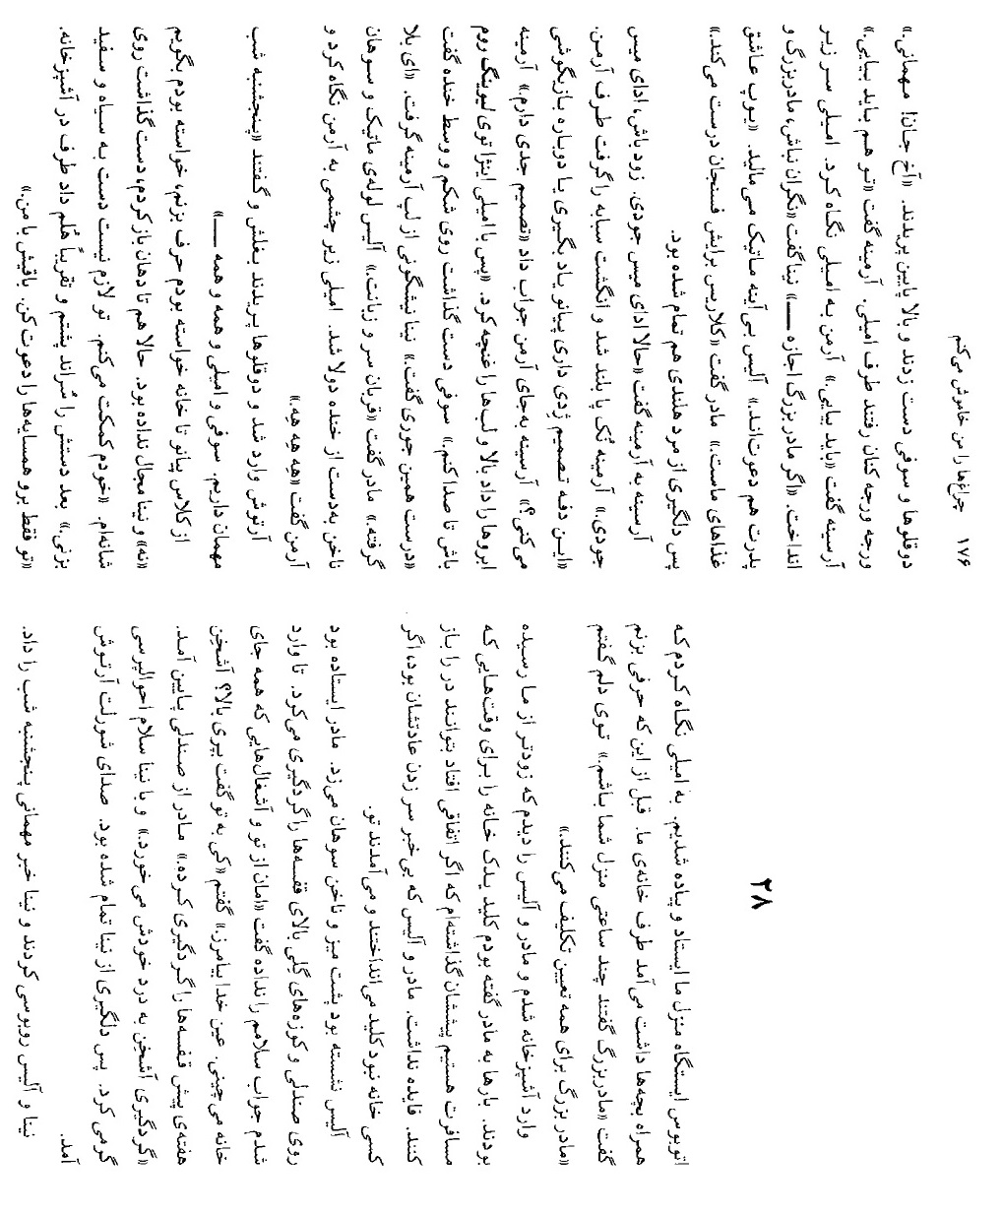
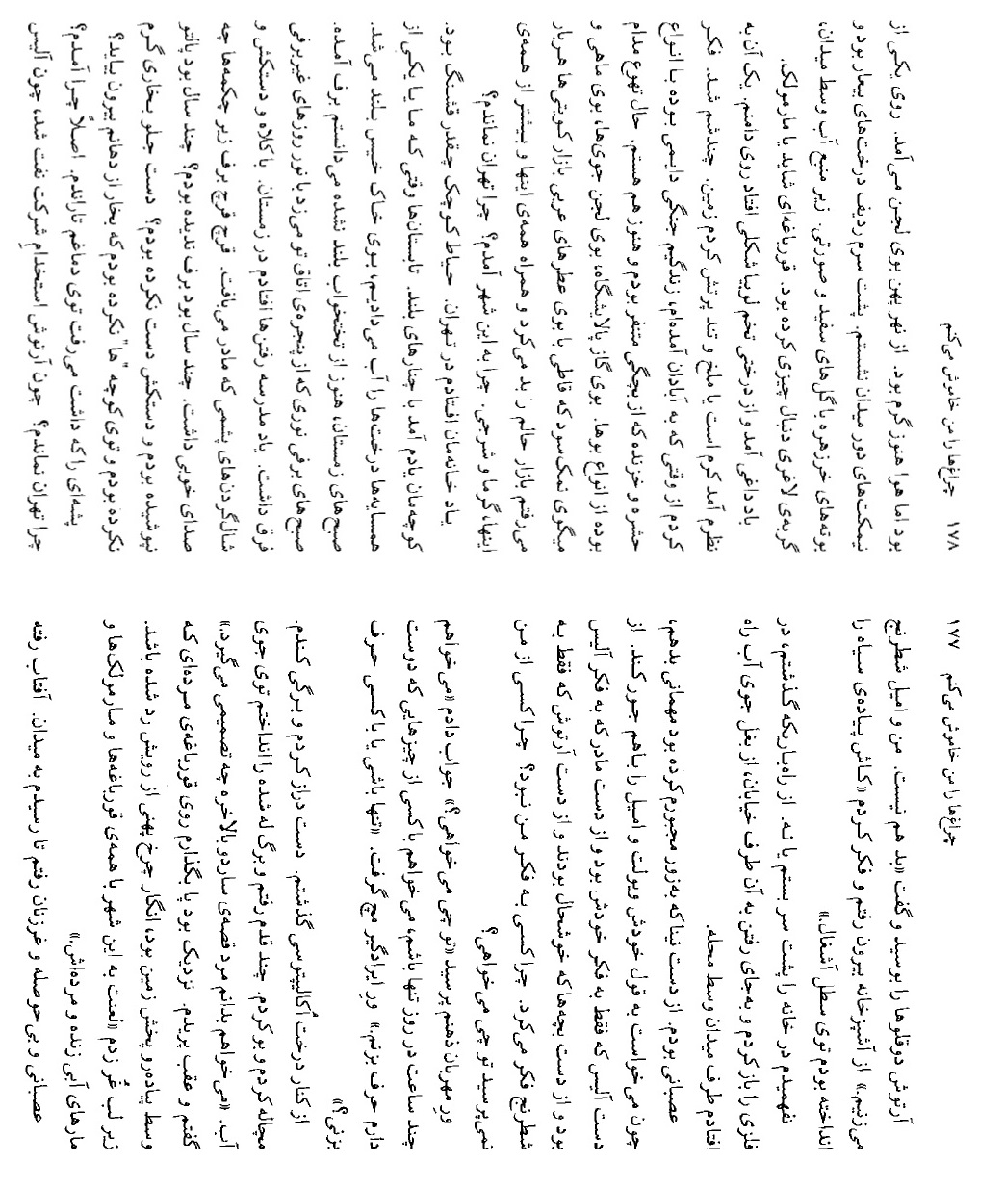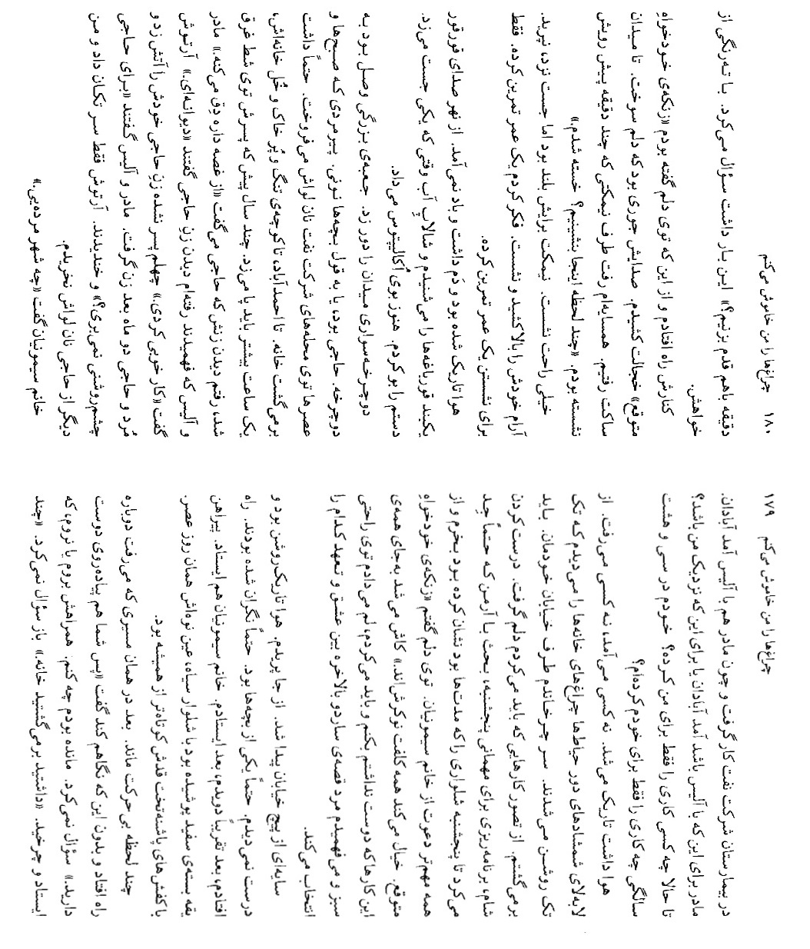
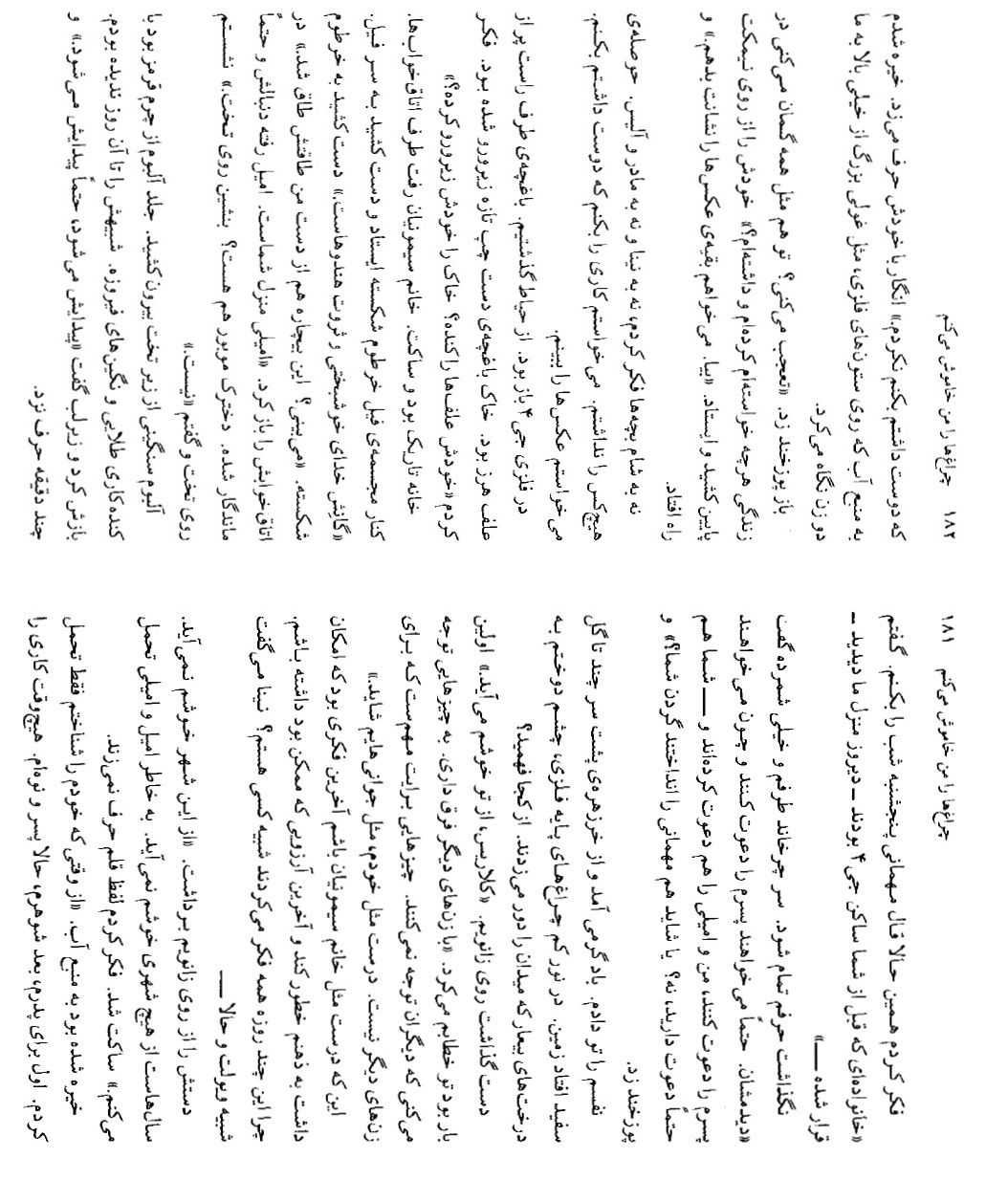
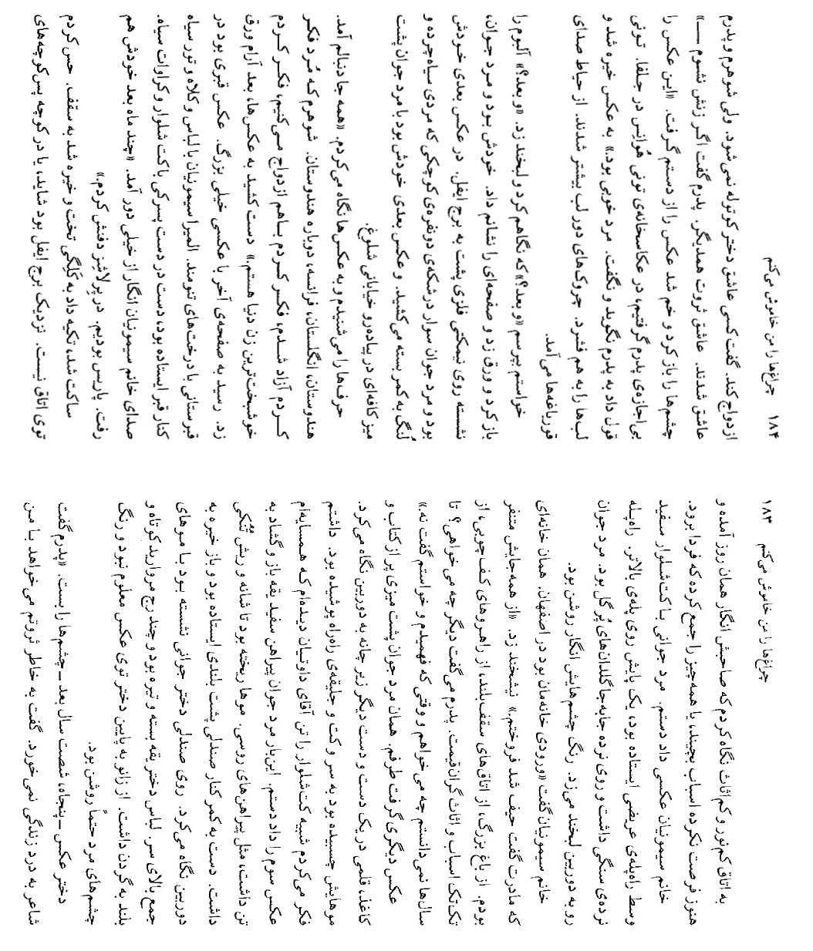
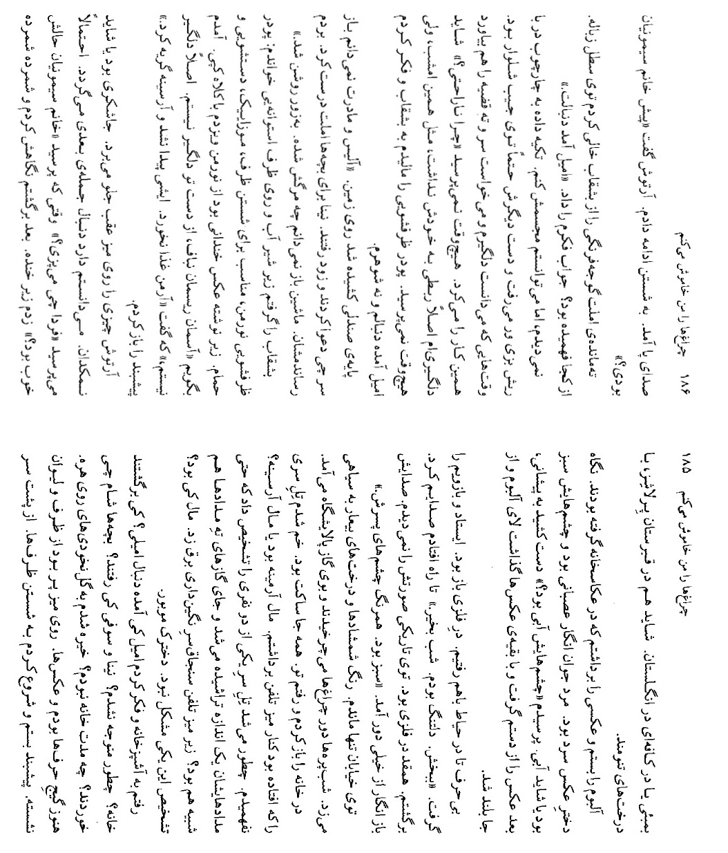
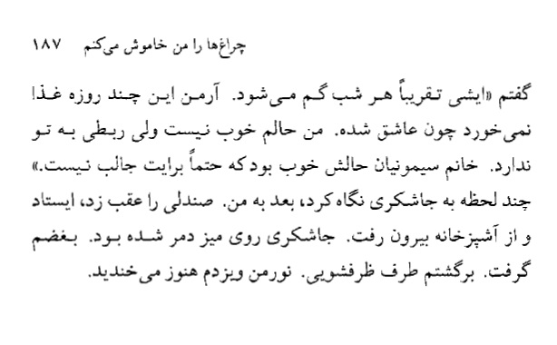 Приложение Б: Перевод главы 28 из романа «Я выключаю свет», С. 175-187
Автобус остановился на остановке около нашего дома, и мы вышли. Я взглянула на Эмили, которая шла вместе с детьми к нашему дому. Я не успела еще ничего сказать, как она произнесла:
– Бабушка сказала побыть мне несколько часов у вас.
«Бабушка всем раздает поручения», – подумала я про себя.
Я вошла в кухню и увидела маму с Алис, которые пришли раньше нас. Я много раз говорила маме, что оставила им запасной ключ на тот случай, когда мы будем в отъезде, и, если что-нибудь случится, они смогут открыть дверь. Бесполезно. Мама и Алис взяли за правило наведываться в гости без предупреждения – ключ пускался в ход, и они входили.
Алис сидела за столом и подпиливала ногти. Мама, стоя на стуле, протирала от пыли глиняные кувшины, стоявшие на верху шкафов. Не успела я войти внутрь, как она, не поздоровавшись, обратилась ко мне:
– Избави господь! Ну и грязь ты тут развела. И впрямь – господи помилуй.
– Кто просил тебя забираться наверх? – спросила я. – Ашхен неделю назад протирала от пыли шкафы.
Мама спустилась со стула.
– Как Ашхен вытирает пыль устраивает лишь ее саму.
Она тепло поздоровалась с Ниной. Значит, прекратила обижаться на нее. Донесся шум мотора Шевроле Артуша.
Нина с Алис расцеловались, и Нина сообщила о том, что вечером в четверг они придут в гости.
Близнецыи Софи захлопали в ладоши и запрыгали:
– Ух ты! Гости! – и подскачили к Эмили.
– Ты тоже должна прийти, – сказала Армине.
– Должна прийти, – подхватила ее слова Арсине.
Арман посмотрел на Эмили. Та опустила голову.
– Если бабушка разрешит…
– Не беспокойся, – сказала Нина. – Твои бабушка и отец тоже приглашены.
Алис красила губы помадой, не глядя в зеркало:
– Юпу очень нравятся наши блюда.
– Кларис приготовит для него фесенджан, – отозвалась мама. Значит, она и на голландца больше не обижалась.
– А теперь пародия на мисс Джуди, – сказала Арсине Армине. – Поторопись, мисс Джуди!
Армине встала на цыпочки и указала пальцем на Армана:
– В этот раз ты серьезно намерен учиться игре на piano или снова будешь забавляться?
– Серьезно, – ответила за Армана Арсине. Армине, вскинув брови, вытянула губы трубочкой.
– Тогда жди здесь, в living room, вмести с Эмили, пока я тебя не позову.
Софи схватилась за живот и, смеясь, выдавила:
– Точно так она и сказала.
Нина ущипнула Армине за щеку:
– Ну что за несчастье.
– Вот спасибо! Ай да умница!
Алис держа в руках помаду и пилочку для ногтей согнулась от смеха. Эмили исподлобья посмотрела на посмеивающегося Армана.
Пришел Артуш, и близняшки кинулись к нему и обступили с обеих сторон.
– А у нас в четверг вечером будут гости! Придут Софи, Эмили и все-все-все...
Пока мы ехали домой после занятий по фортепиано, я все хотела вымолвить хотя бы словечко, хотела сказать «нет», но Нина не дала мне такой возможности. И сейчас, не успела я даже открыть рот, как она положила мне руку на плечо.
– Я сама помогу тебе. Ты и пальцем не пошевельнешь. – После ее рука заскользила по моей спине и почти подтолкнула меня к дверям кухни. – Ты только сходи, пригласи соседей. Все остальное – на мне.
Артуш поцеловал близнецов и сказал:
– Неплохо. Мы с Эмилем сыграем в шахматы.
Я вышла из кухни и подумала: «Жаль, что я не выбросила черные пешки в мусорное ведро!»
Не поняла, закрыла ли я за собой дверь или нет. Я прошла по дорожке, открыла железную дверцу калитки и вместо того, чтобы перейти на другую сторону улицы, отправилась вдоль канала к центральной площади квартала.
Я была в ярости. Из-за Нины, которая часто вынуждала меня принимать гостей, потому что, по ее собственным словам, она хотела свести Эмиля и Виалет. Из-за Алис, которая думала только о себе, и из-за мамы, которая думала лишь об Алис, из-за детей, которым было весело, и из-за Артуша, мысли которого крутились вокруг одних только шахмат. Почему никто не думал обо мне? Почему никто не спрашивал: «А чего хочешь ты, Кларис?»
Добрая часть меня спросила: «Что ты хочешь?» И я ответила: «Хочу несколько часов днем побыть в одиночестве, хочу поговорить с кем-нибудь о том, что мне нравится». «Так побыть в одиночестве или поговорить с кем-нибудь?» – прицепилась моя вредная половина.
Я прошла мимо эвкалиптовых деревьев, вытянула руку и сорвала с ветки листочек. Скомкала его и вдохнула аромат. Прошла чуть дальше и бросила смятый листик в канал.
– Хочу знать, что же все-таки решил мужчина из книги Сарду, – произнесла я и отпрыгнула назад: едва не наступила на мертвую раздавленную лягушку, распластанную посередине тротуара, будто по ней проехало широкое колесо. Проворчала: – Будь проклят этот город со всеми его лягушками, ящерицами и ужами – живыми и мертвыми.
Рассерженная, не в настроении и что-то ворча себе под нос, я дошла до площади. Солнце уже зашло, но погода все еще была теплая. От широкой реки, исходил запах ила. Я села на одну из скамеек, расположенных вокруг площади. Позади меня рос ряд мимозковых деревьев и олеандровые кусты с белыми и розовыми цветами. Под водяным баком в центре площади охотился на кого-то тощий кот. Быть может, на лягушку или ящерицу.
Подул жаркий ветер, и с дерева семечки в форме бобов упали на мой подол. Мне показалось, что одно из них было либо червяком, либо саранчой, и я стряхнула его на землю. Вздрогнула. Я подумала, что с тех пор, как я приехала в Абадан, моя жизнь была постоянной борьбой со всякими насекомыми и рептилиями, которые вызывали у меня отвращение с самого детства. Я постоянно чувствовала тошноту из-за самых разных запахов. От газов нефтеперерабатывающего завода, вони ила в арыках, запахов соленой рыбы и креветок, смешанных с ароматом арабских благовоний кувейтского базара, мне становилось дурно каждый раз, когда я шла на базар. Но больше, чем от этого смрада я страдала от зноя – палящего и влажного. Зачем я приехала в этот город? Почему не осталась в Тегеране?
Вспомнился наш дом в Тегеране. Какой же там был красивый маленький дворик. В памяти возникла наша улочка с высокими чинарами. Летом, когда мы или соседи поливали деревья, в воздух поднимался запах мокрой земли. В зимнюю пору, поутру, еще не встав с кровати, я знала, что на улице выпал снег. Свет, проникавший в окна комнаты в снежное утро, отличался от того света, который освещал мою комнату утром, когда снега не было. Я вспомнила, как ходила в школу зимой. На мне была шапка, перчатки и шарф, которые мама вязала из шерсти. Каким приятным мне казался звук хрустящего под сапогами снега. Сколько лет я уже не видела снега? Сколько лет не надевала пальто и перчатки? Не подставляла ладони под теплый пар, вырывающийся наружу вместе с дыханием, не дышала на ладони, чтобы пар их согрел?
Я прогнала комара, который пытался сесть мне на нос. Действительно, зачем я приехала? Почему не осталась в Тегеране? Потому что Артуша приняли на работу в нефтяную компанию, потому что Алис устроилась в больницу при нефтяной компании, потому что мама вместе с ней приехала в Абадан. Мама переехала сюда, чтобы быть с Алис или быть ближе ко мне? До сих пор был ли какой-нибудь человек, который совершил поступок лишь ради меня? А я сама за тридцать восемь лет жизни что сделала только для себя?
Темнело. На площади не было ни души. Сквозь ряды самшитов, посаженных вокруг дворов, я видела, как один за другим включается свет в домах. Обернулась в сторону нашей улицы. Я должна была вернуться. У меня сжалось сердце, стоило только представить все те дела, которые мне нужно было сделать: приготовить ужин, спланировать прием гостей в четверг, спорить с Арманом, который будет настаивать, чтобы я до четверга купила ему брюки, что он показывал ранее, и, самое важное, пригласить госпожу Симонян. «Эта эгоистичная тетка, ждет от других повиновения. Думает, что все вокруг – ее личные слуги», подумала я про себя. Ах, если бы только вместо всех этих дел, которые я не хотела делать, но должна была, я могла удобно расположиться на диване и понять, что же все-таки выберет герой Сарду: любовь или долг.
Из-за поворота улицы показалась чья-то тень. Я вскочила с места. Сгустились сумерки, и я не могла рассмотреть, кто же это был. Должно быть, кто-то из детей. Они, наверное, переживали. Я пошла навстречу, потом почти побежала, остановилась. Госпожа Симонян тоже остановилась. На ней были белая блузка с воротником-стойкой и черные брюки – такие же, как у ее внучки этим вечером. В обуви на низком каблуке она казалась еще меньше, чем обычно.
Несколько мгновений она стояла неподвижно. Затем она продолжила свой путь и не глядя на меня, сказала:
– Так вы тоже любите пешие прогулки. – Это не было вопросом. Что мне делать? Пока я раздумывала, идти ли мне с ней или нет, она остановилась и повернулась ко мне. – Вы возвращались домой, – вновь утвердительно произнесла она. – Пройдемся вместе немного? – В этот раз задала вопрос с оттенком просьбы.
Я пристроилась рядом, стыдясь мыслей про «эгоистичную тетку»: ее голос прозвучал так, что мне стало ее жаль. До самой площади мы шли в молчании. Моя соседка приблизилась к той самой скамейке, на которой совсем недавно сидела я.
– Посидим здесь чуть-чуть? Я устала.
Она с легкостью села на скамью. Та была высока для нее, но она не прыгнула: спокойно помогла себе руками и села. Мне подумалось, что она тренировалась всю жизнь. Всю жизнь упражнялась, чтобы только лишь могла садиться.
Стемнело, воздух дрожал, но ветра не было. До нас доносилось непрерывное кваканье лягушек из реки и всплеск воды, когда какая-нибудь из них прыгала. Я понюхала ладонь – та все еще пахла эвкалиптом.
Какой-то велосипедист объехал вокруг площади. К его велосипеду была привязана большая коробка. Это был хаджи или, как его называли дети, хлебник. Этот пожилой человек по утрам и вечерам продавал лаваш в районах, принадлежащим нефтяной компании. Наверняка он возвращался домой. Чтобы добраться до Ахмадабада, до узкой и пыльной улочки, где был его дом, ему нужно было крутить педали больше часа. Несколько лет назад после того, как его сын утонул в реке, я пришла к жене хаджи, которая, по его словам, «умирает от горя». Мама с Алис, узнав, что я навестила его жену, назвали меня сумасшедшей. Артуш сказал: «Ты сделала доброе дело». Не прошло и сорока дней со смерти сына, как жена хаджи подожгла себя и умерла, а спустя два месяца хаджи вновь женился. «Ты разве не будешь ничего дарить хаджи на свадьбу?» – сказали мне мама с Алис и рассмеялись. Артуш лишь покачал головой, а я больше не покупала у хаджи лаваш.
– Какой мертвый город, – раздался голос госпожи Симонян.
Я подумала прямо сейчас пригласить ее в гости в четверг и начала:
– Та семья, которая жила в доме 4 Джи до вас… вы видели их вчера у нас дома… мы условились…
Она не позволила мне договорить. Повернулась ко мне и неторопливо произнесла:
– Видела их. Совершенно точно, они хотят пригласить моего сына, а раз они хотят его пригласить, то и меня с Эмили пригласили… и вы тоже приглашены, да? Или они, может быть, повесили гостей вам на шею? – и усмехнулась.
У меня сперло дыхание. Подул теплый ветер, и несколько белых цветов с кустов олеандра, что росли за нашими спинами, опало на землю. В тусклом свете фонарей, установленных на металлических столбах, я не отрываясь смотрела на мимозковые деревья, которые окружали площадь. Как она поняла?
Ее ладонь легла на мое колено.
– Ты мне нравишься, Кларис. – Это был первый раз, когда она обратилась ко мне. – Ты отличаешься от других женщин. Ты обращаешь внимание на те вещи, которые остальные не замечают. Для тебя важно то, что для других не имеет значения. Ты похожа на меня, возможно, в мои юные годы.
Быть похожей на госпожу Симонян – последняя мысль, которая могла бы прийти мне на ум, и последнее желание, которое у меня только могло бы появиться. Почему в последнее время каждый сравнивал меня с кем-то другим? Нина говорила, что я похожа на Виалет, а теперь…
Она убрала руку с моего колена.
– Этот город мне не по душе. Уже очень давно нет такого города, который бы мне понравился. Я терплю ради Эмиля и Эмили.
Стало тихо. «Она не выражается книжным языком,» – подумала я.
Ее взгляд был прикован к водяному баку.
– С тех пор, как я стала осознавать, что я – это я, приходилось лишь терпеть. Сначала ради отца, потом – ради мужа, теперь – ради сына и внучки. Я никогда не делала того, что нравилось мне самой. – Она будто разговаривала сама с собой. Я перевела взгляд на бак с водой, который был установлен на металлических опорах. Он казался огромным гулем, который с большой высоты глядел на нас, двух женщин. – Удивляешься? Ты, как и все, думаешь, будто в своей жизни я делала все, что взбрело в голову, и получала все, что хотела? – усмехнулась она. Она сама спустилась со скамейки и встала на ноги. – Пойдем. Хочу показать тебе оставшиеся фотографии. – И пошла.
Я не думала ни об ужине для детей, ни о Нине, ни о маме с Алис. Никого не хотелось видеть. Я хотела заняться тем, что мне нравилось делать. Я хотела посмотреть фотографии.
Металлическая дверь калитки дома Джи 4 была не заперта. Мы прошли через дворик. Садик по правую сторону весь зарос сорняками. С левой стороны землю недавно разрыхлили. «Она сама вырвала сорняки? Сама прорыхлила почву?» – пронеслось у меня в голове.
В доме было темно и тихо. Госпожа Симонян пошла в сторону спален. Остановилась около статуэтки слона с разбитым хоботом, протянула к нему руку.
– Ганеша –у индусов бог счастья и богатства.
Она потянула руку к разбитому хоботу.
– Видишь? У этого несчастного тоже из-за меня иссякло терпение.
Она открыла дверь своей спальни.
– Эмили у вас дома. Эмиль отправился за ней и остался там, я уверена. Блондинка тоже у вас? Присаживайся на кровать.
Я села и ответила:
– Нет, не у нас.
Она вытащила из-под кровати тяжелый альбом. Он был в обложке из красной кожи, с золотой гравировкой и вставленными бирюзовыми драгоценными камнями. Я никогда прежде не видела такого альбома. Она открыла его и пробормотала под нос:
– Они найдутся, обязательно найдутся. – И несколько минут не вымолвила ни слова.
Я оглядела комнату со скудным освещением и малым количеством мебели. Казалось, что либо ее хозяин приехал только сегодня и еще не успел расставить вещи по местам, либо собрал все, чтобы завтра уехать.
Госпожа Симонян дала мне одну фотографию. Молодой мужчина в белом костюме стоял в центре широкой лестницы, одна нога была на ступеньку выше другой. Лестница имела каменные перила, на которых стояли горшки с цветами. Молодой человек улыбался, глядя в фотоаппарат. Казалось, что его глаза светлого оттенка.
– Это вход в наш дом, который был в Исфахане, – начала свой рассказ госпожа Симонян. – Тот самый дом, про который твоя матушка сказала, что я зря его продала. – Она зло ухмыльнулась. – Он весь вызывал у меня отвращение: его большой сад, комнаты с высокими потолками, коридоры с деревянными полами, дорогая утварь и мебель. «Что тебе еще надо?» – спрашивал меня отец. Долгие годы я не знала, чего же хочу, и когда поняла и попросила его об этом, он сказал: «Нет».
Она протянула мне следующую фотографию. Все тот же молодой мужчина сидел за столом, заваленном книгами и бумагами. В одной руке он держал ручку, другой подпирал подбородок и смотрел в объектив. Прилизанная прическа, сам он был одет в пиджак и полосатый жилет. Я думала о том, что видела похожий костюм у господина Давтяна, когда соседка вложила мне в руки третье фото. В этот раз юноша был одет в белую рубашку, похожую на русскую, с расстегнутым широким воротом. У него были распущенные волосы до плеч и редкая борода. Держа руку на поясе он стоял позади стула с высокой спинкой, и вновь его взгляд был направлен в фотоаппарат. На стуле сидела девушка, ее волосы были убраны в высокую прическу. Она была одета темное платье с высоким закрытым воротником, на шее у нее было несколько коротких и длинных жемчужных нитей. На фотографии не было видно ног ниже колен девушки, цвет глаз мужчины точно был светлым.
Девушка с фото, которая сейчас была на пятьдесят-шестьдесят лет старше, прикрыла глаза.
– Мой отец говорил, что поэт не пригоден для жизни, что он хочет жениться на мне лишь из-за богатств. Говорил, никто никогда не влюбится в коротышку. Но отец и мой муж влюбились. В деньги друг друга. Отец сказал, если не выйду за него… – Ее глаза открылись, она нагнулась и забрала у меня фотографию. – Это фото мы сделали без разрешения отца, в фотоателье Тони Ованеса в Джульфе. Тони пообещал, что ничего ему не расскажет, и он сдержал свое слово. Хороший был человек.
Она уставилась на фотографию и поджала губы. Вокруг ее губ появилось еще больше морщин. Было слышно, как квакают лягушки во дворе.
Я хотела спросить у нее: «А что было дальше?», как она взглянула на меня и улыбнулась:
– А что было дальше?
Она открыла альбом, пролистала его и указала мне на одну страницу. Она и молодой мужчина сидели на металлической скамейке, позади них возвышалась Эйфелева башня. На следующей фотографии они вдвоем сидели в маленькой двухместной коляске, которую тянул смуглый мужчина в набедренной повязке. На третьей они сидели за столиком в кафе на пешеходной части многолюдной улицы.
Я слушала ее и рассматривала фотографии.
– Он повсюду следовал за мной. Индия, Англия, Франция, снова Индия. Когда умер мой муж, я думала, что теперь я свободна, что мы поженимся, думала, что я самая счастливая женщина в мире. – Она протянула руку к фотографиям, потом стала медленно перелистывать альбом. Дошла до последней страницы, где была очень большая фотография. На ней была запечатлена могила на кладбище и крепкие, могучие деревья. Эльмира Симонян в черном платье и шляпке с вуалью стояла около могилы, за руку ее держал мальчишка, одетый в черный костюм с галстуком. Голос госпожи Симонян звучал словно издалека: – Спустя несколько месяцев не стало и его. Мы были в Париже. Я похоронила его на кладбище Пер-Лаше́з.
Повисла тишина. Она откинулась на спинку кровати и уставилась в потолок. Я чувствовала, что ее не было в комнате. Быть может, она находилась рядом с Эйфелевой башней, в закоулках Бомбея или в каком-нибудь кафе в Англии. Возможно, она была на кладбище Пер-Лашез, с могучими деревьями.
Я закрыла альбом и взяла фото, которое было сделано в фотоателье. У девушки на фотографии был холодный взгляд. Молодой человек, казалось, был рассержен, у него были глаза зеленого или, может, голубого цвета.
– Глаза у него были голубые? – спросила я. Она протянула руку ко лбу, потом забрала у меня фото и положила к остальным, в альбом, и поднялась.
Мы молча дошли до калитки. Железная дверца была открыта. Госпожа Симонян остановилась, обхватила мои плечи.
– Извини меня. Мне было грустно. Доброго вечера.
Когда я пошла вперед, она окликнула меня. Я вернулась. Она была ростом с металлическую калитку. В темноте не было видно ее лица, и снова ее голос доносился будто издалека.
– Зеленые глаза. Как у его сына.
Я осталась на улице в одиночестве. Чернели деревья самшитов и мимозки. Мотыльки кружили вокруг фонарей, я почувствовала запах газов с нефтяного завода.
Я распахнула входную дверь и вошла в дом. Внутри было тихо. Я наклонилась и подняла ободок, упавший рядом с телефонным столиком. Это Армине или Арсине? Не разобрала. Как можно было определить, кому из этих двоих принадлежит ободок, когда даже их карандаши были заточены под один размер, а следы от зубов на кончиках карандашей были один в один? Под телефонным столиком сверкнула заколка, украшенная камнями. Чье это? Понять, кому она принадлежит, было несложно. Блондинке.
Я пошла на кухню и подумала, когда Эмиль пришел за Эмили? Когда они вернулись домой? Как я не заметила их? Когда ушли Нина и Софи? Чем поужинали дети? Сколько времени я отсутствовала? Я посмотрела на душистый горошек на кирпичном цоколе. Мои мысли все еще кружились вокруг рассказа и фотографий. Стол был полон невымытых тарелок и стаканов. Я повязала фартук и приступила к мытью посуды. Услышала за спиной звук шагов. Продолжила мыть.
– Ты была у госпожи Симонян? – спросил Артуш.
Я выбросила остатки омлета с помидорами из тарелки в мусорное ведро. Откуда он узнал?
– Эмиль приходил за тобой, – ответил он на мои мысли.
Я не видела его, но могла представить, как он, прислонившись к дверному проему, одной рукой поглаживает свою козью бородку, а другую, конечно же, держит в кармане брюк. Именно так он и делал, когда знал, что я расстроена, и хотел выяснить правду. Он никогда не спрашивал: «Что тебя беспокоит?» Возможно, моя грусть не была связана с ним, как сегодня, но он никогда не задавал мне этот вопрос. Я натерла тарелку порошком для мытья посуды, и подумала о том, что искать меня отправился Эмиль, а не мой муж.
Ножки стула заскользили по полу.
– Твоя мама и Алис снова из-за чего-то поссорились – я не знаю, из-за чего, – и быстро ушли. Нина приготовила детям омлет. Я отвез их домой. С машиной снова какие-то проблемы, я не знаю причины. Едва завелась.
Я поднесла тарелку под кран с проточной водой, на цилиндрической баночке и прочитала: порошок для мытья посуды «Норман», подходит для мытья посуды, мозаики, рук, унитазов и ванн. Под надписью красовалась забавная фотография Нормана Уиздома в кепке. «Не надо пытаться связать два разных события, я грустная не из-за тебя. Мне вообще не грустно», – хотела сказать я, как он произнес:
– Арман не поел. Эйши не нашлась, и Арсине расплакалась.
Я развязала фартук.
Артуш что-то двигал по столу вперед-назад. Может, сахарницу, а может, солонку. Я знала, он думает, что ему сказать дальше. Наверняка он спросит: «Что ты будешь завтра готовить?» Когда он спросил меня, как себя чувствовала госпожа Симонян, я рассмеялась. После обернулась, посмотрела на него и неторопливо ответила:
– Эйши теряется почти каждый вечер. Арман в последние несколько дней не ест, потому что влюбился. Мне не очень хорошо, но к тебе это не имеет никакого отношения. Госпожа Симонян чувствовала себя хорошо, но тебе это, разумеется, неинтересно.
Несколько мгновений он смотрел на сахарницу, потом перевел взгляд на меня. Отодвинул стул, встал и вышел из кухни. Упавшая на бок сахарница лежала на столе. Меня охватил гнев. Я вернулась к мойке для мытья посуды. Норман Уиздом продолжал улыбаться.

Приложение В: Персидский текст отрывка главы 29 из романа «Мы привыкнем», С. 234-241

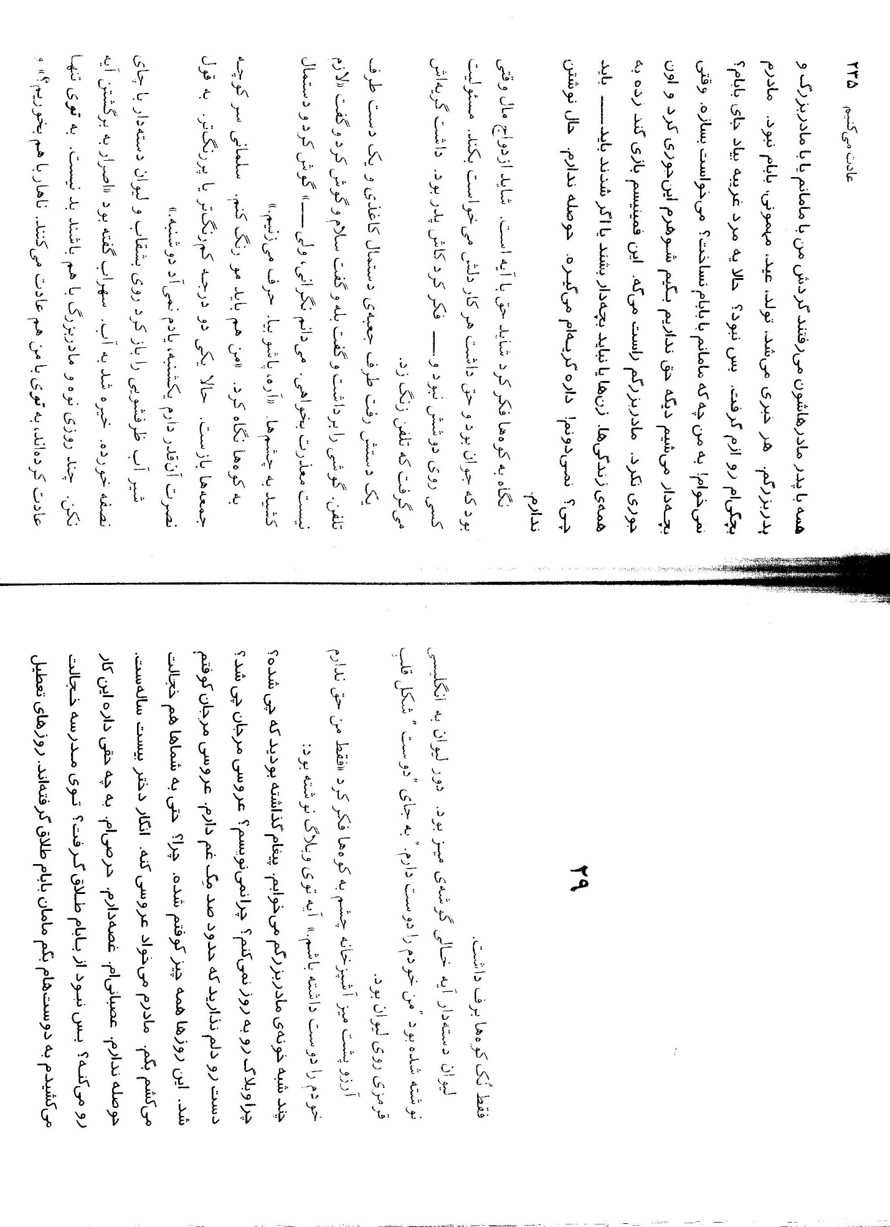
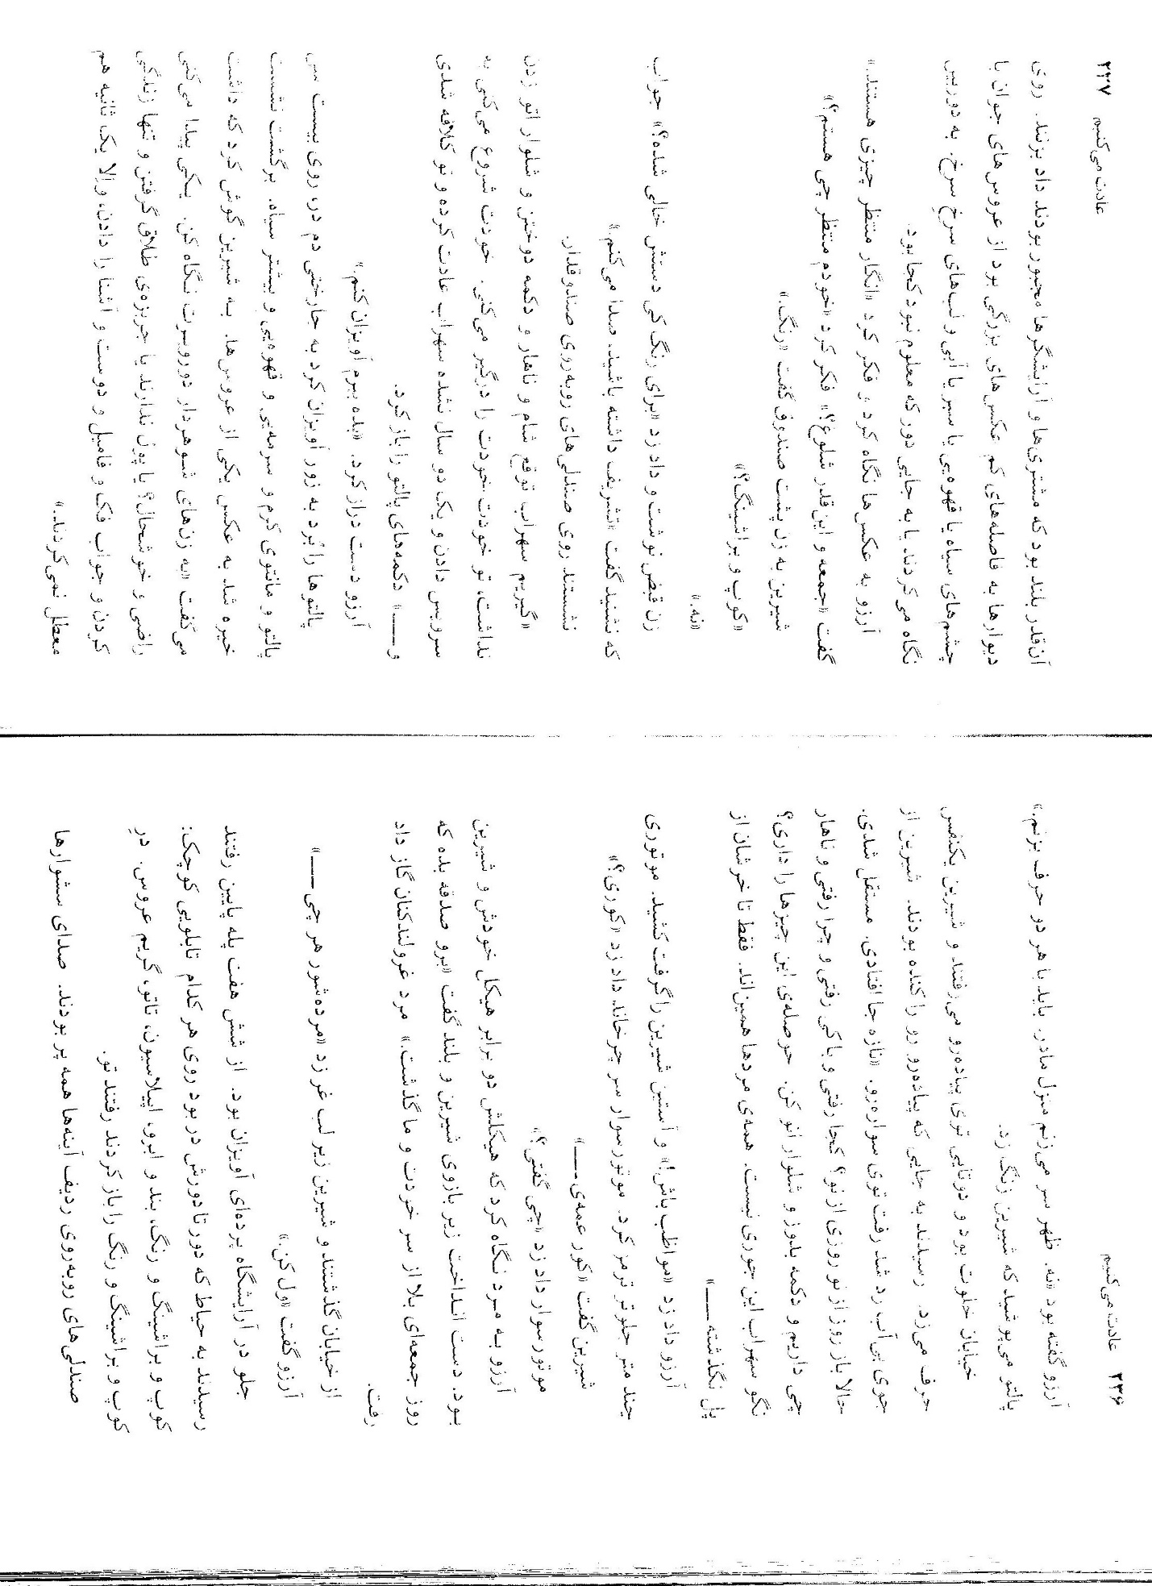
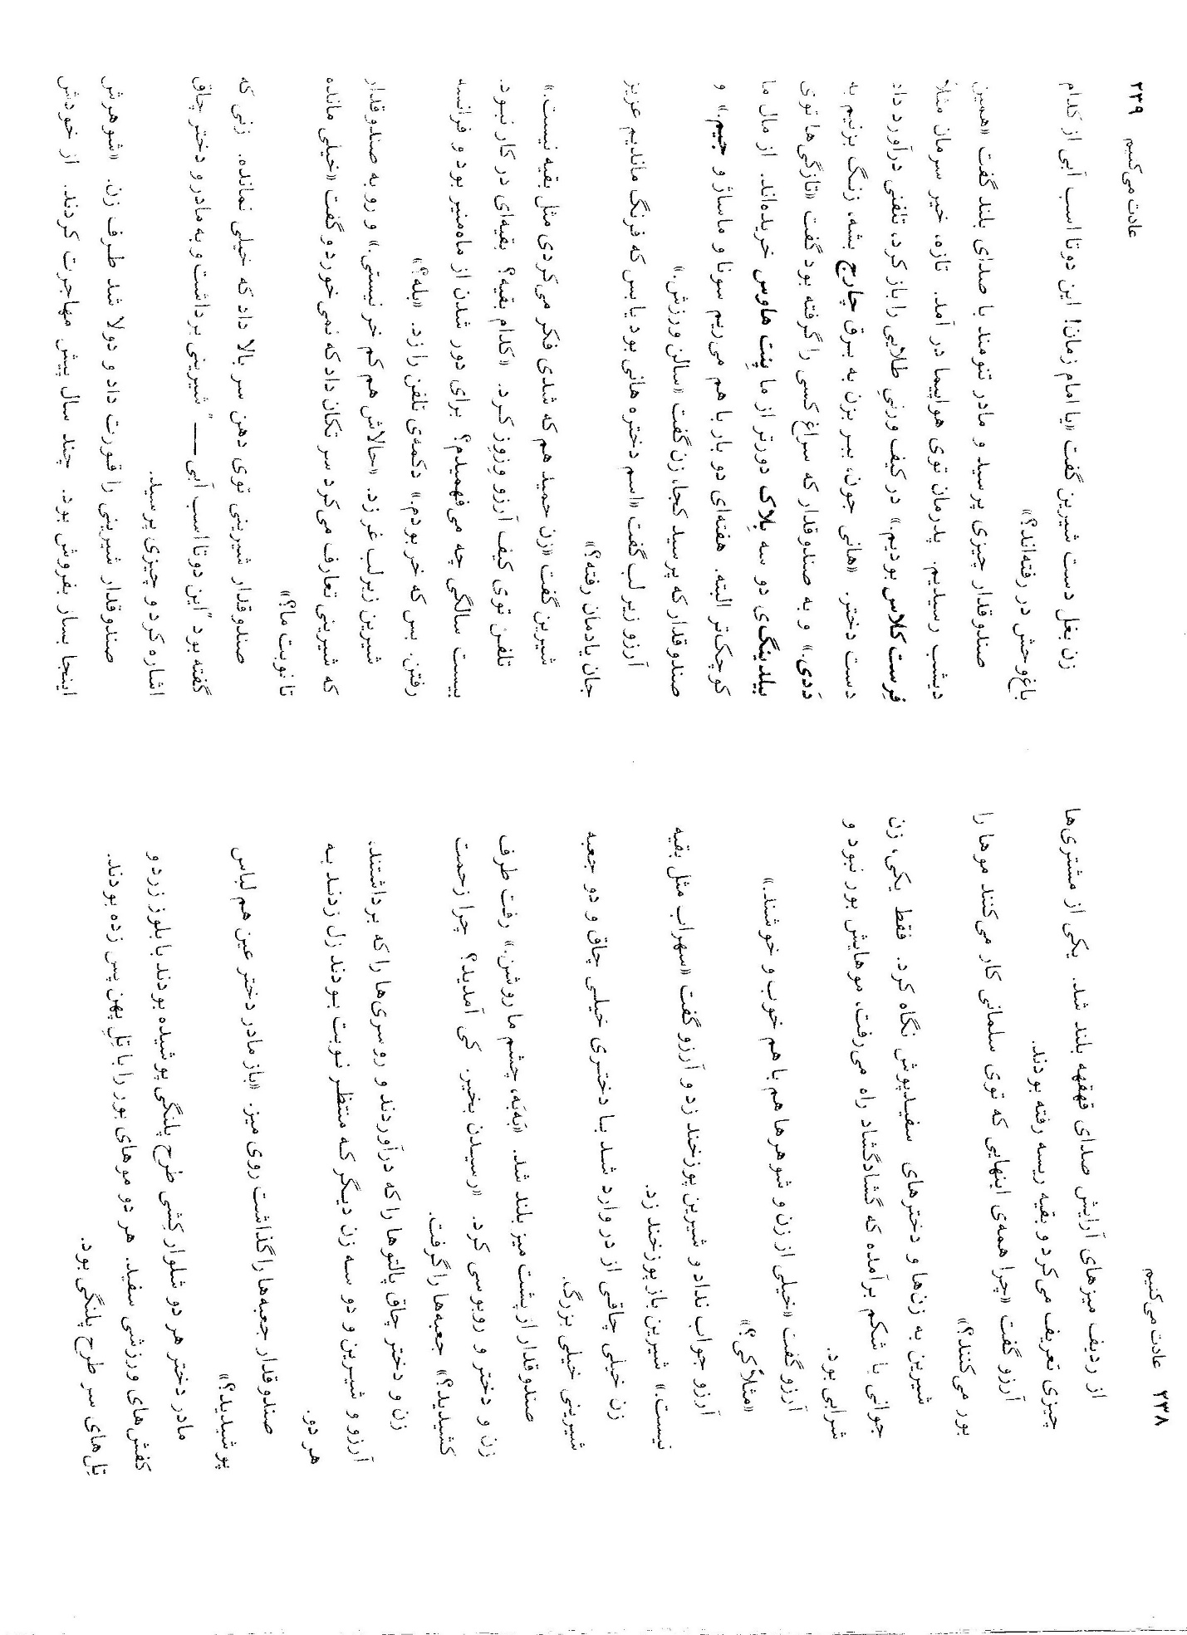
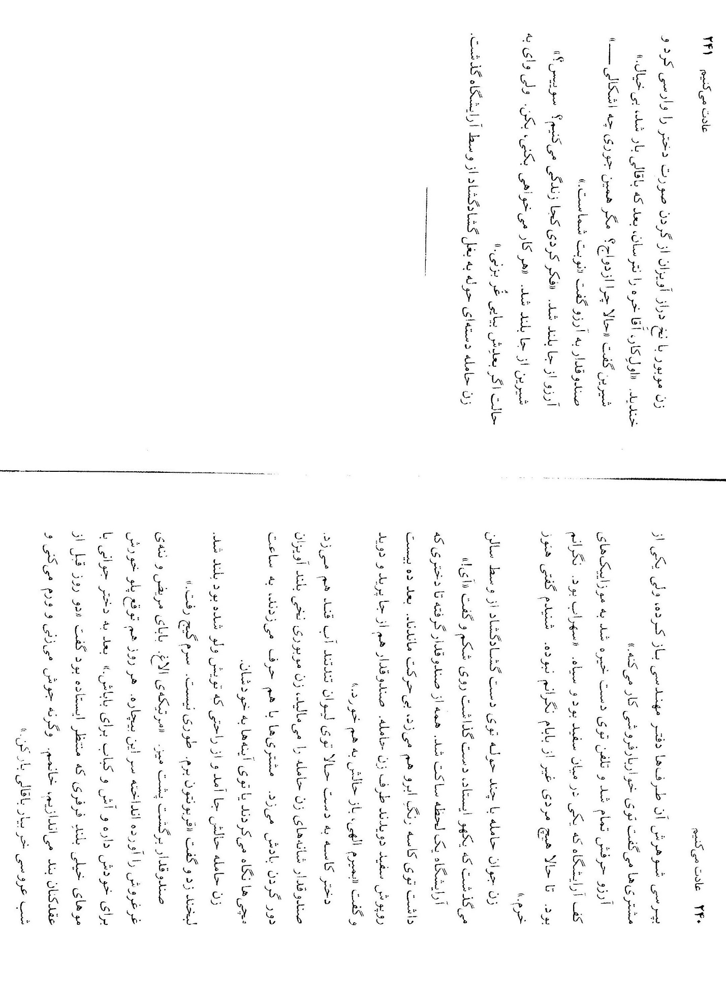Приложение Г: Перевод отрывка главы 29 из романа «Мы привыкнем», С. 234-241
Снег лежал лишь на вершинах гор.
На углу стола стояла пустая кружка Айе. На кружке было написано по-английски: «Я люблю себя». Вместо слова «люблю» было изображено красное сердце.
Арезу, сидя за кухонным столом, смотрела на горы и думала: «Только мне не позволено любить себя». Айе писала в своем блоге:
«Уже несколько дней я ночую у бабушки. Вы писали: “Что произошло? Почему в блоге нет обновлений? Почему ничего не пишу? Что там со свадьбой Марджан?” Не напоминайте мне об этом, я и так расстроена на сотню мегабайт. На свадьбе Марджан я получила удар под дых. В последнее время чувствую себя разбитой. Почему? Мне даже вам стыдно рассказывать. Моя мама хочет выйти замуж. Словно двадцатилетняя девчонка. У меня нет настроения. Я раздражена. Грущу. Злюсь. Кто дал ей право так поступать? Разве ей было недостаточно развода с моим папой? В школе мне было стыдно говорить друзьям, что моя мама развелась с папой. На праздниках все шли на прогулку со своими родителями, а я – с мамой либо с бабушкой и дедушкой. Какое бы событие ни происходило – день рождения, Ноуруз, поход в гости – папы не было. Мама отобрала у меня детство. Этого было недостаточно? Теперь какой-то незнакомец придет на место моего папы? Не хочу! Какое мне дело до того, что мои родители не поладили. Как будто она хотела поладить. Когда появляются дети, мы больше не имеем права говорить: “Мой муж сделал то-то или не сделал того-то”. Бабушка правильно говорит. Этот феминизм для всех только дрянная игра. Женщины либо не должны рожать, либо, если [все же] родили ребенка, должны… должны что? Не знаю! Сейчас заплачу. Нет сил. Ничего не хочется писать».
Глядя на горы, Арезу подумала, что, возможно, Айе права. Быть может, замужество – удел молодых, и она бы имела право делать все, что душе угодно, если бы была молода. Если бы ей не нужно было нести за кого-либо ответственность и… вот бы папа был здесь, подумала она. Она плакала, когда зазвонил телефон.
Одна рука потянулась к коробке с бумажными платочками, другая – к телефону. Она подняла трубку, спросила: «Алло?». Поздоровалась. Послушала и ответила:
– Ты не должна извиняться. Я знаю, ты беспокоишься, но… – послушала и промокнула платочком глаза. – Да, давай приходи. Поговорим.
Взглянула на горы.
– Я тоже должна волосы покрасить. Парикмахерская в конце улицы по пятницам работает. В этот раз на тон-два тусклее или ярче сделаю. По словам Носрат, у меня будет столько всего в воскресенье… или в понедельник, не помню.
Она открыла кран, вода полилась на тарелки и кружку, наполовину наполненную чаем. Задумавшись, она смотрела на воду. Сохраб говорил: «Не настаивай, чтобы Айе вернулась. Это же не плохо, если бабушка с внучкой вместе несколько дней проведут. Они привыкли к тому, что ты одна, привыкнут и к тому, что ты теперь со мной. Пообедаем вместе?», – а Арезу отвечала: «Нет. Днем я заеду к маме. Мне нужно поговорить с ними обеими». Она надевала пальто, когда позвонила Ширин.
Улица была безлюдна, они вдвоем шли по тротуару, Ширин беспрерывно говорила. Они дошли до места, где с тротуара снимали верхний слой. Ширин обошла высохшую канавку и ступила на проезжую часть.
– У тебя только что все наладилось. Ты стала независимой. А теперь снова на те же грабли? «Куда ты ушла и с кем ушла, зачем ушла, что у нас на обед, пришей пуговицу, погладь брюки». Тебе хочется терпеть это все? Не говори, что Сохраб не такой, как другие. Все мужчины одинаковые. До тех пор, пока им ничего не надо от тебя…
– Осторожно! – воскликнула Арезу, схватила Ширин за рукав и потянула к себе. Какой-то мотоцикл затормозил впереди в нескольких метрах от них. Мотоциклист обернулся и крикнул:
– Слепая?!
– Сам ты слепой!... – ответила Ширин.
– Что ты сказала?! – закричал мотоциклист.
Арезу посмотрела на мотоциклиста, который был в два раза здоровее ее и Ширин вместе взятых. Она приобняла Ширин за плечи и громко сказала:
– Езжай, лучше дай милостыню, чтобы в святой день ни с тобой, ни с нами ничего не случилось.
Мужчина, ворча, ударил по газам и уехал.
Они прошли улицу, Ширин забурчала:
– Проклятый, чтоб тебя!..
– Не надо, – остановила ее Арезу.
Дверь в парикмахерскую закрывал занавес. Женщины спустились по нескольким ступенькам и вышли во двор, по периметру которого располагались двери. На каждой двери была маленькая табличка: «Стрижка, укладка и окрашивание», «Брови», «Эпиляция», «Тату», «Макияж невесты». Они открыли дверь с надписью «Стрижка, укладка и окрашивание» и вошли внутрь.
Все кресла, стоявшие напротив ряда зеркал, были заняты. Из-за работающих фенов стоял настолько громкий шум, что клиентам и парикмахерам приходилось кричать. На стенах почти вплотную друг к другу висели большие фотографии молодых невест: черноглазых или кареглазых, зеленоглазых, голубоглазых, все с ярко-красными губами. Они смотрели либо в бинокль, либо в далекую-далекую неизвестность.
Арезу взглянула на фотографии и подумала: «Они словно ждут чего-то». Вслух сказала:
– Пятница – и так много народу?
Про себя подумала: «А я чего жду?»
– Окрашивание, – сказала Ширин женщине за кассой.
– Завивка и укладка?
– Нет.
Женщина выписала квитанцию и крикнула:
– Кто сейчас свободен для окрашивания? – Не услышав ответа, она сказала: – Прошу подождать, я вас позову.
Они сели на стулья напротив кассира.
– Допустим, Сохраб не будет ожидать, что ты приготовишь ужин, обед, пришьешь пуговицу или погладишь ему брюки, но ты сама, сама начнешь это делать. Сама начнешь прислуживать, и не пройдет года или двух, как он привыкнет, а ты выйдешь из себя и… – Она расстегнула пуговицы пальто.
Арезу протянула руку.
– Давай я повешу.
Взяла у нее пальто и с трудом повесила его на вешалку у двери поверх остальных двадцати-тридцати кремовых, темно-синих, коричневых и черных (таких было большинство) пальто и манто. Вернулась, села и стала пристально рассматривать фотографию одной из невест. Слушала Ширин, которая продолжала говорить:
– Посмотри на замужних женщин вокруг. Найдешь хоть одну довольную и счастливую? У них либо денег нет, либо умения добиться развода, жить одной и не зависеть от мнения семьи, друзей и знакомых. Иначе они не медлили бы ни секунды.
Со стороны столиков у парикмахерских зеркал донесся хохот. Одна из клиенток что-то рассказывала, остальные покатывались со смеху.
– Почему все, кто работают в парикмахерской, красятся в блондинок? – спросила Арезу.
Ширин посмотрела на женщин и девушек, одетых в белое. Лишь у одной молодой женщины с выпирающим животом, которая ходила широкими шагами, волосы были не светлые, а темно-красные.
– Многие пары счастливы, – заметила Арезу.
– Кто, например?
Арезу не ответила, и Ширин усмехнулась.
– Сохраб не такой, как другие.
Ширин снова усмехнулась.
В парикмахерскую зашли очень толстая женщина и очень толстая девочка с двумя огромными коробками сладостей.
Кассир поднялась из-за своего стола.
– Ах, мы очень рады вашему приходу! – Она подошла к ним и расцеловала их. – С приездом. Когда вы приехали? Не стоило утруждать себя! – И забрала коробки.
Когда тучная женщина с тучной девочкой раздевались и снимали платки, Арезу, Ширин и несколько других женщин, ждавших своей очереди, внимательно их разглядывали.
Кассир положила коробки на стол.
– Мама и дочка снова оделись одинаково?
На обеих были обтягивающие брюки с леопардовым узором, желтые блузки и белые кроссовки. У обеих светлые волосы были зачесаны назад под широким ободком.
Женщина, сидевшая рядом с Ширин, произнесла:
– Господи! Из какого зоопарка сбежали эти две бегемотихи?
Кассир что-то спросила, и пухлая мать ответила:
– Вернулись сегодня вечером. Замучил нас этот самолет, хорошо еще, что мы были first class. – Она открыла покрытую золотистым лаком сумочку, достала телефон и отдала девочке. – Honey, милая, возьми, подсоедини к розетке, нужен charge, чтобы позвонить нашему daddy. – И обратилась к кассиру, которая сейчас кого-то искала: – На днях они в одном building, в двух-трех blocks от нас, купили penthouse. Он, конечно, меньше нашего. Два раза в неделю мы вместе ходим в сауну, на массаж и в gym. – Когда кассир переспросила куда, та пояснила: – В спортзал.
– Девочку правда зовут «Honey» или мы так долго жили в Европе, что забыли слово «дорогая»? – пробормотала Арезу.
– Когда ты вышла замуж за Хамида, тоже думала, что он не такой, как другие, – отозвалась Ширин.
В сумке Арезу завибрировал телефон.
– Какие такие «другие»? «Других» не было. Что я понимала в двадцать лет? Я поступила так, чтобы быть подальше от Махмонир и уехать во Францию. Дурой была. – Она нажала на кнопку телефона. – Алло?
– Ты и сейчас дура не меньше, – буркнула Ширин и, повернувшись к кассиру, которая предлагала сладости, покачала головой, что не будет, и спросила: – Скоро наша очередь?
Кассир с набитым ртом движением головы показала, что, мол, недолго осталось. Женщина, которая ранее говорила про «этих двух бегемотих», взяла угощение, показала на пухлую мать с пухлой дочерью и что-то спросила.
Кассир проглотила лакомство и наклонилась к женщине.
– Ее муж был здесь предпринимателем. Несколько лет назад они эмигрировали. Спросишь ее – так ее муж где-то там открыл инженерное бюро, но кто-то из клиентов говаривал, что он работает в бакалейном магазине.
Арезу закончила разговор и, продолжая держать телефон в руке, пристально посмотрела на напольную плитку в зале парикмахерской: белые плитки чередовались с черными.
– Сохраб звонил. Беспокоился обо мне. До сих пор из мужчин лишь папа обо мне беспокоился. И я слышала, ты сказала, что я как была дурой, так и осталась.
Молодая беременная женщина с полотенцами, проходя широкими шагами через помещение, внезапно остановилась, схватилась за живот и вскрикнула.
В один миг в парикмахерской стало тихо. Все – от кассира до девушки, мешавшей краску для бровей в мисочке, – замерли. Потом десять-двадцать белых платков несколько одетых в белое женщин бросились к беременной. Кассир тоже вскочила с места, кинулась к ней, причитая:
– Боже мой! Опять ей стало плохо!
Девушка с мисочкой в руке теперь быстро размешивала сахар в стакане с водой. Кассир массировала плечи беременной, а одна блондинка, на шее которой висела длинная нить, обдувала ее. Клиентки переговаривались между собой, поглядывали на наручные часы либо рассматривали свои отражения в зеркалах.
Беременная женщина пришла в себя и поднялась с диванчика, куда ее ранее уложили. Улыбнулась и сказала:
– Большое спасибо. Все в порядке. У меня просто закружилась голова.
Кассир вернулась за свой столик.
– Глупый осел. Повесил на шею бедняжки своего больного отца и ворчливую матушку. А сам каждый день ждет, что она приготовит ему хореш с рисом и аш с кебабом его отцу. – Затем обратилась к юной девушке с очень длинными курчавыми волосами, которая ждала в очереди: – Моя госпожа, мы сделаем вам эпиляцию за два дня до свадьбы. Иначе будет зуд или покраснение, тогда пиши пропало .
Светловолосая женщина с длинной нитью на шее вгляделась в лицо девушки и рассмеялась.
– Главное жениха сразу не напугать, а после свадьбы уже все равно.
– Но теперь зачем тебе брак? Можно и так, как сейчас… – продолжала Ширин.
– Ваша очередь, – сказала кассир Арезу. Она поднялась.
– Где мы, по-твоему, живем? В Швейцарии?
Ширин вскочила с места.
– Делай что хочешь. Но не думай потом заявляться ко мне и жаловаться!
Беременная женщина со стопкой полотенец под мышкой широко шагала по залу парикмахерской.

«Courrier International» — престижная еженедельная французская газета, которая публикует переводы и отрывки статей из иностранных журналов со всего мира. В литературной премии «Courrier International» становятся победителями французские и иностранные авторы, произведения которых были признаны лучшими редакцией журнала.
Орден Почетного легиона (фр. Ordre national de la Légion d'honneur) — французский национальный орден (организация), учреждённый Наполеоном Бонапартом 19 мая 1802 года по примеру рыцарских орденов.
آلیس در سرزمین عجایب، تهران: نشر مرکز، ۱۳۷۵
آوای جهیدن غوک. تهران: نشر مرکز، ۱۳۸۶. Хайку — жанр японской лирики; стихи-хайку обычно состоят из трех строк длиной в 5, 7 и 5 (всего 17) слогов и отличаются простотой поэтического языка, присутствием недосказанности и намека.
Литературная премия Мехреган (جایزه ادبی مهرگان) — единственная негосударственная литературная премия в Иране, которая проводится ежегодно в течение месяца мехр (седьмого по иранскому календарю).
Хошанг Гольшири (هوشنگ گلشیری, 1938-2000 гг.) — известный иранский писатель-фантаст, критик и редактор, был признан одним из самых влиятельных писателей-модернистов персидской прозы XX века. После его смерти был основан культурный фонд Гольшири, который спонсирует литературную премию имени Хошанга Гольшири.
Литературная премия Йалда (جایزه ادبی یلدا) была одной из частных литературных премий Ирана. Эта награда была учреждена издательствами Karvan Publications и Andishehsazan Cultural-Publishing Institute в 2002 году,
Викторьен Сарду (1831—1908) — французский драматург, написавший более 70 пьес. Его «комедия нравов» Les Pattes de mouche (1860) долгое время считалась образцом безупречно построенной пьесы.
Париндж — блюдо армянской кухни, которое готовят из полбы (вид пшеницы).
Аурипигмент — минерал, представляющий собой сульфид мышьяка. Поскольку содержит мышьяк, опасен для здоровья и жизни человека. Тем не менее, было установлено, что при регулярных малых дозах приема внутрь повышается вероятность сопротивления организма к большим дозам яда (например, при попытке отравления).
Эмили – дочь Эмиля Симоняна и новая подруга детей Кларис.
Алис – сестра Кларис.
Нина – подруга Кларис.
Артуш – муж Кларис.
Близнецы Армине и Арсине – младшие дети Кларис и Артуша.
Софи – дочь Нины и ее мужа Гарника, подруга близнецов.
Арман – старший сын Кларис и Артуша.
Юп Хансен – голландец, сосед Нины и Гарника, возлюбленный Алис.
Фесенджан (перс. ‎فسنجان) — блюдо иранской кухни, представляет собой мясные шарики в густом орехово-гранатном соусе.
Эмиль – новый сосед семьи Кларис, к которому она испытывает влюбленность.
Чинар, также чинара, также платан восточный. Это древесное растение, которое может достигать 50-60 метров в высоту. Произрастает по долинам и берегам рек, по дну ущелий, и потоков в лощинах. Его высаживают в городах для создания тенистых уголков.
Эльмира Симонян – новая соседка семьи Кларис, деспотичная мать Эмиля и бабушка Эмили.
Виалет – племянница Гарника, в которую влюблен Эмиль.
Гуль (перс. غُول ) — мифическое существо и фольклорный персонаж в арабской, персидской и тюркской мифологии. Обычно изображается как существо с отвратительной внешностью и ослиными копытами.
Норман Уиздом (1915-2010) — британский композитор, сценарист и актер-комик, известный созданным им образом Нормана Питкина. Знаменит также тем, что сохранял традиции, восходящие к немой комедии и использовал эксцентричный юмор и утрированную мимику в кинокартинках.
Эйши — одна из кукол близнецов Армине и Арсине.
Айе – дочь Арезу.
Марджан – подруга Айе.
Ноуруз – праздник прихода весны по астрономическому солнечному календарю у иранских и тюркских народов. Является государственным праздником в Иране.
Носрат – прислуга в доме матери Арезу.
Сохраб – возлюбленный Арезу.
Ширин – единственная подруга и коллега Арезу.
Хамид – бывший муж Арезу.
Махмонир – мать Арезу.
Хореш с рисом – блюдо иранской кухни из мелко нарезанного мяса, тушенного с овощами в томатном соусе, обычно используется как приправа к рису.
Аш - густой суп или рагу иранской кухни, как правило, подается горячим.
В оригинале – «до церемонии принесения брачных обетов (عقدکنان)». Эта церемония – один из этапов иранской свадьбы. До заключения брачного контракта происходит церемония, во время которой приносит клятву либо жених, либо невеста, либо оба, либо третье лицо. В клятве, как правило, славят бога и спрашивают, искренне ли намерена пара заключить брак. Клятва обычно читается на арабском языке, но может быть на других языках. Иногда в качестве обета используется стихотворение «Послание жизни» (پیمان زندگ) Феридуна Мошири (فریدون مشیری ; 1926-2000) из книги «Гармоничные песни дождя» (نوایی هم آهنگ باران).
В оригинале здесь использовано идиоматическое выражение: «Приведи осла и нагрузи его бобами» (خر بیار باقالی بار کن), – поговорка, берущая корни из следующего рассказа. Один человек собрал много бобов и заснул рядом с ними. Пришел некий вор, разбудил этого человека и потребовал, чтобы тот отдал ему бобы. Человек отказался, и они подрались. Вор придавил хозяина бобов к земле и сказал: «Я хотел забрать у тебя лишь немного бобов. Сейчас же, раз так вышло, я убью тебя и заберу все». Хозяин бобов, испугавшись за свою жизнь, ответил: «Тогда пойди, приведи осла и нагрузи его бобами». Сейчас это выражение используется, когда один человек проиграл другому (или же обстоятельствам) в силе и влиянию и вынужден сдаться на милость победителя. Источник информации: خر بیار و باقالی یا معرکه بار کن - معنی در دیکشنری آبادیس (abadis.ir) – дата обращения: 22.05.22

